

**Geekbrains**

**Разработчик – программист**

**Тема: разработка телеграмм - бота, помогающий новым студентам пройти тест** **"Колесо компетенций"**

**Павловский Николай**

**Минск 2023**

**Содержание дипломного проекта**

Введение 4-6

Глава 1. Основные аспекты в разработке Телеграмм-бота………...7-21

Что такое разработка, кто такой разработчик……………………....7-16

Что такое бот, его особенности………………………………………17-18

Какие бывают боты, какие задачи они решают…………………….19-20

Правила взаимодействия с ботом в телеграмм……………………. 21

Глава 2. Подготовка к разработке телеграмм бота…………………22-27

Составление плана разработки бота………………………………...22-27

Глава 3. Практика разработки бота…………………………………28-106

Запуск самого простого бота, проверка того, что он работает…….29-41

Реляционные базы данных. Что это такое и зачем нужно в боте….41-42

Создание базы данных для бота……………………………………..43-48

Команды бота. Первая команда бота - start…………………………49-50

Подключение базы дынных к боту………………………………….51-53

Команда /go_test. Проверка наличия пользователя в БД...………...54-61

Команда /go_test. Добавления пользователя в БД. Начало прохождения теста…………………………………………………………………...62-65

Команда /go_test. Продолжение……………………………………..66-68

Команда /go_test. Обработка нажатых кнопок……………………...68-75

Подготовка к созданию «Портретов»…………………….................75-78

Создание «Портретов» пяти специализаций.………………………79-86

Просмотр пользователем «портретов» специализаций……………87-88

Создание «Портрета» для пользователя…………………………….88-90

Просмотр пользователем своего «портрета»……………………….91

Создание сравнительных графиков…………………………………92-95

Просмотр пользователем сравнительных графиков……………….95-96

Создание итоговой иллюстрации…………………………………..96-101

Просмотр пользователем итоговой иллюстрации……………….101

Обработка нажатой кнопки последнего вопроса теста………….102-105

Добавление команд в меню бота………………………………….106

Заключение…………………………………………………………107

Приложение………………………………………………………...108

**Введение**

В данном проекте рассмотрен процесс разработки телеграмм-бота “Колесо компетенций”. Что же такое “колесо компетенций”? Это условно говоря тест, который помогает пользователю узнать, к какой  
IT-специализации он больше всего подходит, учитывая его личные качества (компетенции). На основе результатов теста будет составлена радиальная гистограмма. От этого и появляется название теста “Колесо компетенций”. Всего пользователь сможет сравнить свой портрет с пятью портретами по специализации.

Это разработчик, тестировщик, аналитик, проджект-менеджер и продакт-менеджер.

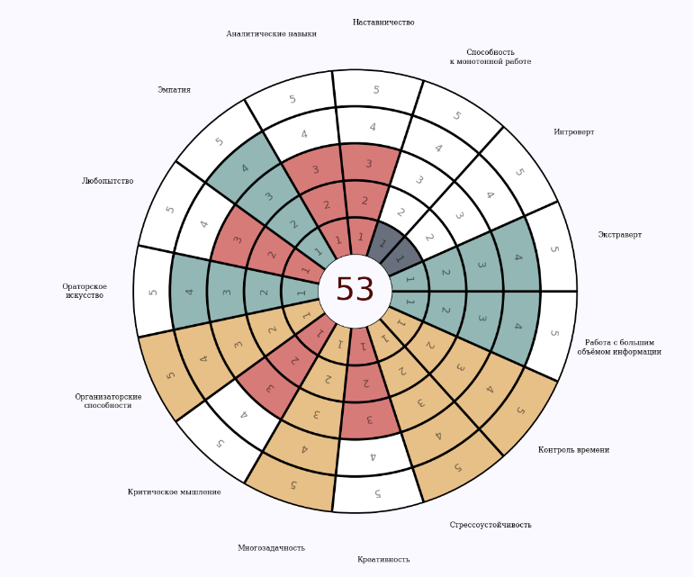

**Портрет специализации**

**проджект-менеджера**

Данный проект обосновывается тем, что пользователем раннее приходилось собственноручно скачивать документ, распечатывать его и самому различными способами заполнять тест, гистограмму и сравнивать свой портрет с портретами специализаций. Либо же в различных редакторах помечать ответы и затем опять же самому всё подсчитывать. Этот проект сэкономит время пользователя и наглядно покажет ему результат прохождения теста.

**Цель проекта:** разработать функционирующий телеграмм-бот. Изучить особенности и трудности, с которыми придётся столкнуться в процессе разработки.

**Проблема, которую решает проект:** многие пользователи, когда приходят учиться в GeekBrains и раннее никогда не сталкивались с IT, не знают в каком направлении они хотят учиться, но знают одно, что хотят изменить свою жизнь и связать её с миром IT. Тест подсказывает пользователю на основе его личных качеств, к какой из 5 специализаций он больше всего склонен.

**Задачи:**

* Изучить специфику ботов в телеграмме
* Рассмотреть основные виды и функции телеграмм-ботов
* Разобраться в API телеграмма, что это такое и зачем нужно
* Разобраться какие дополнительные технологии и инструменты понадобятся для разработки бота
* Разработать функционирующий телеграмм-бот

Данный проект разработан по специализации разработчик. Процесс разработки был спланирован и реализован одним разработчикам.

**Инструменты:** VSC, Python, MySQL, Matplotlib, Telegram API.

**Структура дипломного проекта:**

Введение

Глава 1. Основы разработки телеграмм-бота

1.1 Что такое разработка, кто такой разработчик.

1.2 Что такое бот, его особенности

1.3 Какие бывают боты, какие задачи они решают.

1.4 С какими инструментами приходится работать разработчику при создании бота

Глава 2. Подготовка к разработке телеграмм-бота

2.1 Составление плана разработки бота

Глава 3. Расширение возможностей бота до заявленной цели

3.1 Запуск самого простого бота, проверка того, что он работает

3.2 Реляционные базы данных. Что это такое и зачем нужно в боте

3.4 Создание базы данных для бота

3.5 Команды бота. Первая команда бота - start

3.6 Подключение базы дынных к боту

3.7 Команда /go_test. Проверка наличия пользователя в БД

3.8 Команда /go_test. Добавления пользователя в БД. Начало прохождения теста

3.9 Команда /go_test. Продолжение

3.10 Команда /go_test. Обработка нажатых кнопок

3.11 Подготовка к созданию «Портретов

3.12 Создание «Портретов» пяти специализаций

3.13 Просмотр пользователем «портретов» специализаций

3.14 Создание «Портрета» для пользователя

3.15 Просмотр пользователем своего «портрета»

3.16 Создание сравнительных графиков

3.17 Просмотр пользователем сравнительных графиков

3.18 Создание итоговой иллюстрации

3.19 Просмотр пользователем итоговой иллюстрации

3.20 Обработка нажатой кнопки последнего вопроса теста

3.21 Добавление команд в меню бота

Заключение

**Основная часть**

**Глава 1. Основные аспекты в разработке Телеграмм-бота**

* 1. **Что такое разработка, кто такой разработчик.**

Начнём с того, что любое приложение у вас в телефоне или компьютере, программа, которая считывает с вашего чипа на проходной в предприятии код, алгоритм по которому двигается лифт, касса самообслуживания, куда мы не посмотрели, то везде он – IT-продукт.  
И любой IT-продукт проходит некоторые стадии разработки перед тем, как выйти в свет. Это называется жизненный цикл продукта. Разработка IT-продукта - методическая задача, над которой может трудиться один человек, а может и большой штат сотрудников. Всё зависит от компании, в которой вы трудитесь и от задачи, которую вы выполняете.

Абсолютно любой проект имеет ограниченность. Ограничен сроком, бюджетом и объёмом работ. Так называемым железным треугольником. Помимо этих 3 сторон железного треугольника есть ещё и качество самого проекта. В зависимости от пропорционально выделенных ресурсов и средств в итоге выйдет соответствующего качества продукт.

Для того что бы приступить к самому процессу разработки, необходимо провести ряд мероприятий, которыми занимаются специально обученные люди. Это Менеджер продукта (Product Manager) и Менеджер проекта (Project Manager). Разберёмся кто это такие и что они делают.

**Product Manager -** профессионал, в обязанности которого входит создание и поддержание оптимальной ценности продукта на протяжении всего его жизненного цикла. Проще говоря, это человек, который отвечает за проект. Он планирует процесс разработки, руководит непосредственно разработкой, тестированием запуском и выводом продукта на рынок, его рекламой и продвижением.

**Project Manager -** профессионал, осуществляющий управление проектом, командой проекта и ответственный за достижение целей проекта. Этот человек отвечает за сам проект. Планирует весь жизненный цикл проекта и следит за всем процессом в ходе создания продукта.

Не путать проект и продукт. Продукт это полноценное, готовое приложение или программа. Есть такое понятие как “жизненный цикл продукта”. Он начинается от идеи создать что-либо и можно сказать, что не заканчивается никогда. Так как после завершения разработки продукт попадает в эксплуатацию к пользователям. Во время эксплуатации продуктом могут возникать потребности внесения изменений в этот продукт и тогда снова начинается процесс, который называется “жизненный цикл проекта”. Почему снова? Потому что такой цикл уже существовал.

Что же такое жизненный цикл проекта?

Это набор фаз, через которые проходит проект с момента его начала до момента завершения.

Жизненный цикл проекта состоит из следующих фаз:

* Инициация
* Планирование
* Реализация
* Завершение

При этом есть группа процессов – мониторинг и контроль, которые охватывают все 4 процесса. Во время инициализации и планирования мониторинг и контроль минимальны, а вот при реализации и завершении они максимальны.

Что бы лучше понимать разницу между “Жизненным циклом продукта” и “Жизненным циклом проекта” рассмотрим изображение.

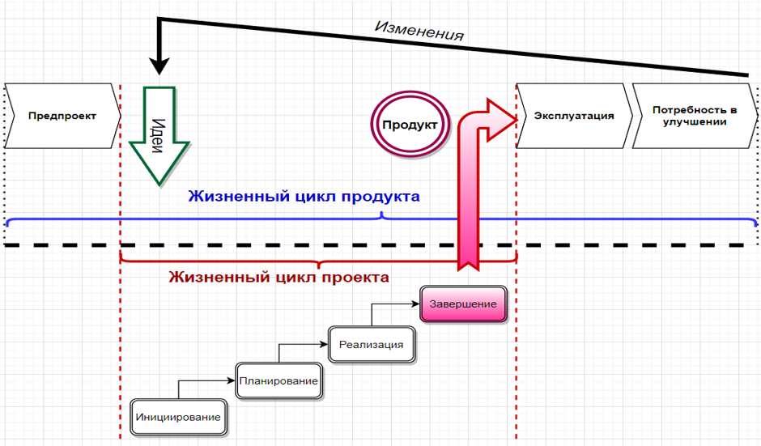

Любая разработка приложения или программы начинается с того, что возникает идея. Здесь начинается “Жизненный цикл проекта” и предпроект. В момент предпроектного состояния задействован Product Manager, который должен проанализировать рынок, стоит ли вообще браться за реализацию этой идеи. Product Manager может не владеть такими профессиональными навыками и вполне нормально, что он обращается к Project Manager. И здесь начинает возникать “Жизненный цикл проекта”.

На первой фазе инициации привлекается Project Manager. Он определяет, кто заказчик, спонсор проекта, всех тех, кто будет выставлять пожелания по поводу реализации проекта. Оценивает риски, возможности реализации проекта. Нужно понять то, как заказчик видит продукт, чего он хочет от этого продукта (что должен делать этот продукт, на какой платформе, для какой категории людей и т.д.). Обсуждается на каком языке программирования всё будет реализовано. Погружается в бизнес-функционал, требования (с каких баз данных будут браться данные, на каких серверах будет лежать программа и т.д.) И наконец разрабатываются верхнеуровневые документы, которые позволяют полностью определиться стоит ли ввязываться в эту идею.

На этом этапе Product Manager начинает анализировать финансовую модель проекта. Смотрит окупится ли разработка данного продукта. И если все получается, то запускается следующая фаза “Жизненного цикла проекта” – планирование.

На этапе планирования создаётся более детально проработанный бюджет, сроки, техническое решение, бизнес-функциональные требования к продукту, техническое задание на разработку и некоторые другие моменты. Затем начинается реализация проекта.

Во время этой фазы происходит взаимодействие команды, разработка самого продукта, отрисовка архитектуры. Именно на этом этапе включаются разработчики. На этапе разработки могут создаваться несколько версий продукта.

После завершения фазы реализации начинается фаза завершения проекта. Готовый продукт передаётся Product Manager для эксплуатации. И во время пользования продуктом могут возникать некоторые идеи по его улучшению. И если эти идеи будут достаточно глобальными, то “Жизненный цикл проекта стартует заново”. То есть в рамках “Жизненного цикла продукта” может быть несколько “Жизненных циклов проекта”. Для улучшения одного продукта может быть развёрнуто несколько “Жизненных циклов проекта”. При этом не обязательно, что бы это был один и тот же Product Manager.

Таким образом можно подвести промежуточный итог по вопросу что такое разработка. Это процесс рождения IT-продукта от одной лишь идеи до готового приложения или программы. Разработкой может заниматься один или несколько человек, а также большие команды. Всё зависит от компании в которой вы работаете, задачи, которая перед вами стоит.

Теперь перейдем к самим разработчикам, чем они дышат и какова их роль в процессе рождения IT-продукта. Из самого названия можно понять, что это те люди, которые проектируют и создают то, что долго и упорно обсуждали заказчики с Product Manager и Project Manager. Без них создание какого-либо приложения, игры, программы останется только идеей. Но всё равно не понятно, как она это делают?

Для того, что понять это, необходимо разобраться в некоторых вещах. В наши дни, когда темпы развития информационного общества имеют тенденцию к увеличению, когда каждый день появляются новые технологии и инструменты, когда челок всё больше и больше становится зависимым от информационных технологий, а вокруг нас куда не посмотри, то наткнёшься на тот самый IT-продукт. Да что говорить, обычный с виду телефон, который сейчас есть почти у каждого на планете, является большой нишей для разработки, а помимо его ещё уйма других устройств, для работы которых пишется код и разрабатывается программное обеспечение как раз таки разработчиками. И с увеличением потребности в IT-продуктах, естественно увеличивается спрос на IT-профессионалов. Из этого следует, что в каждой отрасли и направлении разработчики необходимы с разными знаниями и способностями.

Программист (разработчик) занимается разработкой программного обеспечения с помощью написания кода. Его главная задача—реализовать продукт с технической стороны. Обязанности программистов зависят от различных аспектов: используемых технологий, знаний, навыков. Кто-то работает над созданием и поддержанием программ, приложений для мобильных телефонов, сайтов, игр, программирует роботов и другую технику. Вот, например, лишь небольшая часть вакансий, где требуются навыки программирования:

|  |  |  |
| --- | --- | --- |
| * Зерокодер | * Инженер-программист | * Системный администратор |
| * Агроинформатик | * Программист Kotlin | * Биоинформатика |
| * IT-Директор (CIO) | * Программист Ruby | * Разработчик баз данных |
| * Программист C# | * Backend-разработчик | * GO-Разработчик |
| * Корпоративный архитектор | * Программист PHP | * Разработчик нейроинтерфейсов |
| * Fullstack-разработчик | * Специалист по кибербезопасности | * Программист Swift |
| * Специалист по информационной безопасности | * Гейм-девелопер | * ERP-программист |
| * Devops-инженер | * Системный программист | * iOS-разработчик |
| * BI-архитектор | * BI-разработчик | * Мобильный разработчик |

Для написания кода специалисты используют множество языков

программирования: Java33, Python и другие. Для понимания

их количества, взгляните на этот список:

**Только часть языков программирования, с которыми работают программисты**

|  |  |  |
| --- | --- | --- |
| * Pascal | * Groovy | * Python |
| * C | * Haskell | * R |
| * Fortran | * Java | * Ruby |
| * Assembly | * JavaScript | * Rust |
| * language | * Julia | * Scala |
| * AspectJ | * Kotlin | * SQL |
| * BASIC | * Lisp | * Swift |
| * C# | * Matlab | * TypeScript |
| * C++ | * Mercury | * Vala |
| * Chef | * Objective-C | * Visual Basic .NET |
| * Dart | * Perl | * и еще бесконечно много |
| * Delphi | * Genie |  |
| * Elixir | * PHP |  |
| * ErlangGo | * PureBasic |  |

Какие задачи решают программисты? Они создают информационные системы, которыми пользуются компании, организации, учреждения.

**Примеры задач программистов**

|  |  |  |
| --- | --- | --- |
| * Разработка XRM-систем | * Создание сайтов | * Разработка мобильных приложений |
| * Разработка искусственного интеллекта | * Программирование оборудования | * Разработка игр |

Программисты также принимают участие в создании искусственного интеллекта. И если еще 20 лет назад специалисты писали код в простом блокноте, который был установлен на каждом компьютере, то сегодня у них есть выбор среди множества инструментов. Вот некоторые из них:

|  |  |  |
| --- | --- | --- |
| * Редакторы кода | * Системы управления базами данных | * Система контроля версий |

Виды и типы программистов:

Любая система состоит из двух частей: бэкенда и фронтенда. Поэтому принято разделять специалистов на следующие виды.

|  |  |  |
| --- | --- | --- |
| * Frontend | * Backend | * Fullstack |

Для того что бы понять, чем отличается Frontend от Backend, представьте себе айсберг. Вершина, которая показывается нам, это Frontend, а всё, что скрыто от наших глаз в толще воды это Backend. Теперь вернемся к программированию. Если рассматривать web-приложение как пример, то можно сказать, что Бэкенд-разработчик отвечает за реакцию ресурса на действия пользователя и выдачу информации, за ту часть системы, которая не видна пользователям: авторизацию, хранение и обработку данных, email-рассылки. Работа Бэкенд-разработчик внешне незаметна: пользователь не думает, как устроен сайт изнутри. Но если серверный код написан с ошибками, он не будет нормально работать. А вот Фронтенд-разработчик работает

над внешней стороной web-приложения, с которой взаимодействует пользователь: динамическими интерфейсами, меню, кнопками, на которые нажимает тот самый пользователь. Фронтенд -разработчик — это специалист, который создает пользовательский интерфейс сайта, приложения или программы и наполняет их контентом. Всё, что помогает пользователям управлять девайсами и приложениями с помощью голоса, нажатий, жестов, через командную строку. Ещё фронтендом web-приложения называют все, что пользователь видит в браузере и с чем взаимодействует, когда вводит данные и получает обратную связь. У любого веб-ресурса две стороны: внешняя (frontend) — клиентская, внутренняя (backend) — серверная. Фронтенд — это живая картинка, всё что мы видим на сайте. Бэкенд — скрытая.  
То есть код «внутри», благодаря которому работают кнопки и функции сайта. Если провести параллель со строительством,  
то фронтэндер — это архитектор, а бэкендер — инженер-конструктор. Первый отвечает за красоту и удобство, а второй — за прочность и долговечность.

Есть и третье направление — фулстек-специалист. Оно заточено

на разработку двух частей приложения. Специалистов этого уровня можно назвать универсальными солдатами. Многие компании все же выделяют только два направления и ищут отдельных работников на каждое из них. Но с фулстека можно начать, чтобы потом понять, с чем программисту комфортнее и интереснее работать.

Классификация по типам разделяет специалистов, которые разрабатывают программы для конкретных операционных систем:

|  |  |
| --- | --- |
| * **Десктоп-специалисты** — работают над системами для стационарных компьютеров и ноутбуков. | * **Mobile-специалисты** — работают над программным обеспечением для смартфонов и планшетов. |
| * **Веб-программисты** — разрабатывают вебприложения. | * **IT-специалисты**, которые работают с умными устройствами. |
| * **Специалисты по оборудованию** — создают программы для телевизоров, промышленных станков, умных устройств и другого оборудования. | * **Программисты**,   разрабатывающие программное обеспечение  для транспорта. |

Что касается уровней профессиональной подготовки, то на рынке можно встретить разные классификации. Вот четыре самые часто встречаемые:

|  |  |
| --- | --- |
| * **Intern (интерн)**   стажёр 0-6 мес | * **Junior (джуниор)**   начинающий 0-2 лет |
| * **Middle (мидл)**   специалист 2-7 лет | * **Senior (сеньор)**   эксперт от 7 лет |

**Intern**—это стажер с опытом работы 0–6 месяцев. Выполняет мелкие рутинные задачи и набирается опыта. Если в работе он покажет себя способным, его возьмут на позицию выше.

**Junior**—это специалист с опытом работы от полугода до полутора лет. Он начинает работать сразу после обучения. Выполняет проекты, учится читать ТЗ46, понимать, какой язык программирования потребуется для разработки. Умеет работать с системами управления базами данных, может собирать простые приложения.

**Middle**—это программисты с опытом от полутора до трех лет. Если джуну нужно давать подсказки, объяснять, как лучше сделать, потому что он совершает детские ошибки, то у middleспециалиста уже есть опыт. Большей части ошибок он избегает. Он видит и устраняет все неисправности. Эти люди уже умеют работать с ТЗ и могут давать подсказки джунам.

**Senior**—это профессионал, который может разбираться в архитектуре приложения. Его привлекают к написанию кода, советуются с ним, как лучше все структурировать. Он может отвечать за команду специалистов, быть их наставником. Это полноценный самостоятельный программист, которому можно выдать ТЗ. Он возьмет команду и реализует проект без особых проблем.

Специалистом уровня middle или senior нельзя стать во время обучения, только в процессе работы. А начинают все с позиции intern или же junior.

* 1. **Что такое бот, его особенности.**

Все боты делятся на две большие категории. Первая — это голосовые боты. И вторая — это текстовые боты (чат-боты)

**Telegram-бот** — это «приложение внутри приложения», которое позволяет пользователям совершать разные действия через мессенджер, самостоятельно выполняет заранее созданные задачи без участия пользователя. Он относится к текстовым ботам. Telegram-бот умеет делать всё, что мог бы делать человек в чате: отвечать на вопросы, присылать ссылки на сайты или создавать мемы, помогает пользователям автоматизировать рутину, сэкономить время и упростить жизнь. Автоматически или по запросу он может отправлять:

* текстовые сообщения;
* картинки;
* видео;
* файлы.

На сегодняшний день телеграм-боты получили широкое распространение. С их помощью пользователям становится значительно легче выполнять повседневные задачи. Более того, роботы выступают в качестве важнейших инструментов для работы каналов.

Вот основные достоинства ботов в Телеграме:

* они не нуждаются в установке дополнительного ПО, поскольку любое взаимодействие с ботом осуществляется посредством мессенджера;
* не затрагивают личные данные без непосредственной команды пользователя;
* работают круглосуточно, 7 дней в неделю;
* быстро отвечают;
* имеют огромное количество функций, ведь бота можно настроить на отправку новостей, рассказ анекдотов, напоминание важной информации, поиск заведений, бронирование столиков в ресторане, заказ билетов и многое другое.
* ими удобно пользоваться, так как выбор текстовых команд ни у кого не вызывает затруднений;

Одна из самых приятных особенностей ботов в том, что для взаимодействия с ними со стороны пользователя совершенно не нужны какие-либо технические знания или навыки программирования. Фактически это напоминает переписку с человеком с той лишь разницей, что «собеседник» понимает только определенный набор команд, в ответ на которые и реагирует.

Взаимодействие между человеком и утилитой можно описать так:

* пользователь дает команду;
* бот передает команду на сервер;
* программа на сервере выполняет обработку запроса;
* сервер отправляет ответ боту;
* бот отображает на экране полученный ответ.
  1. **Какие бывают боты, какие задачи они решают.**

На самом деле ботов можно использовать в любой сфере деятельности человека. Рассмотрим наиболее популярные:

* **Поиск и обмен файлами.** Боты позволяют отправлять и сохранять файлы из различных источников, отыскивать ссылки на необходимые сервисы, фильмы, электронные книги и т.д.  
  Это боты – поисковики.
* **Информация, новости.** Боты могут присылать пользователю актуальные новости, информировать о предстоящих задач, уведомлять о выходе новых фильмов, например и многое другое.
* **Инструменты.** Зачастую на работе очень не хватает помощников. И бот может справится с некоторыми задачами, которые пользователь может ему поставить. Такими как перевод текста, помочь в бухгалтерии или же учить иностранный язык.
* **Другие сервисы.** Можно внедрить в бота иной сервис. При даче боты какой-либо команды он будет обращаться к иному сервису. И полученную информацию от него передаст пользователю.
* **Работа с финансами.** Вызов такси, покупка билетов в кино, оформление заказов.

И это далеко не все задачи, с которыми боты могут справляться. Всё зависит от поставленных задач. Например бот, который рассматривается в данном проекте, будет собирать информацию от пользователя и на основе ответов будет составлять портрет пользователя, проводить анализ, к какой из специализаций IT он больше всего подходит.

В социальной сети Telegramm применяется один общий формат ботов. Внешне они отличаются от реальных пользователей лишь приставкой «bot» в имени.

И можно сказать, что нет чёткого классифицирования ботов. Потому, что как правило боты совмещают в себе несколько механик и логика может быть построена таким образом, что бот будет корректно выполнять несколько задач. Таким образом можно считать, что каждый бот будет индивидуален, ведь он будет иметь собственную отдельную логики и механику, которые разработаны в зависимости от того, какую задачу или задачи будет выполнять бот.

Способы работы ботов довольно просты. Пользователь создает запрос или команду, которая передается на ПО открытого сервера разработчиков. Анонимный сервер Telegram выступает в качестве посредника. Он обрабатывает шифрование и осуществляет обратную связь с пользователем.

Вот цикл, который выполняется постоянно, когда пользователь передаёт команду боту или обычное сообщение:

* Пользователь даёт команду или сообщение
* Бот отправляет содержимое на сервер
* Программа на сервере выполняет обработку запроса
* Сервер отправляет ответ боту
* Бот отображает пользователю ответ.

Пользователь взаимодействует с серверами через стандартный HTTP-интерфейс, который является упрощенной версией API Telegram. Отдельные названия данного интерфейса: программный каталог и бот-алгоритм. Современные боты создаются с помощью специализированной программы @BotFather. Он существенно облегчает процесс разработки.

* 1. **Правила взаимодействия с ботом в Telegram**

Боты функционируют как на мобильных устройствах, так и в десктопном варианте, а также в режиме онлайн. Во всех версиях Телеграм их можно использовать.

Для того что бы начать работать с Телеграм-ботом, необходимо нажать кнопку **«Запустить»**.После этого нужно будет дать команду боту на выполнения некоторой задачи. Для этого потребуется ввести знак **«/»**. Бот выдаст подсказку, где будут перечислены всевозможные варианты действий. Но при этом не обязательно искать этот значок на клавиатуре, ведь рядом с полем для текста (слева) по умолчанию есть соответствующая кнопка — **«меню»**.

В общем чате или на канале могут функционировать сразу несколько ботов. По этой причине для запуска конкретного виртуального помощника нужно указать его имя. Например, **/startbot1** или **/startbot2**. Учтите, что любая команда должна начинаться с **«/»** и включать в себя не менее 5 и не более 32 символов латинского алфавита и синтаксических знаков.

Некоторые пользователи сталкиваются с проблемой: бот не подает никаких признаков «жизни». Перечислим основные причины такого поведения роботов:

* Вы вводите неправильные команды;
* Бот не знает язык, на котором вы с ним общаетесь;
* Произошла ошибка на сервере (попробуйте открыть бот через некоторое время);
* Имеется ошибка в коде программы.

**Глава 2. Подготовка к разработке телеграмм бота**

**2.1 Составление плана разработки бота**

Для реализации данного проекта необходимо продумать логику бота, что конкретно мы хотим получить в итоге, в каком формате. Исходя из вышесказанного можно сказать, что сейчас начинается «жизненный цикл проекта» и «жизненный цикл продукта». Возникает идея создать Телеграм-бота, который будет облегчать процедуру прохождения теста **«Колесо компетенций»**.

Так как проект создаётся одним человеком, то все роли в процессе проектирования и разработки будет выполнять один человек. Сейчас мы выступаем в роли Project Manager и необходимо разобраться с некоторыми моментами.

Что касается заказчика и его пожеланий, то тут всё просто. Мы сами себе заказчики и спонсоры. Единственный момент, от которого мы зависим на момент проектирования и разработки проекта, то это зависимость от времени. Есть некоторые ограничения по срокам «сдачи» дипломного проекта в целом. А во всём остальном мы ограничены только нашей фантазией и возможностями.

На данный момент есть тест, который предлагается распечатать на принтере(помечать ручкой или карандашом) либо же в электронном формате(самому искать редакторы и помечать ответы) пройти тест. Затем сравнить свой портрет с портретами пяти специальностей. Всего «Колесо» состоит из 15 навыков и личностных качеств. Нужно делать 15 сравнений на одном только «Колесе» и параллельно всё помечать. А спустя 75 сравнения можно приступать к подсчёту суммарных баллов.

Что же значит 15 сравнений на одном только «Колесе»? Необходимо баллы своих навыков и личностных качеств сравнить с аналогичными позициями портретов специалистов в 5 направлениях. И для каждой специализации посчитать сумму баллов тех навыков и личностных качеств пользователя, которые равны или больше по сравнению с этими же позициями у портрета определённой специализацией. В конце теста предоставлены «проходные баллы» для каждой направленности. Считается, что чем больше у пользователя совпадений с портретом, тем больше ему подходит та либо иная специализация. Естественно, результаты теста не являются догмой, согласно которой нужно выбирать специализацию, в которую нужно идти учиться. Но благодаря тесту у пользователя сформируется понятие, к какой специализации, согласно его навыков и личностных качеств, он больше всего подходит. То есть где ему будет проще учиться и воспринимать информацию, где ему будет возможно интереснее.

Итак, идея бота в том что бы помочь пользователям проходить тест **«Колесо компетенций»**. Необходимо минимизировать кол-во действий пользователя и сократить общее время прохождения теста. Пользователь не должен задумываться правильно ли он всё сравнил и посчитал, не должен проводить никаких анализов. Пользователь должен только ответить на 15 вопросов и сделать для себя лишь один итоговый вывод после прохождения теста.

Что же будет происходить после того, как пользователь подключится к боту? То есть введёт команду «/start». Пользователь увидит приветственное сообщение от бота, в котором кратко будет помечено для чего этот бот создан. И предложит выбрать команду в меню, которое расположено слева от поля для ввода сообщений/команд.

В этом меню пользователь познакомится со всеми командами, которые можно отдать для исполнения боту. И естественно можно будет выбрать любую команду. Но результат выполнения команды будет зависеть от того проходил ли пользователь раннее тест или же впервые работает с этим ботом.

Примерный перечень команд, которые бот будет обрабатывать:

* **/start ­­­** Старт
* **/go_test** Начать проходить тест
* **/get_my_graf** Получить свой график
* **­­/get_ graf_analist** Получить график аналитика
* **/get_ graf_developer** Получить график разработчика
* **/get_ graf_tester** Получить график тестировщика
* **/get_ graf_project** Получить график проджект-менеджера
* **/get_ graf_prodact** Получитьграфикпродакт-менеджера
* **/compare_with_ analist** Сравнить с аналитиком
* **/compare_with_ developer** Сравнить с разработчиком
* **/compare_with_ tester** Сравнить с тестеровщиком
* **/compare_with_ project** Сравнить с проджект-менеджером
* **/compare_with_ prodact** Сравнить с продакт-менеджером
* **/get_general_compare** Получить итоговый результат сравнения

Если пользователь раннее не проходил тест, то от сможет посмотреть только на «портреты» соответствующих специализаций и конечно же начать прохождения теста.

После выбора команды **/go_test** пользователь начнёт проходить тест. Вопросы будут приходить в виде текстового сообщения с пятью вариантами ответа. Под каждым таким сообщением будут прикреплены кнопки для дачи ответа, которые после нажатия на них исчезают. Должны быть обработаны различные ситуации. Например, пользователь раньше уже проходил тест. Бот должен оповестить пользователя об этом и предупредить, что повторное прохождение теста перезапишет результаты тестирования.

После тестирования пользователь сможет воспользоваться всеми командами в полном объёме.

Приступим к планированию Телеграм-бота.

1. Определить критерии бота для МВП(Минимальная версия продукта);
2. Продумать логику работы бота;
3. Найти необходимые библиотеки для решения задачи;
4. Определить, где будут храниться данные и в каком формате;
5. По нарастающей приступить к созданию бота и доведения его до МВП.

**Пункт первый:**

Бот должен поприветствовать пользователя и кратко пояснить о своих возможностях. Должен быть реализован процесс прохождения теста. Бот должен предоставлять результаты тестирования.

**Пункт второй:**

При знакомстве с ботом в первый раз, пользователю будет отправлено сообщение с возможностями бота. На данном этапе он сможет посмотреть просмотреть «портреты» для 5 специализаций и начать проходить тест. По команде **/go_test** системой будет осуществлена проверка есть ли пользователь в системе. Если нет, что пользователя запоминает бот и начинается процесс прохождения теста. Если же оказалось так, что пользователь уже существует в памяти у бота, то осуществляется следующая проверка. Бот проверяет проходил ли пользователь тест раньше. Если не проходил, то он предложит его пройти. Если пользователь уже тестировался, то он будет осведомлён об этом и что повторное прохождение теста перезапишет старый результат. Далее пользователь принимает решение и отвечает боту. При отрицательном ответе бот просто проинформирует пользователя о том, что тест проходиться не будет. Если же ответ будет положительным, то пользователь приступит к прохождению теста.

Тест будет проходиться по следующему сценарию: пользователю будет отправляться сообщение с утверждением и шестью вариантами ответа. К этому сообщению будут прикреплены кнопки с цифрами от  
0 до 5, которые будут соответствовать вариантам ответов.

После прохождения теста система сгенерирует «портрет» пользователя и «портреты» сравнения с пятью специальностями. И так же итоговый результат, на котором будут отображена информация с проходными баллами для каждой специализации и баллами набранными пользователем в результате сравнения с каждой специализацией.

**Пункт третий:**

Для построения «портретов» будет использована библиотека Matplotlib. Эта библиотека на языке программирования Python для визуализации данных двумерной и трёхмерной графикой.

Другие библиотеки:

NumPy — это библиотека Python, которую применяют для математических вычислений: начиная с базовых функций и заканчивая линейной алгеброй. Полное название библиотеки — Numerical Python extensions, или «Числовые расширения Python».

Aiogram - это асинхронный python фреймворк для создания telegram-ботов.

Logging — библиотека для удобного ведения логов в Python.

Configparser — в Python предназначен для работы с файлами конфигурации, которые хранят настройки и параметры для приложений. Файлы конфигурации обычно имеют формат INI и содержат секции, ключи и значения.

Pymysql -библиотека является связующим звеном между Python и нашей СУБД.

**Пункт четвёртый:**

Для хранения данных о пользователе и результатах его тестирования будет использоваться база данных MySql. При создании базы данных будет создано 2 таблицы: Users и Capabilities.

Таблица Users будет состоять из полей id-пользователя, id-пользователя в телеграм, дата добавления пользователя в базу данных/первый раз знакомтва с ботом, дата прохождения теста, ссылки на места хранения результатов тестирования и индикатор прошёл тест пользователь или нет. Изображения будут храниться на сервере, на котором развёрнут бот.

Таблица Capabilities будет состоять из полей id, 15 способностей и FOREIGN KEY, который будет ссылаться на поле таблицы users. Таким образом две таблицы будут связаны друг с другом.

**Пункт пятый:**

Этот пункт будет предполагает большой поток информации. Поэтому он выносится в на более высокий уровень и будет так же иметь в себе свои разделы.

**Глава 3. Практика разработки бота**

Так как разработка проекта рассчитана в качестве обучающего материала для достижения цели проекта, то выше будет подробно расписаны шаги, для создания продукта. Для того, что бы начать писать Телеграм бот, нужно определиться с IDE (Integrated Development Environment) и напомнить, что такое система контроля версий GIT.

IDE – это интегрированная, единая среда разработки, которая используется разработчиками для создания различного программного обеспечения. IDE представляет собой комплекс из нескольких инструментов, а именно: текстового редактора, компилятора либо интерпретатора, средств автоматизации сборки и отладчика. Помимо этого, IDE может содержать инструменты для интеграции с системами управления версиями и другие полезные утилиты. Есть IDE, которые предназначены для работы только с одним языком программирования, однако большинство современных IDE позволяет работать сразу с несколькими. IDE представляет собой более сложный инструмент, чем обычный текстовый редактор. Несмотря на то что в текстовых редакторах есть масса полезных функций вроде подсветки синтаксиса, единственная их задача – обеспечивать работу с кодом. То есть для полноценной разработки вам понадобится еще хотя бы компилятор и отладчик. IDE уже содержит в себе все эти и другие полезные компоненты. По сути, термин IDE обозначает то, что у вас под рукой будет все, что необходимо для разработки приложений и программ.

В проекте будет использоваться Visual Studio Code (VS Code) — это редактор кода для разных языков программирования. Он относительно немного весит, гибкий и удобный. В нем можно писать, форматировать и редактировать код на разных языках.

Git — система управления версиями с распределенной архитектурой. Это программа, которая позволяет хранить файлы и изменения в них. Хранит изначальный файл и в дальнейшем изменения к нему. С помощью Git-a вы можете откатить свой проект до более старой версии, сравнивать, анализировать или сливать свои изменения в репозиторий. Репозиторием называют хранилище вашего кода и историю его изменений. Git работает локально и все ваши репозитории хранятся в определенных папках на жестком диске. Сам проект можно будет найти на GitHub - сервис онлайн-хостинга репозиториев, обладающий всеми функциями распределённого контроля версий и функциональностью управления исходным кодом — всё, что поддерживает Git и даже больше. Также GitHub может похвастаться контролем доступа, багтрекингом, управлением задачами и вики для каждого проекта. Git-репозиторий, загруженный на GitHub, доступен с помощью интерфейса командной строки Git и Git-команд. Ссылка на проект размещена в приложении.

**3.1 Запуск самого простого бота, проверка того, что он работает.**

Для того, что бы написать Телеграм бота, необходимо сразу этот бот создать. Для этого нужно установить Телеграм и в нём найти самый главный бот - BotFather. Это бот всех ботов. У этого бота есть перечень команд. Слева от поля ввода размещена кнопка «меню». Нужно нажать на неё и выбрать команду **/newbot**. Он попросит написать ему название для нашего нового бота. После того, как мы отправили название бота, он попросит придумать username для бота и важно, что бы это имя обязательно заканчивалось на `bot`. Если всё верно введено, то бот сообщит о том, что наш бот создан и даст токен. Это универсальный ключ, который никому нельзя разглашать. Через него можно подключаться и редактировать бот. На этом этапе можно сказать, что бот зарегистрирован.

Нужно убедиться, что Python установлен на ваш компьютер и для этого введите в командной строке:

**Python**

Если у вас Python установлен, то отобразиться версия установленного языка программирования. Если же оболочка говорит вам, что команда не распознана, то язык у вас не установлен и скорее всего VSC не настроен для работы с Python. Что бы установить язык программирования на свой компьютер перейдите на официальный источник([**https://www.python.org/downloads/**](https://www.python.org/downloads/)), скачайте актуальную версию и установите согласно инструкции. После установки не забудьте проверить всё ли у вас получилось. Откройте командную строку на своём компьютере и введите «Python». Вам должно отобразиться версия установленного языка. Надеюсь, что у вас всё получилось.

Следом необходимо установить модуль(расширение) в VSC для работы с Python. Перейдите по ссылке и проследуйте инструкции.

[**https://learn.microsoft.com/ru-ru/training/modules/python-install-vscode/5-exercise-install-python-extension?pivots=windows**](https://learn.microsoft.com/ru-ru/training/modules/python-install-vscode/5-exercise-install-python-extension?pivots=windows)

Теперь приступим к написанию бота.

Создаём папку(директорию) на компьютере, в которой будут лежать все файлы, которые понадобятся при создании бота.

Необходимо открыть созданную папку с помощью VSC или другой среды разработки. В созданной папке создадим файл с расширением «py». Этот файл будет точкой входа. То есть этот файл будет запускаться для начала работы боты. Назовём его «bot.py». Запустим стандартную проверку. Выведем в консоль сообщение  
«Hello, World».

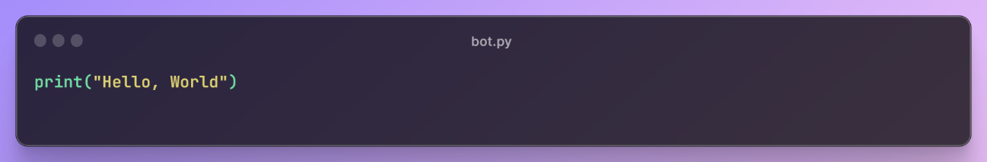

И запустим этот файл. В случае ошибки проверьте наличия языка программирования на вашем компьютере и плагина в VSC. Если всё прошло успешно и в консоль выведет «Hello, World», то поздравляю, язык установлен, среда разработки настроена и можно приступать непосредственно к разработке Телеграм бота.

Писать бот будем с помощью библиотеки aiogram. Её нужно установить. Для этого в терминале запустите команду:

**pip install aiogram**

После установки библиотеки можно приступать к написанию кода для работы нашего бота. Но перед этим проведём ещё некоторые действия.

Подключим к нашему проекту систему контроля версий git. Для этого нужно в терминале запустить команду:

**git init**

Эта команда позволяет из папки сделать репозиторий. Это первое, что нужно сделать с папкой. Он создается внутри папки. После этой команды в папке строится система контроля версий.

Если команда выполнилась успешно, то в терминале отобразиться сообщение «Initialized empty Git repository in …» и путь к вашей папке. Если же нет, то установите систему git на ваш компьютер.

Произведём первую фиксацию нашей работы. Для этого в терминале нужно запустить команду:

**git add .**

Это команда означает, что добавляет содержимое рабочего каталога в индекс для последующего коммита. По умолчанию git commit использует лишь этот индекс, так что вы можете использовать git add для сборки слепка вашего следующего коммита. Точка означает, что мы добавляем всё содержимое каталога, в котором были изменения по сравнению со старым коммитом. Если это первый коммит, как в нашем случае, то добавится абсолютно всё содержимое каталога.

Изменения добавлены в индекс и готовы к сохранению:

**Git commit -m «комментарий к коммиту»** Первый коммит обычно комментируют «git init commit». Это даёт понимание того, что с этого коммита начинается отслеживание версий проекта.

Эта команда берёт все данные, добавленные в индекс с помощью git add, и сохраняет их слепок во внутренней базе данных, а затем сдвигает указатель текущей ветки на этот слепок. То есть следующий коммит будет хранить в себе только то, что мы добавим или наоборот удалим по сравнению с текущим коммитом.

Посмотрим сразу, как выглядит код эхо-бота:

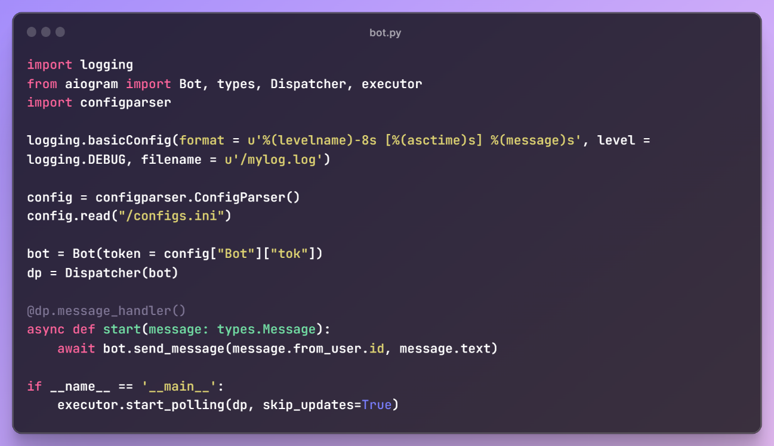

В любой разработке приходится рано или поздно вести логи, ведь не отдашь же заказчику программу где отладочные сообщения выводятся с помощью print, да и в дальнейшем если у заказчика что то пойдет не так, то можно просто попросит показать лог и понять, в чем проблема(в большинстве случаев), так вот в Python есть очень мощная и удобная библиотека – Logging.

В нашем боте так же произведём настройку логирования. Для начала нужно импортировать библиотеку в код:

**import logging**

Существуют 5 видов логов:

* logging.debug - Сообщение отладочное
* logging.info - Сообщение информационное
* logging.warning - Сообщение предупреждение
* logging.error - Сообщение ошибки
* logging.critical - Сообщение критическое

Для того что бы мы могли их увидеть нужно в настройки логера передать уровень выводимых ошибок:

**loggong.basicConfig(level = logging.DEBUG)**

В таком случае логи будут выводиться в консоль. Такой способ хорош во время разработки, что бы разработчик сразу видел в консоли ту или иную информацию.

В конфиге логера можно задать формат выводимого сообщения. Это делается для того, что бы легко читались эти самые логи. При сдаче проекта лучше их писать в файл, для этого так же в конфигурации предусмотрен параметр для того что бы указать куда будем писать лог:

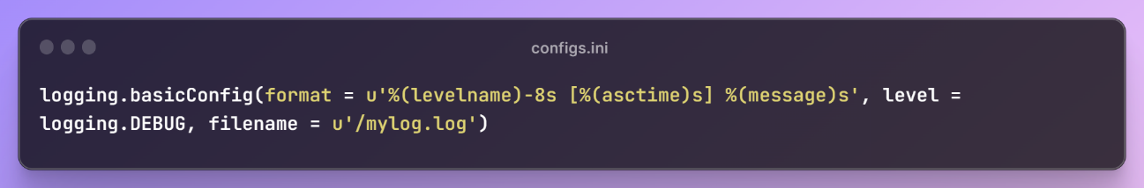

Этот способ наглядно более информативен. Кроме самого уровня лога и сообщения лога, будет добавлена информация в какой строке возникла ошибка и время. Обращаю внимание, что тут же и задаётся уровень логов, поэтому строка «**loggong.basicConfig(level = logging.DEBUG)**» не нужна. И здесь же указывается файл, в который будут писаться логи. Примечание. Необходимо точно указывать путь к файлу.

В проекте будет некоторая информация, которая не должна храниться в исполняемом файле и считается секретной, которую никто не должен видеть. Такими данными считается токет бота или пароль от базы данной и т.д. Такие данные нужно хранить не в коде, а в конфигурационных файлах. В нашем случае воспользуемся тем, что сам Python предлагает. А он предлагает использовать библиотеку «configparser». Модуль configparser в Python предназначен для работы с файлами конфигурации, которые хранят настройки и параметры для приложений. Файлы конфигурации обычно имеют формат INI и содержат секции, ключи и значения.

Для этого необходимо создать файл с расширением «.ini».

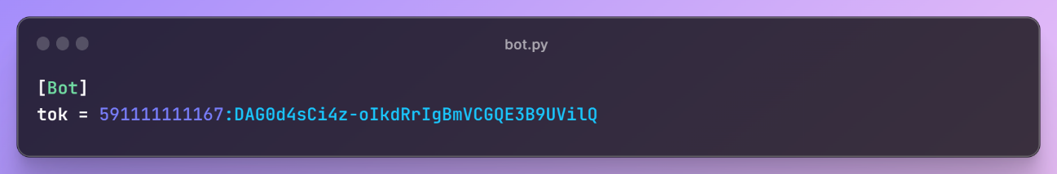

А как передавать токет в исполняемы код?

Для этого импортируем библиотеку:

**import configparser**

Создаём объекта парсера. Он поможет безопасно извлечь данные из конфигурационного файла:

**config = configparser.ConfigParser()**

Считываем конфиг:

**config.read("/ConfigNew.ini")**

Остаётся обратиться к токену:

**token=config["Bot"]["tok"]**

Напомню, что формат INI и содержат секции, ключи и значения. Через парсер **config** обращаемся к секции **Bot** и значение, которое лежит в ключе **tok** будет присвоено переменной **token**

На этом этапе мы произвели минимальную настройку бота, а именно обезопасили хранение конфигурационных данных таких как токен бота и в дальнейшем различных паролей, имён баз данных и т.д.

Провели настройку логирования. Теперь вся информация о работе бота будет записываться в файл.

Теперь нужно импортировать некоторые классы из библиотеки aiogram для того, что бы настроить работу эхо-бота. Это делается для того, что бы воспользоваться уже существующими возможностями, которые облегчают процесс написания бота.

Для эхо бота нам достаточно будет произвести 4 импорта:

**from aiogram import Bot, types, Dispatcher, executor**

Класс types это специальные типы данных, для того, что бы мы могли писать аннотации типов в функциях. Об этом поговорим, когда будем писать сами функции.

Класс Bot - класс позволяющий создать экземпляр бота. Для подключения вашего бота к телеграму, нужно создать экземпляр данного класса и передать ему, как параметр, ваш токен. Как его передавать из INI файла мы уже умеем.

**bot = Bot(token = config["Bot"]["tok"])**

Через экземпляр вы можете управлять самим ботом, отправлять сообщения, файлы, фото и видео. Но для создания сценариев поведения бота на определённые сообщения и команды нужен класс Dispatcher.

Dispatcher – это тот класс, который улавливает события в чате, то есть следит за тем, когда пользователь что-то отправляет боту. Этот класс имеет один обязательный аргумент - это экземпляр класса Bot, который мы создали заранее.

**dp = Dispatcher(bot)**

Executor – этот класс нужен для выхода бота в online. Разберём подробно.

Вообще бот можно запустить в двух разных режимах:

* LongPolling
* Webhook

Режим LongPolling позволяет запустить бот на локальной машине. Чат-боты должны получать уведомления от соцсети моментально. LongPolling используется чтобы сэкономить на ресурсах. При LongPolling сервер отвечает в двух случаях: или потому, что пришло новое сообщение, или потому, что соединение пора разрывать. Этот способ очень удобно использовать, когда только пишем код и тестируем бот. Минус этого бота в том, что при постоянном опросе сервера при обрыве связи бот падает и его нужно постоянно перезапускать. На операционной системе Windows этот способ более устойчив нежели на Linux.

Режим Webhook подразумевает, что Telegram сам вызывает обработчик события/сообщения, когда в боте происходит какая‑то активность. Другими словами, код, реализующий механику бота, срабатывает по инициативе человека, который «общается» с ботом. Самый главный плюс от такого режима работы — ответ бота на действие человека происходит мгновенно: человек написал что‑то боту, Telegram тут же вызвал webhook, написанный код сразу «ответил» человеку.

На тему «что лучше — polling или webhook» спорить можно бесконечно долго. Все зависит от решаемой задачи и от активности пользователя. Webhook скорее больше подойдёт, если заранее не известно, когда кто‑то напишет боту, но тот должен в любой момент быть готовым поддержать диалог. И этот режим нам подходит больше. Но так как мы только начинаем писать бота и будем его часто тестировать, то мы будем использовать LongPolling.

Настройка бота почти закончилась. Осталось написать команду запуска бота. Но эту команду мы запишем таким образом, что бы скрипт нашего бота запускался непосредственно, а не вызывая его из другого кода. Для этого есть конструкция **if __name__ == “__main__”:**

При запуске скрипта из командной строки или при его вызове из другого скрипта, Python автоматически присваивает ему имя __main__.

В то же время, если модуль импортируется в другой скрипт, то его имя (__name__) будет равно имени файла (без расширения .py). Что бы понять точнее как это работает приведём в пример вывод в консоль “Hello, World”.

В файле **bot.py** напишем метод **hello**:

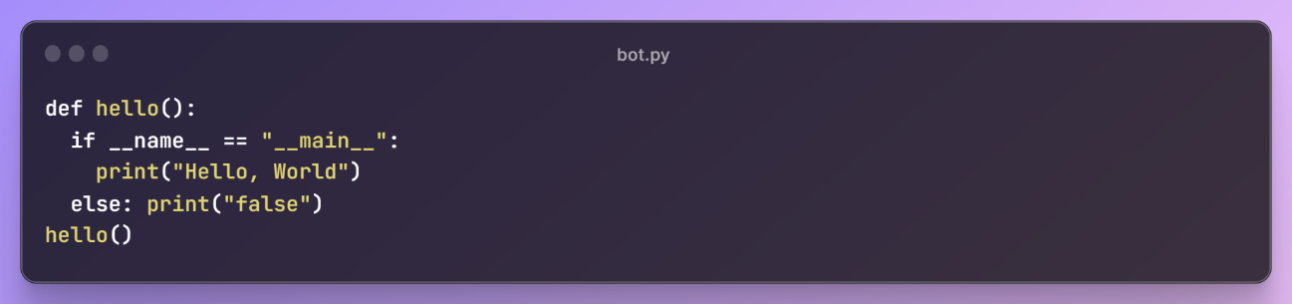

Если сейчас запустить этот файл **bot.py**, то код выполнится и в консоли увидим Hello, World.

А теперь создадим файл **test.py** и импортируем в него **bot.py**.

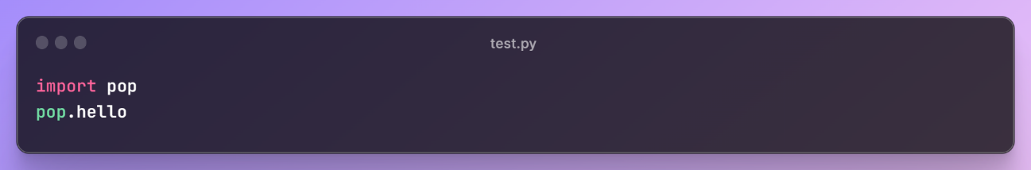

Запустив файл **test.py** мы получим **false**, так как не выполнилось условие **if**.

Таким образом, благодаря конструкции **if __name__ == "__main__":**, можно ограничить область исполнения скрипта. Так будет и в нашем коде бота. Он будет запускать только непосредственно запустив файл **bot.py**. Импортировать этот код в другой скрипт можно, но запускаться он не будет.

Как же выглядит команда запуска бота? А для этого и нужен тот самый класс – Executor.

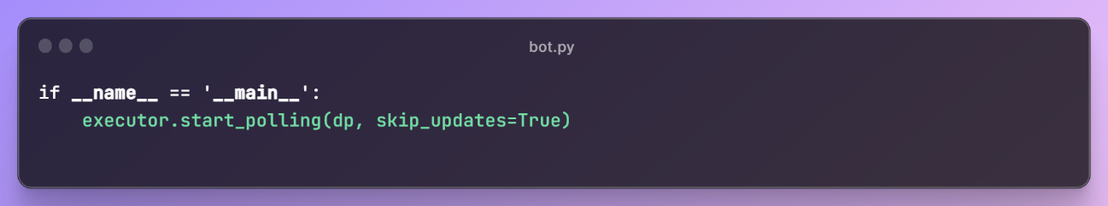

У класса Executor вызывается метод **start_polling**, который принимает в качестве аргументов диспетчер и команду **skip_updates** с параметром True. Этот метод устанавливает соединение с телеграм сервером и периодически проверяет нет ли новых сообщений. Аргумент skip_updates с параметром True нужен в тех случаях, когда бот отключён, а пользователь отправляет n-нное количество сообщений, но бот их не обработает когда снова заработает. А вот если установить False, то сообщения накопятся, а при запуске бота(установлении связи с телеграм сервером) он их все обработает.

Теперь смело можно сказать, что бот настроен и можно писать сценарии.

Как выглядит сценарий эхо-бота:

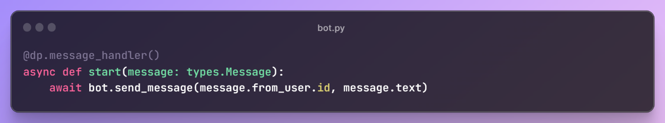

Пишется декоратор при помощи диспетчера

**@dp.message_handler()**

Этот пустой декоратор обозначает событие, когда в чат что-то пишется, любое сообщение. Декоратор без прописанных команд(пустые скобки) улавливает любые сообщения от пользователя и в теле метода можем написать любую логику обработки этого сообщения. И дальше написана функция, которую он обрабатывает.

Начинается функция со слова **async**. Это значит, что функция будет асинхронная. Настал момент, что бы познакомиться и разобраться с синхронными и асинхронными функциями.

Aiogram — асинхронная библиотека, поэтому ваши функции тоже должны быть асинхронными, а перед вызовами методов API нужно ставить ключевое слово async. Язык программирования Python однопоточный и любая команда выполняется после того, как предыдущая завершила свою работу. Рассмотрим такой пример, когда используются только синхронные функции.

Функция 1 – просит пользователя ввести личные данные.

Функция 2 – обрабатывает какую-то фотографию(для нас сейчас не важно какую).

Если в исполняемый файл записать вызов первой функции и потом вызов второй. То запустив этот файл, программа провалится в первую функцию и пока пользователь будет думать, вспоминать, записывать данные, программа будет ждать получения данных от пользователя и только после этого продолжит работу, завершит первую функцию и провалится во вторую.

Написав те же функции, но используя асинхронность, мы существенно ускорим программу. В таком случае когда программа провалится в первую функцию и будет ждать ввода от пользователя, в потоке исполнения появится пауза, появляется промежуток времени, когда ничего не исполняется. И как раз в такие моменты асинхронность позволяет исполнять что либо другое.

Боту нужно отвечать на несколько сразу сообщений и делать это быстро. Не сложно догадаться, что используя обычные(синхронные) функции, время ответа бота на сообщения существенно увеличится.

**async def start(message: types.Message):**

После ключевого слова async указываем, что это функция и называем её. Название функции может быть любым. Главное, что бы оно отображало суть своей работы. Такие функции в боте не могут вызываться из другого места в коде. Они исполняются тогда, когда декоратор уловил необходимое сообщение от пользователя. Внутри скобок функции нужно записать параметр **message** и аннотацию для него **types.Message.** То есть внутрь функции попадёт сообщение, которое написал пользователь. Осталось написать ответное сообщение пользователю. Вариант, который мы будем использовать необходим для того, что бы отправить сообщение в личные сообщения пользователю и обязательно пользователь должен был перед этим начать работу с ботом, что бы у него была возможность получить id-пользователя.

**await bot.****send_message(message.from_user.id, message.text)**

Для начанала нужно записать ключевое слово **await**. Оно относится к асинхронности. Означает оно, что необходимо подождать пока в потоке не появится свободное время и как только оно появится, то код написанный после этого слова выполнится. Метод **send_message** принимает два аргумента: id-пользователя и то, что нужно отправить. Так как мы пишем эхо-бот, то отправляем то сообщение, которое прислал пользователь.

Настало время протестировать труды. Запускаем файл bot.py и ждём запуска бота. Что бы проверить правильно ли он запустился, то давай посмотрим файл **mylog.log**. Этот файл создаётся при первом запуске бота. Если там не оказалось error и critical сообщений, то бот запустился и работает исправно. Необходимо зайти в Телеграм и найти своего бота, затем просто написать ему любое сообщение и дождаться ответа.

Подводим небольшие итоги. Для написания бота мы использовали асинхронную библиотеку Aiogram и узнали, что есть такие асинхронные и синхронные функции. Мы настроили логирование в боте, мы обезопасили хранение секретных данных и научились безопасно их импортировать. Написали первый сценарий для эхо-бота и убедились, что бот работает. Необходимо зафиксировать результаты работы в системе контроля версий.

Добавим изменения в индекс: git add .

Сделаем коммит: git commit -m “ready aho-bot”

Теперь в проекте два коммита. Можно посмотреть название этих фиксаций версий проекта. Можно переключиться на более ранние версии проекта, можно смотреть разницу изменений между некоторыми версиями и много другое. Git обширная программа и на освоение её понадобится некоторое время. В открытых источниках множество информации и тренажёров. Найдите возможность и уделите время этому навыку пользования системой контроля версий.

Дальше эхо-бот будет дорабатываться и усложняться. В итоге мы получим Телеграм бот, который задумывался как цель проекта.

**3.2 Реляционные базы данных. Что это такое и зачем нужно в боте.**

Дальше для расширения бота до заявленной цели следует познакомиться с реляционными базами данных, а именно MySQL.

Реляционная база данных – это набор данных с предопределенными связями между ними. Эти данные организованны в виде набора таблиц, состоящих из столбцов и строк. В таблицах хранится информация об объектах, представленных в базе данных. В каждом столбце таблицы хранится определенный тип данных, в каждой ячейке – значение атрибута. Каждая стока таблицы представляет собой набор связанных значений, относящихся к одному объекту или сущности. Каждая строка в таблице может быть помечена уникальным идентификатором, называемым первичным ключом, а строки из нескольких таблиц могут быть связаны с помощью внешних ключей.

Для извлечения данных из базы данных используется язык SQL. SQL — это язык программирования, который очень напоминает английский, но предназначен для программ управления базами данных. С этим языком будем знакомиться по ходу работы с БД.

Базы данных нужны для хранения там информации и извлечения её от туда, которая будет накапливаться во время работы бота. Некоторые могут сказать, что можно ведь хранить информацию в коде, но этот вариант не является верным. Данный метод является дурным тоном и при перезагрузки бота данные просто могут исчезнуть.

MySQL появилась в 1995 году. Она изначально была легка, доступна и интуитивно понятна. В итоге ее стали использовать компании со всего мира. В настоящее время система MySQL является негласным стандартом для баз данных.

Программа гибкая и простая в использовании. Она даже позволяет пользователям поменять исходный код, чтобы настроить сервер баз данных MySQL конкретно под себя. Доплачивать за это не придется даже в расширенных коммерческих версиях. В установке этой СУБД также нет ничего сложного — процесс займет не больше получаса.

Весомый плюс MySQL — ее безопасность. В целом это один из важнейших параметров, по которым надо подбирать СУБД. Благодаря системе доступа и управления учетными записями вы установите самый высокий уровень безопасности. Возможна даже проверка на основе хоста и использование зашифрованного пароля.

Несмотря на способность БД MySQL к работе с огромными таблицами и при высокой нагрузке, в проекте будет 2 таблицы.

Для начала необходимо установить БД MySQL. Ссылки для установки:

Windows: <https://info-comp.ru/install-mysql-on-windows-10>  
Mac: <https://youtu.be/FbmjjTX0HQY>

**3.3 Создание базы данных для бота**

Запустив MySQL Workbench приступим к созданию БД и таблиц.

После запуска Workbench создайте БД и откройте пустую страницу для дальнейшего написания кода на языке SQL.

Сейчас БД, которую вы создали, пуста. Можно в этом убедиться. В левой части Workbench в Navigator найдите свою базу данных разверните её. Раздел Tables будет пуст. В БД ещё нет ни одной таблицы.

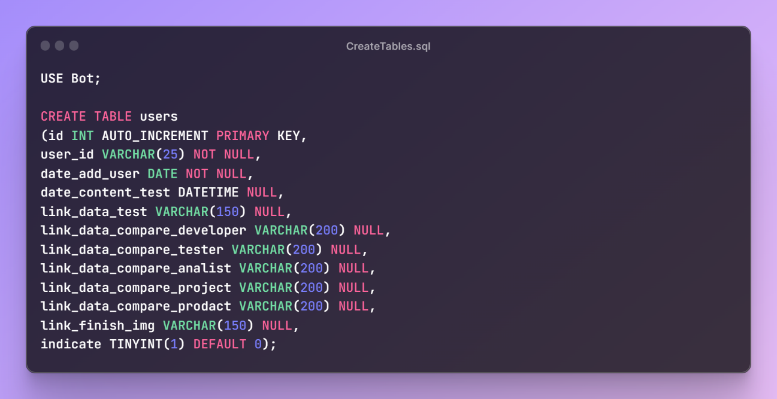

Для создания таблицы используется команда

**CREATE TABLE nameTable**

Ключевые слова create table не важно в каком регистре писать. Но принято в языке SQL писать команды в верхнем регистре. Но важно не забыть указать, в какой базе данных будет применён весь код на этой странице. Это указывается самой первой строкой:

**USE Bot;**

После указания команды на создание таблицы в круглых скобках указываются названия столбов и их свойства. Например, в строке

**id INT AUTO_INCREMENT PRIMARY KEY**, указано имя столбца (поля) – id, тип данных, который будет храниться в этом столбце – **INT**, **AUTO_INCREMENT** означает, что при добавлении новой строки этот столбец будет заполняться автоматически(первая строка будет иметь значение 1, а последующие больше на 1 по отношению к предыдущей), **PRIMARY KEY** - особенное поле в SQL-таблице, которое позволяет однозначно идентифицировать каждую запись в ней. PRIMARY KEY даёт уникальность строке. Столбец, который обозначен PRIMARY KEY, не может иметь одинаковых значений. Таким образом каждая добавленная строка в таблице будет уникальна и к ней можно будет обратиться по PRIMARY KEY.

Для подробного ознакомления с синтаксисом SQL, процессами и командами перейдите по ссылке <https://habr.com/ru/articles/564390/>

Для определения типа данных ознакомьтесь с материалом на <https://metanit.com/sql/mysql/2.3.php>

Таблица **users** будет в себе хранить информацию о пользователе:

**id** – идентификационный номер пользователя

**user_id** – id пользователя в Телеграм

**date_add_user** – дату первого “контакта” пользоателя с ботом

**date_content_test** – дату прохождения пользователем теста

**link_data_test** – путь(ссылка) к “Портрету” пользователя

**link_data_compare_developer** - путь(ссылка) к результату сравнения “Портрета ” пользователя с “Портретом” разработчика

**link_data_compare_tester** - путь(ссылка) к результату сравнения “Портрета ” пользователя с “Портретом” тестировщика

**link_data_compare_analist** путь(ссылка) к результату сравнения “Портрета ” пользователя с “Портретом” аналитика

**link_data_compare_project** путь(ссылка) к результату сравнения “Портрета ” пользователя с “Портретом” проджект-менеджера

**link_data_compare_prodact** путь(ссылка) к результату сравнения “Портрета ” пользователя с “Портретом” продакт-менеджера

**link_finish_img** - путь(ссылка) к итоговому результату по сравнению со всеми “Портретами”

**indicate** – индикатор прошёл пользователь тест или нет.

Следующая таблица будет хранить в себе результаты прохождения теста. Назовём её capabilities – возможности.

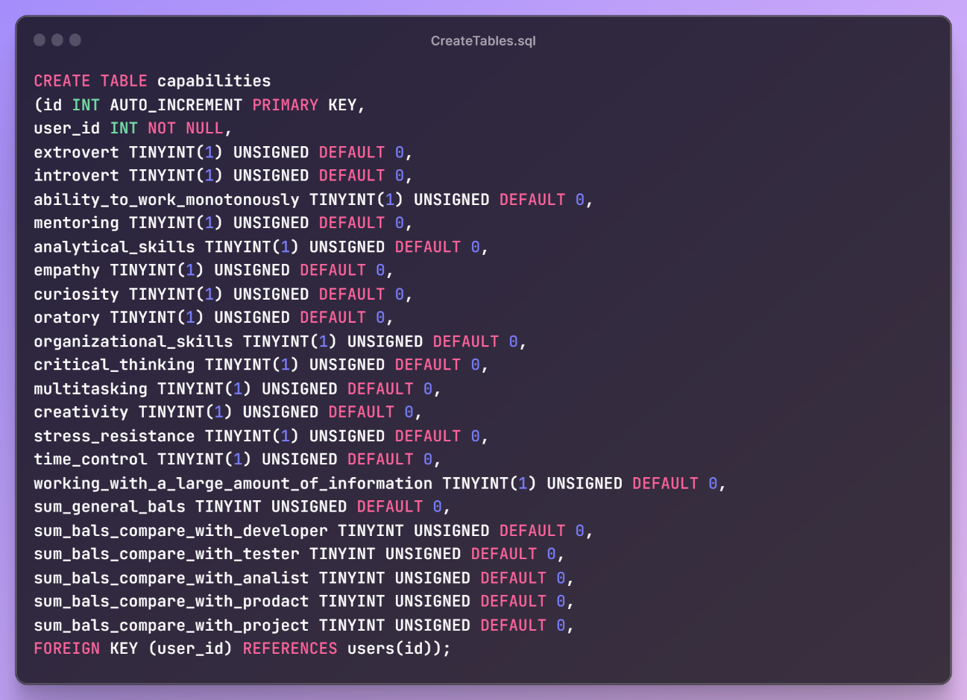

Эта таблица создана по аналогии с прежней таблицей. Названия полей(столбцов) говорят сами за себя. Они будут заполняться при прохождении теста. Те поля, которые начинаются с **sum** будут по логике бота заполняться после прохождения теста. Эти поля будут хранить в себе сумму балов, которые набрал пользователь при сравнении с той или иной специализацией. И в этой таблице есть интересное поле **user_id**. Это внешний ключ (**FOREIGN KEY**). Это столбец (или несколько столбцов), ссылающийся на первичный ключ другой таблицы. Таблица с внешним ключом называется дочерней, а с первичным — родительской. В нашем случае поле **user_id** таблицы **capabilities** будет ссылаться на поле id таблицы users. Таким образом строка в таблицу **capabilities** будет “привязана” к строке из таблицы **users**.

Запустим исполнение скрипта и убедимся, что таблицы созданы. Для запуска скрипта в верхней части области, в которой писали код, нажмите левую молнию. Она означает, что выполнится весь код, который написан на странице. После запуска в нижней части экрана в окне **Uotput** можно увидеть результат выполнения команд. При возникновении ошибки убедитесь в синтаксической правильности написания кода и что вы создали БД. При успехе две таблицы будут отображаться в Navigator -> yourNameDB -> Tables.

Согласно логики изначально должны быть готовы “Портреты” для пяти специализаций. Их исходные данные тоже должны храниться в БД, так что внесём эти данные в базу.

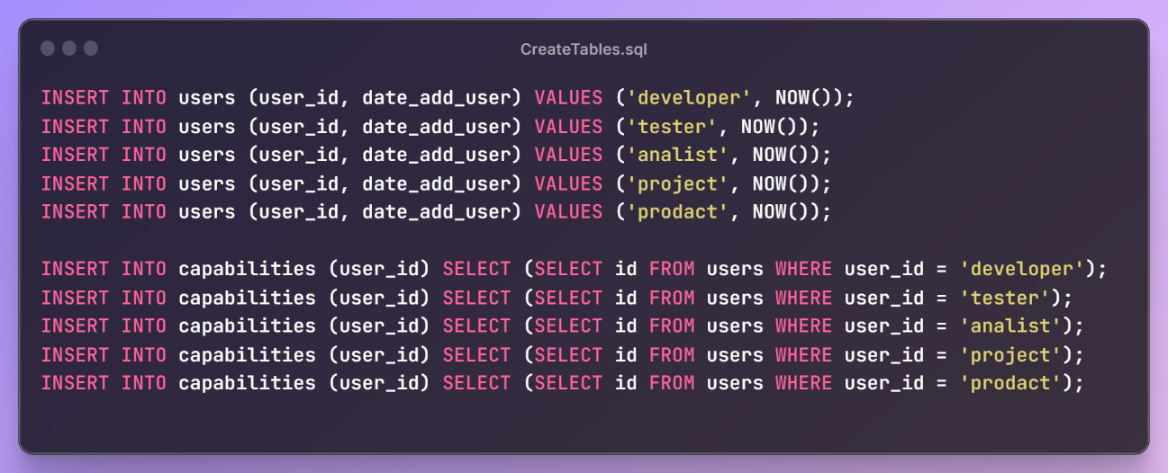

С помощью команды **INSERT INTO** можно добавить строки в таблицу. В случае **INSERT INTO users (user_id, date_add_user) VALUES ('developer', NOW());** будет произведено добавление строки в таблицу **users**. В полях **user_id, date_add_user** будут записаны **'developer', NOW()** соответственно. В этом примере аргументы передаются с помощью команды **VALUES**.

В примере **INSERT INTO capabilities (user_id) SELECT (SELECT id FROM users WHERE user_id = 'developer');** правая часть записи отличается. Разберём сразу же правую часть.

Команда **SELECT** означает выбрать. Этой командой осуществляется выборка дынных из таблицы. В нашем случае говорим, что хотим получить данные столбца **id** таблицы **users** где в столбце **user_id** есть **developer.** Эта команда в скобках выполнится первой. И результат выполнения потом запишется в поле **user_id** таблицы **capabilities** присозданииновой строки.

Важный момент, что при добавлении новых строк в таблицу, нужно указывать все поля и значения для них, которые не были указаны автоматическим заполнением на этапе создания таблицы.

Что бы запустить фрагмент кода, который написали поставьте курсор мыши на строку, которую нужно запустить и нажмите на центральную молнию с изображением курсора в верхней части страницы. После выполнения всех команд давайте посмотрим на результат. Для этого можно написать код:

**SELECT * FROM users;**

Звёздочка означает, что хотим получить все поля из таблицы users.

Что бы не писать каждый раз эту команду можно наведя мышью на Navigator -> yourNameDB -> nameTables выбрать правую иконку.

Мы добавили специализации в таблицы, но ещё осталось добавить качеств для каждой специализации в таблице capabilities.

Для внесения изменения в таблицу применяется команда UPDATE.

После неё указывается название таблицы в которую нужно внести изменения. Затем команда SET и указываются поля и новые значения. Если не указать ограничения, то изменения будут зафиксированы во всех строках. В нашем случае используется ограничение   
**WHERE (`id` = '1')**

**UPDATE capabilities SET `extrovert` = '2', `introvert` = '3', `ability_to_work_monotonously` = '4', `mentoring` = '0', `analytical_skills` = '4', `empathy` = '2', `curiosity` = '5', `oratory` = '0', `organizational_skills` = '1', `critical_thinking` = '3', `multitasking` = '3', `creativity` = '1', `stress_resistance` = '4', `time_control` = '3', `working_with_a_large_amount_of_information` = '5' WHERE (`id` = '1');**

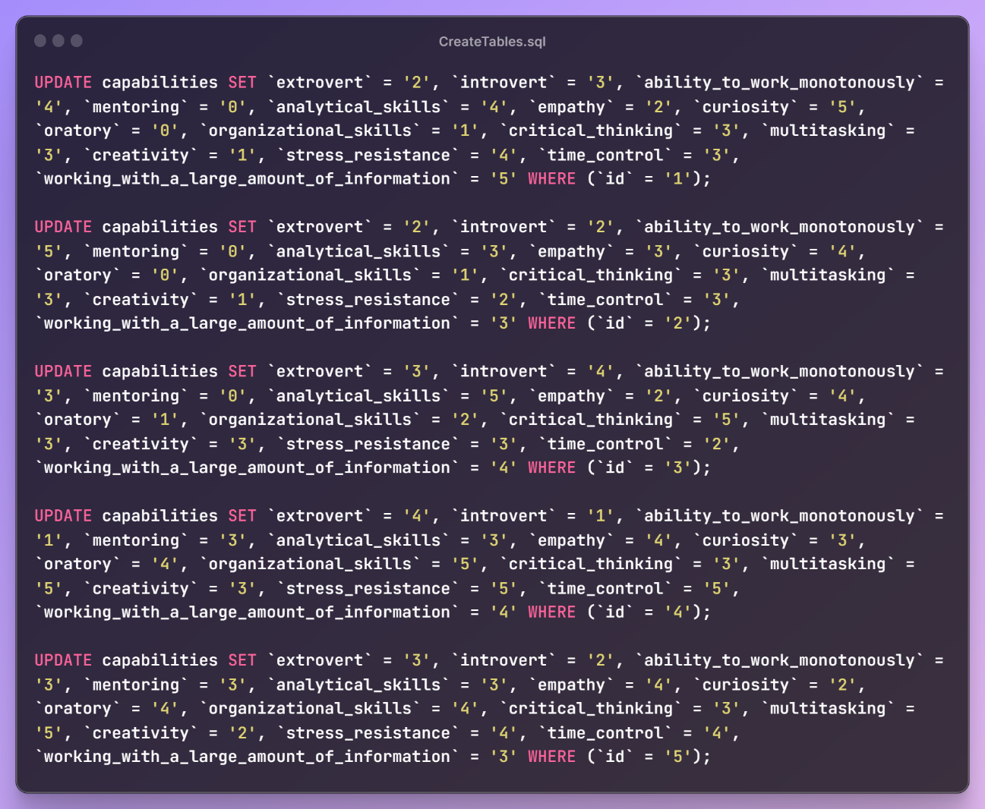

В таблице **capabilities** есть поле **sum_general_bals** и оно в себе хранит сумму всех балов. Для пяти специализаций так же нужно посчитать сумму и внести изменения в таблицу:

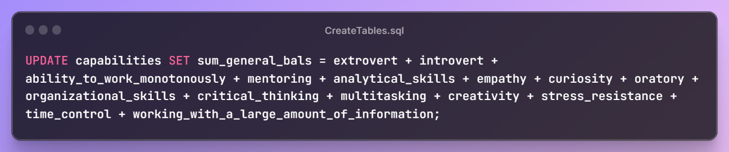

**3.4** **Команды бота. Первая команда – start.**

На этом этапе мы создали базу данных и 2 связанных между собой таблицы. Внесли в них исходные данные для корректной работы бота. Теперь разберём для чего боту команды.

Команды представляют собой более гибкий способ общения с ботом. Команда должна начинаться с символа косой черты «/» и не может быть длиннее 32 символов. Команды могут состоять из букв латинского алфавита, цифр и подчёркивания. Команды можно представить как вызов определённого метода, который реализуется как только декоратор отлавливает введённую команду.

Добавим в бот первую команду **/start**. Это глобальная команда - начинает общение с пользователем (например, отправляет приветственное сообщение). При первом знакомстве с ботом эта первая команда, которая будет использоваться. В нашем случая эта команда будет приветствовать пользователя и кратко расскажет о возможностях бота.

Вернёмся к боту и пропишем логику при вводу пользователем команды **/start**.

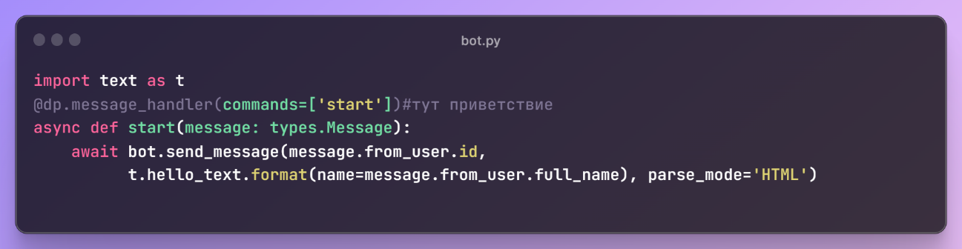

Как видно, то декоратор принимает команду start. Это означает, что написав эту команду боту, декоратор примет её и будет вызвано некое событие, которое описано под декоратором.

Метод start сразу же отправляет сообщение пользователю обратно.

В боте будут некоторые данные, которые нужно будет отобразить пользователю. Это, например, текст приветствия, текст теста и другое. Так же будут коллекции данных, которые нужны будут при составлении “Портрета”, но об этом позже. Сейчас же для удобства вынесем всё это в отдельный файл и по нужде эти данные будут просто импортироваться в логику бота.

Создайте в рабочей папке файл **text.py** и там в переменную **hello_text** запишем текст приветствия.

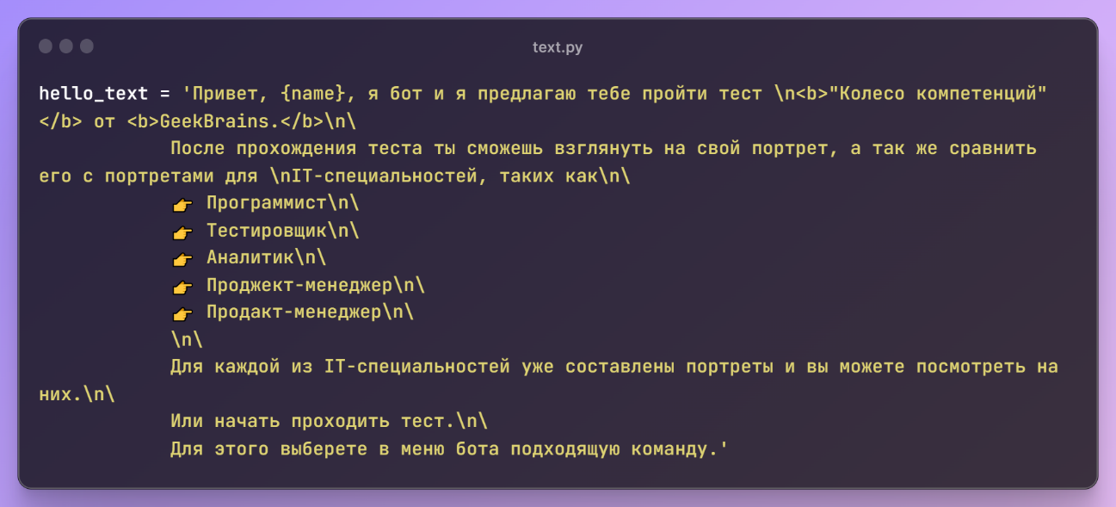

Можно заметить, что в первой строке присутствует похоже что-то на переменную внесённую в фигурные скобки – {name} и так же есть открывающиеся и закрывающиеся теги похожие на теги языка разметки HTML. Так и есть телеграмм поддерживает некоторые теги HTML. Это позволяет форматировать текст. И так же можно передать переменную в текст. В нашем случае будет передаваться имя пользователя.

**t.hello_text.format(name=message.from_user.full_name)**

В качестве аргумента передаётся сообщение **t.hello_text**

А с помощью **.format(name=message.from_user.full_name)** передаётся имя пользователя.

Указывается язык разметки, который используется при форматировании текста: **parse_mode='HTML'**

Можно запустить бот и проверить работу команды start. После запуска бота перейдите в Телеграм и напишите боту **/start** и вы получите приветственное сообщение. Фиксируем изменения в git.

**3.5** **Подключение базы дынных к боту**

Для того, что бы подключиться к БД MySQL, нужно установить необходимую библиотеку. Установим пакет PyMySQL в наше виртуальное окружение. Данная библиотека является связующим звеном между Python и нашей СУБД. В терминале:

**pip install pymysql**

Эта библиотека имеет простую и понятную документацию - <https://pymysql.readthedocs.io/en/latest/>

Создадим в рабочей папке файл **sqlyghter.py** и импортируем туда библиотеку:

**import pymysql**

Сюда же импортируем модуль **text**, который позже нам понадобится и импортируем знакомую нам уже библиотеку **configparser**. Она понадобиться для извлечения конфигурационных данных для подключения к БД:

**import text as t**

**import configparser**

Давайте сразу и внесём секретные данные для подключения к БД в конфиг файл INI

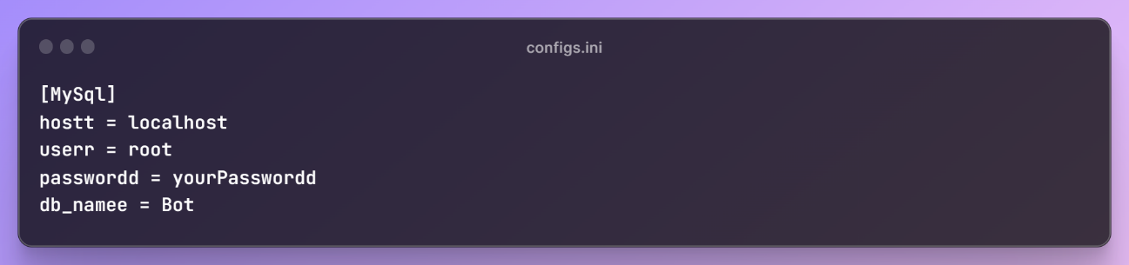

Суть работы с базой данных в том, что создаётся класс базы данных, который будет иметь своё поведение с такими функциями как:

* - проверка наличия пользователя в базе данных
* - добавление пользователя в БД
* - изменение параметров после прохождения теста
* - внесение изменений в таблицу
* - закрытие соединения с БД
* - и другое

Для работы с базой данных мы затронем ООП. Нам достаточно знать, что есть некий класс, который описывает общие действия какого-то экземпляра. Для примера рассмотрим класс – птица. У птиц есть название, окрас, вес, пол. Это всё атрибуты(поля) класса. Птицы умеет летать, прыгать, петь. То, как они это делают нам сейчас не важно. Это всё поведение(методы) класса. Мы можем создать много птиц(экземпляров класса), но все они будут похожи и уметь одинаковое строение и поведение. Так и с базой данных. Мы создадим класс, опишем его поведение(добавление, удаление, изменение дынных) и будем использовать экземпляр класса для бота.

**__init__** и **self** это одна из основных концепций в ООП языка программирования Python. **__init__** используется для инициализации новых объектов класса, а **self** — для ссылки на текущий объект класса. Теперь создаём класс базы данных **Sqloghter** и метод **__init__** для инициализации экземпляра класса. Метод **__init__** отвечает за инициализацию экземпляров класса после их создания. Python сам вызывает метод **__init__** в нужный момент, он вызывается при создании нового объекта класса. Этот метод также известен как конструктор класса. Это место, где обычно устанавливаются начальные значения атрибутов класса.

**self** — это ссылка на текущий экземпляр класса. Это способ обращения к атрибутам и методам класса изнутри самого класса.

Создаём конструктор для нового объекта класса. Создадим объект класса, вызовем у него метод **connect** и передадим в него параметры для подключения к нашей базе данных.

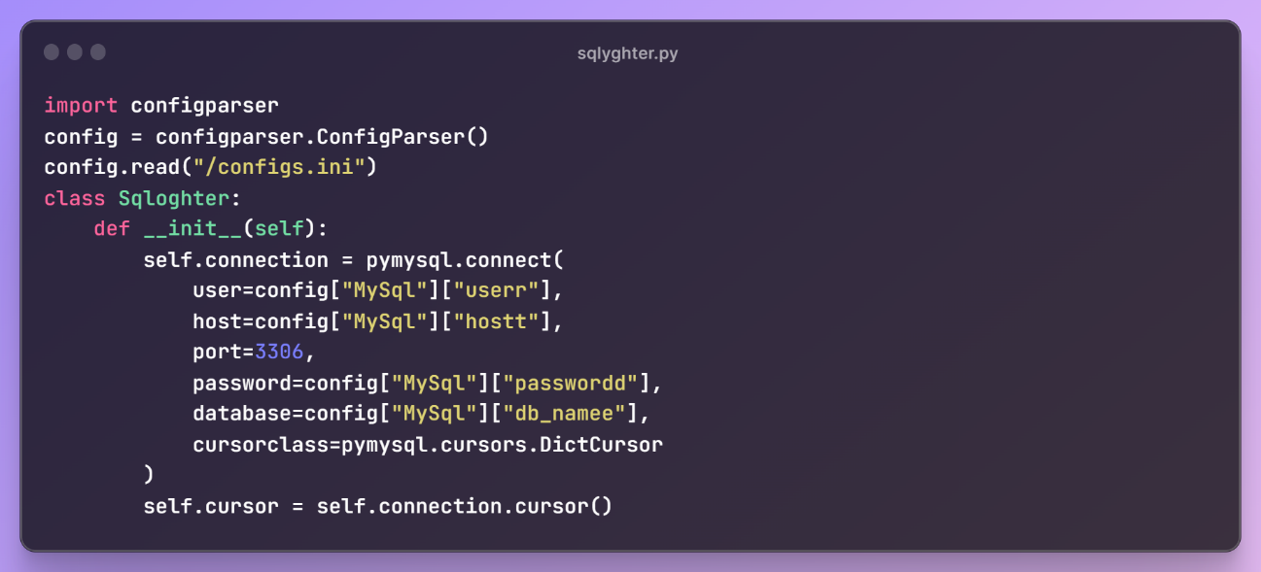

Обратите внимание, что импортировали класс **DictCursor** и передали его в вызов функции **connect**, это нужно для того, чтобы получить результат в виде словаря при обращении к БД, где ключами будут названия колонок. Этот метод вызывать вручную не будем.

**self.cursor = self.connection.cursor()** - Объект Cursor представляет собой курсор базы данных, который создается для объекта соединения и используется для управления контекстом операции выборки.

Этот метод автоматически вызывается при создании экземпляра класса. Теперь мы можем писать методы работы с базой данных. Это мы будем делать немного позже. Сейчас же создадим объект базы данных в боте и инициализируем подключение. Для этого импортируем сразу класс **Sqloghter**.

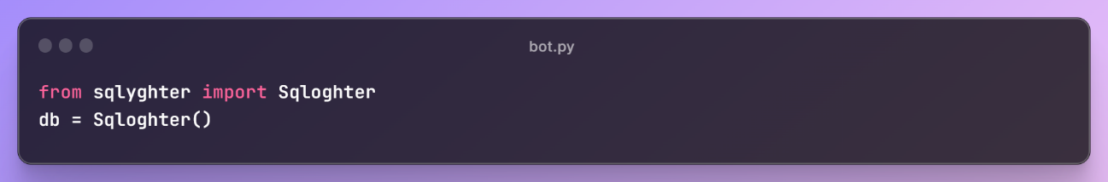

Вот такой простой командой инициализируется подключение к базе данных.

Фиксируем изменения в git.

**3.6** **Команда /go_test. Проверка наличия пользователя в базе данных**

Теперь, когда база данных создана и подключена, мы можем приступить к реализации логики бота. По задумке при начале прохождения теста(команда /go_test) запустится сценарий. Будет осуществлён запрос к БД через вызов метода у экземпляра класса. Напомню, что экземпляр класса это есть наша БД. Этот метод будет проверять, а есть ли уже этот пользователь в БД. Если пользователя нет, то он будет добавлен в базу данных(вызов других методов) и пользователь начнёт проходить тест. Если же пользователь уже есть в базе данных, то это будет свидетельствовать о том, что он уже пробовал раньше проходить тест. И в этом случае будет осуществляться ещё одна проверка, а прошёл ли он тест когда-то раньше или нет(вспоминаем столбец **indicate** в таблице **users**). В зависимости от проверки пользователь будет осведомлён, но в любом случае ему будет предоставлен выбор, проходить тест или нет.

В этом разделе посмотрим, как создать методы обращения к базе данный и передать в неё нужный запрос. Разберём, как в самой базе данных организовать внесение изменений в таблицы. Ответим на вопрос как пользователь будет сообщать нам ответы на задаваемые вопросы.

Рассмотрим сразу вопрос, как пользователь будет отвечать на вопросы. Так как на вопросы изначально будут предусмотрены варианты ответа, то воспользуемся тем, что предлагает Телеграм – клавиатуры(кнопки).

Нужно понять, что в телеграмме есть 2 типа клавиатур. Это обычная(reply) клавиатура, которая отображается под полем ввода сообщения. И инлайновая(inline) клавиатура, которая прикрепляется к сообщению. Инлайн-кнопки отличаются от обычных тем, что связаны не с областью клавиатуры в мессенджере, а с каким-то сообщением в Telegram-чате. Будем использовать inline-клавиатуру, поэтому разбор создания обычной опустим.

Давайте для примера при написании боту команды /communicate бот будет присылать вопрос сообщение в чат “Как дела?” с прикреплёнными двумя кнопками вариантов ответа. И затем обработаем сценарий при нажатии на кнопки.

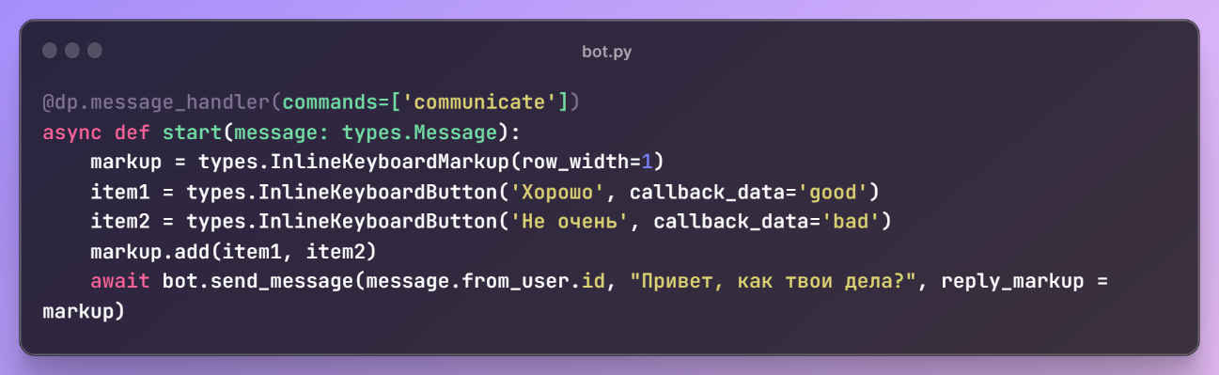

Разберёмся в коде построчно. Сначала мы инициализируем клавиатуру с помощью **InlineKeyboardMarkup**, передав в качестве аргумента **row_width** число 1. Оно определяет, сколько кнопок будет находиться в одном ряду. Так как у нас надписи на кнопках могут быть длинные, лучше поместить их друг под другом.

После этого создаём для каждой кнопки отдельную переменную и инициализируем класс **InlineKeyboardButton**. В параметрах указываем: текст кнопки и **callback_data** – это текст, который будет отправлен боту в ответ при нажатии на одну из кнопок. Это нужно для того, что бы как-то среагировать на нажатую кнопку.

С помощью метода **add** добавляем две кнопки к уже созданной клавиатуре.

Отправляем пользователю сообщение и прикрепляем созданную клавиатуру из двух кнопок reply_markup = markup

Готово. Теперь запустите код и отправьте боту команду /communicate.

Как видно, к сообщению прикрепились две кнопки.

Обрабатываем сценарий при нажатии на кнопки. В качестве примера будем отправлять какое-нибудь сообщение обратно пользователю.

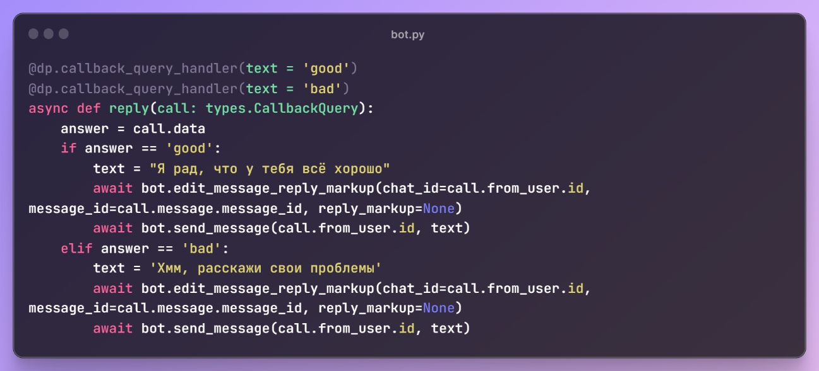

Так как у нас две кнопки, то напишем два декоратора, которые будут ждать один из двух **callback_data.** Почему callback_query_handler а не message_handler? Это исключает ту ситуацию, если пользователь боту напишет сообщение, которое совпадает с параметрами **callback_data.** Если он напишет боту ‘good’ или ‘bad’, то бот будет воспринимать это как просто сообщение, а не нажатие на кнопки.

В функцию передаём параметр **call** и для него аннотацию типа **types.CallbackQuery** для того, что бы считать данные при нажатии кнопки. Считываем ответ пользователя и записываем его в переменную answer = call.data.

Далее в зависимости от того, что передано в переменную, бот отправит определённое сообщение пользователю.

Воспользуемся функцией **edit_message_reply_markup**, которая редактирует сообщение, к которому были прикреплены кнопки и удалим их, как только пользователь нажмёт на одну из них.

Время тестирования бота. Запускаем и проверяем работу.

Мы разобрались как создавать инлайновую клавиатуру и добавлять в неё кнопки. Научились обрабатывать сценарий при нажатии пользователем кнопок. И мы всё ближе к тому что бы добавить пользователя в БД и начать проходить тест.

Разберём, как в самой базе данных организовать внесение изменений в таблицы.

Мы знаем, что при написании какой-либо программы, есть некие кусочки кода, которые могут встречаться в программе несколько раз и для того, что бы не загромождать код, создаются методы и функции. В БД аналогично есть способы, которые позволяют не писать одни и те же запросы, а сгруппировать все запросы и сохранить их, чтобы можно было использовать их много раз. Для этого есть функции и хранимые процедуры. Что касается гибкости, то всякий раз, когда происходит изменение логики запросов, можно передавать новый параметр функциям и хранимым процедурам.

Хранимая процедура — это объект базы данных, представляющий собой набор SQL- инструкций, который компилируется один раз и хранится на сервере. Таким образом, вместо того, чтобы хранить часто используемый запрос, клиенты могут ссылаться на соответствующую хранимую процедуру. Это обеспечивает лучшую производительность, поскольку данный запрос должен анализироваться только однажды и уменьшается трафик между сервером и клиентом. Хранимые процедуры – набор SQL-выражений, который может быть сохранен на сервере. Как только это сделано, клиенту уже не нужно повторно передавать запрос, а требуется просто вызвать хранимую программу.

Хранимая функция отличается от хранимой пороцедуры, тем что хранимая функция всегда возвращает только скаляр(то есть единичное значение), а процедура возвращает набор значений. То есть процедура не возвращает никакого значения, а вот функция наоборот обязательно должна вернуть како-либо значение.

Создадим процедуру, которая будет принимать в себя id-пользователя Телеграма и будет осуществляться проверка, а есть ли такой пользователь в базе или нет. И эта процедура будет подобно функции возвращать значение, которое будет отображать есть же пользователь а БД или нет.

Нужно запустив MySQL Workbench создать чистый лист, в котором напишем код создания процедуры.

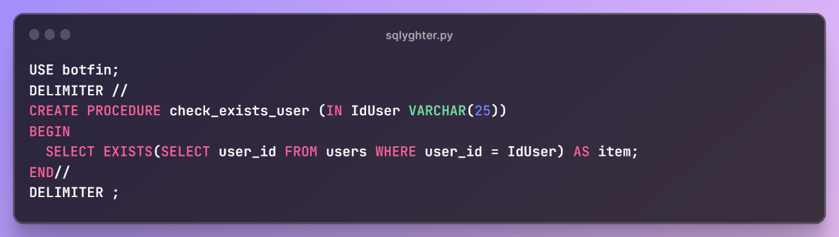

Не забываем указать БД – **USE botfin;**

**DELIMITER** - это команда, которая необходима для изменения разделителя SQL-инструкций с ; на // во время определения процедуры. Это позволяет разделитель ; использовать в теле процедуры для передачи на сервер, а не для интерпретации самой MySQL.

**check_exists_user** - уникальное имя хранимой процедуры, длиной не более 64 символа. Имена процедур не чувствительны к регистру, поэтому в одной схеме не может быть двух событий с именами **check_exists_user** и **Check_Exists_User**;

Список аргументов, заключенный в круглые скобки, должен присутствовать всегда. Если передача аргументов не нужна, то следует использовать пустой список аргументов **CREATE PROCEDURE check_exists_user()**. Имена аргументов не чувствительны к регистру. Любой аргумент, по умолчанию является IN. Чтобы указать для аргумента иное, то необходимо использовать ключевое слово OUT или INOUT перед именем параметра.

Аргумент IN передает значение в процедуру. Процедура может изменить это значение, но когда процедура выполнится, это изменение не будет видно вызывающей стороне.

Аргумент OUT передает значение из процедуры обратно вызывающей стороне. Его начальное значение внутри процедуры равно NULL, и когда процедура выполнится, значение OUT видно вызывающей стороне.

Аргумент INOUT инициализируется вызывающей стороной и может быть изменен процедурой, и любое изменение значения INOUT, сделанное процедурой, видно вызывающей стороне при завершении процедуры.

Обратите внимание, что процедура принимает аргумент  
**IN IdUser VARCHAR(25)** длиной не более 25 символов. Этот параметр желательно что бы соответствовал длине параметров столбца **user_id** в таблице **users**.

Операторы **BEGIN** и **END** используется для написания процедур, тело которых содержит несколько инструкций, каждая из которых заканчивается разделителем - точкой с запятой (;). В нашем случае написана только одна инструкция **SELECT**, но на производительность наличие **BEGIN** и **END** никак не повлияет.

**SELECT EXISTS(SELECT user_id FROM users WHERE user_id = IdUser) AS item;**

Это тело процедуры, в которой мы знакомимся с такими операторами как **EXISTS** и **AS**.

Оператор **EXISTS** позволяет проверить, возвращает ли подзапрос какое-либо значение. Как правило, этот оператор используется для индикации того, что какая-либо строка удовлетворяет условию. То есть фактически оператор **EXISTS** не возвращает строки, а лишь указывает, что в базе данных есть как минимум одна строка, которые соответствует данному запросу. Поскольку возвращения набора строк не происходит, то подзапросы с подобным оператором выполняются довольно быстро.

В нашем случае будет выполнен запрос на получение выборки из таблицы users. Мы хотим получить столбец **user_id** в котором есть переданный аргумент **IdUser**. И если запрос вернёт хотя бы одну строку, то **EXISTS** уже вернёт единицу(1), в противном случае он вернёт ноль(0).

С помощью оператора **AS** можно изменить название выходного столбца или определить его псевдоним. То есть результат **EXISTS** будет выведен в столбце **item**.

Допишем команду, которая вызывает процедуру:

**CALL check_exists_user ('developer');**

И передадим в неё уже существующего пользователя в БД. Теперь запустим весь код и видим, что результатом является один столбец item и одна строка со значением 1. Если передать в команду id несуществующего пользователя, то значение будет 0.

Таким образом, используя эту процедуру, можно проверять наличие пользователя в БД.

Теперь настало время разобраться как передать запрос на выполнение процедуры в БД из Python.

Ранее мы создали класс базы данных. А экземпляр этого класса и есть наша БД. Нужно классу прописать поведение, то есть метод, который будет доступен всем экземпляром этого класса. Этот метод и будет вызывать процедуру в нужной нам БД.

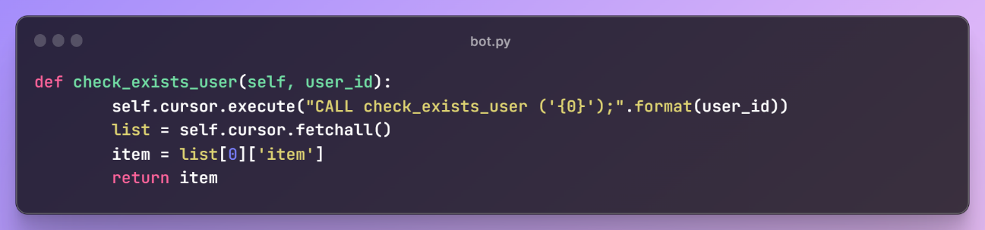

Как видно метод принимает **self** - ссылку на текущий экземпляр класса. Но по факту при вызове метода этого, этот аргумент передаётся автоматически. Ну и передаём id-пользователя в Телеграм. Он отправится в запрос к БД.

Метод **Cursor.execute()** подготавливает и выполняет операцию к базе данных (запрос или SQL-команду). Возвращает список объектов, представляющие выборку строк таблицы базы данных в зависимости от используемого класса курсора или None, если запрос вернул пустую выборку. Передача аргумента текст запроса указана на изображении.

Метод **Cursor.fetchall()** получает все (оставшиеся) строки результата запроса, возвращая их в виде список кортежей. В нашем случае в списке будет только один элемент - кортеж с ключом item – тот самый псевдоним, который указывали при создании процедуры. Вынимаем значение этого ключа и кладём в переменную item внутри метода, которую метод возвращает.

Подведём итог. На данном этапе мы разобрались как создавать клавиатуру с кнопками и обрабатывать информацию полученную при нажатии на эти кнопки. Разобрались что такое хранимые процедуры, для чего они нужны и как создаются. Научились передавать запрос в БД с помощью языка программирования Python и считывать результат запроса. Имея эти навыки можно начать писать код, который отобразит логику при отдаче команды боту **/go_test**.

Не забываем вносить фиксацию в систему контроля версий git.

**3.7 Команда /go_test. Добавления пользователя в БД. Начало прохождения теста**

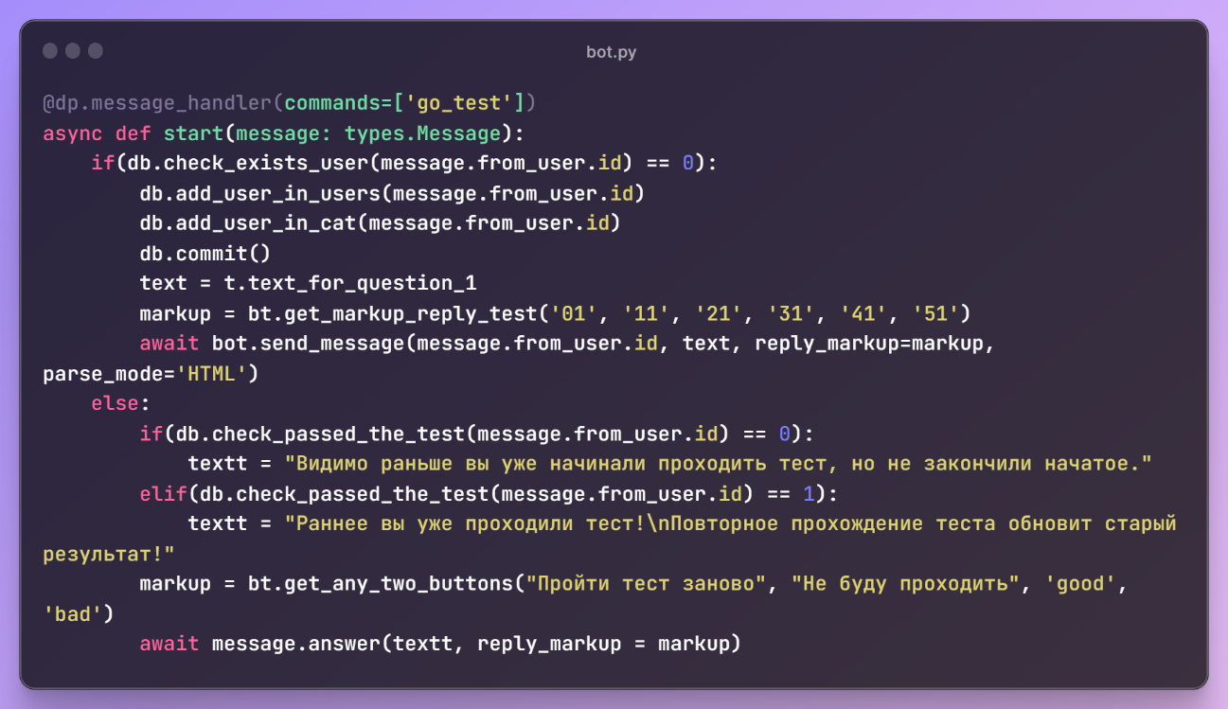

В этом разделе разберём только блок if, когда запрос базе данных с проверкой о наличие пользователя в ней вернёт отрицательный результат, то есть ноль(0).

Видим, что сразу же идёт вызов 3 методов у нашей БД. Так как получен ответ, что в базе текущего пользователя ещё нет, то нужно добавить его в БД. Добавления пользователя в БД будет считаться добавлением его в 2 таблицы: **capabilities** и **users**. Создание каждого метода у класса Sqloghter будет сопровождаться созданием необходимого запроса в БД(хранимой процедуры).

**db.add_user_in_users(message.from_user.id)**

Из названия этого метода можно догадаться, что он будет обращаться к БД и в итоге пользователь добавиться в таблицу **users**.

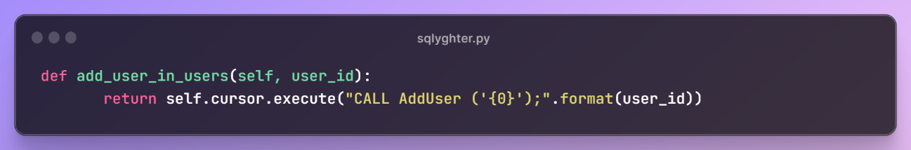

Вот собственно представлен метод у класса sqlyghter. Этот метод принимает id пользователя Телеграмм и передаёт его в запрос SQL. Этот запрос вызывает процедуру **AddUser('user_id')**, которая принимает id пользователя Телеграмм.

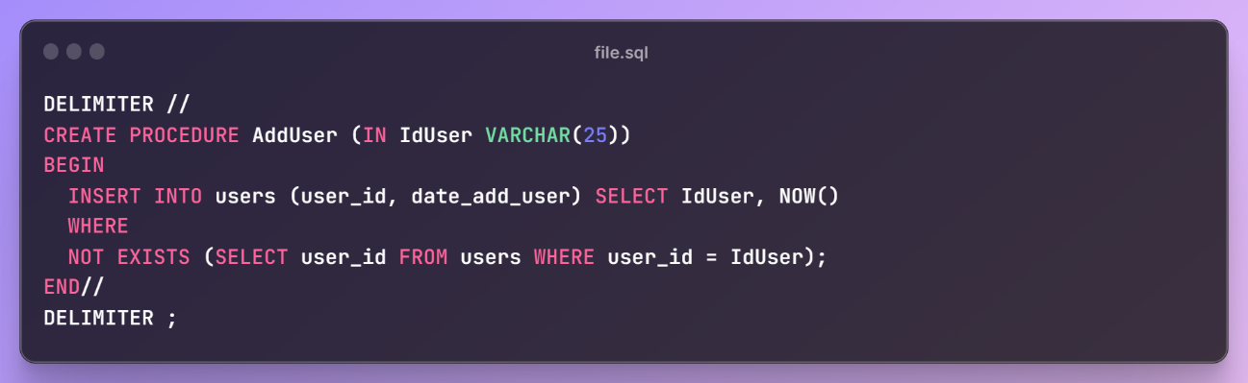

Создание процедуры добавления пользователя в таблицу users. Синтаксис создания процедуры мы уже знаем. Так что разберём сразу тело. В теле производится ещё одна проверка на наличия пользователя в этой таблице. Хоть по логике кода эта проверка была уже осуществлена, но тут она лишней не будет.

Можно сказать, что эта часть кода: **INSERT INTO users (user_id, date_add_user) SELECT IdUser, NOW()** выполнится, если эта часть кода **NOT EXISTS (SELECT user_id FROM users WHERE user_id = IdUser);** вернёт ноль(0).

С добавлением пользователя в таблицу **capabilities** всё точно так же, как и с добавлением в таблицу **users**.

**db.add_user_in_cat(message.from_user.id)** – вызов метода, который будет обращаться с запросом к БД, что бы добавить пользователя в таблицу **capabilities**.

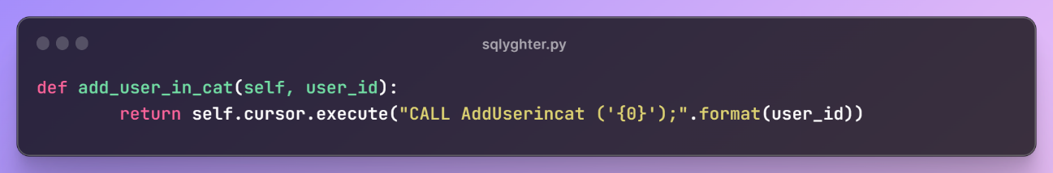

Сам метод у класса **sqlyghter**.

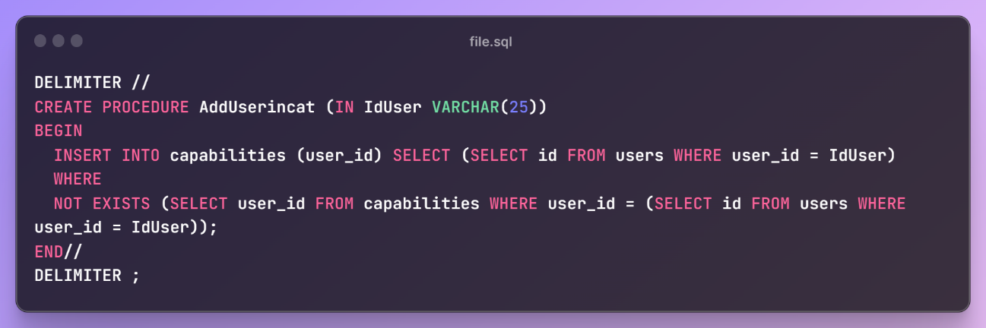

И код создания процедуры по добавлению пользователя в таблицу **capabilities.**

Что касается метода **db.commit()**, то он нужен для того, что бы зафиксировать изменения в БД. Если этого не сделать, то добавления пользователя попросту потеряется и дальнейшие операции с БД по получению информации по этому пользователю или изменение некоторых полей у этого пользователя не совершаться.

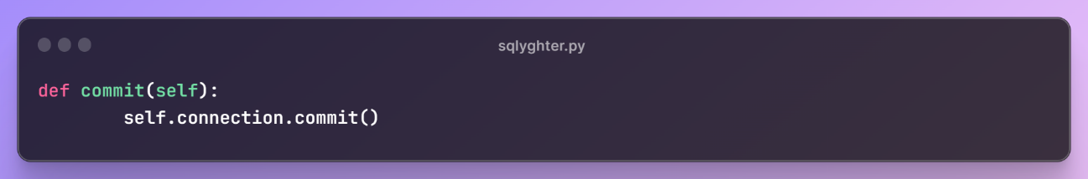

Непосредственно **self.connection.commit()** фиксирует изменения в БД.

На этом этапе можно сказать, что пользователь добавлен в базу данных и теперь можно приступить к прохождению теста – отправить пользователю сообщение с первым вопросом и прикреплёнными к нему кнопками с вариантами ответа. В модуль text добавим сообщение первого вопроса.

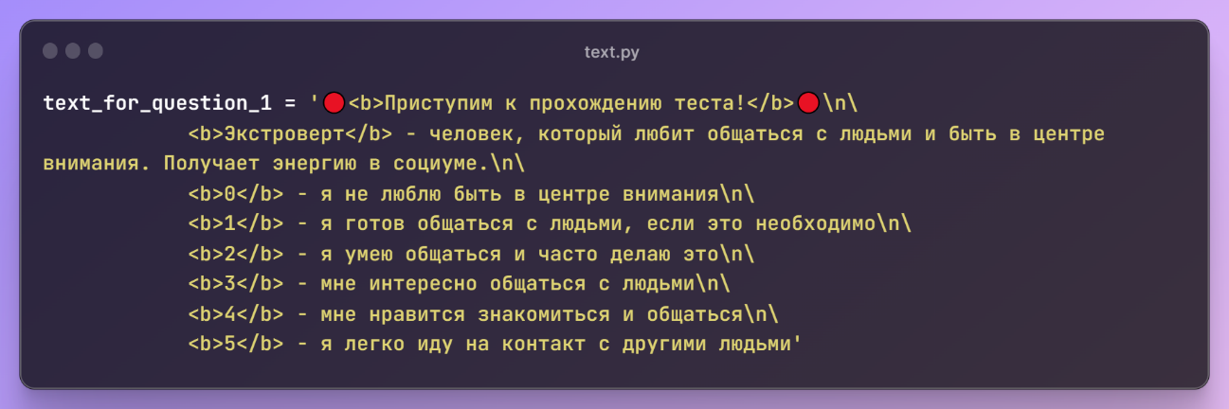

Далее нужно создать клавиатуру с кнопками и прикрепить её к сообщению. Так как в тесте на каждый вопрос будет по 6 вариантов ответа, то можно создать метод, который будет создавать 6 кнопок и возвращать готовую клавиатуру. Но ведь каждая кнопка должна вернуть уникальное значение, которое будет соответствовать именно одному вопросу. Для этого в метод будет принимать 6 аргументов. Они будут «зашифрованными». Первая цифра будет означать номер ответа, а вторая номер вопроса. Таким образом при ответе на определённый вопрос, ответ будет относиться именно к этому вопросу.

Создадим в рабочей папке файл **button.py**.

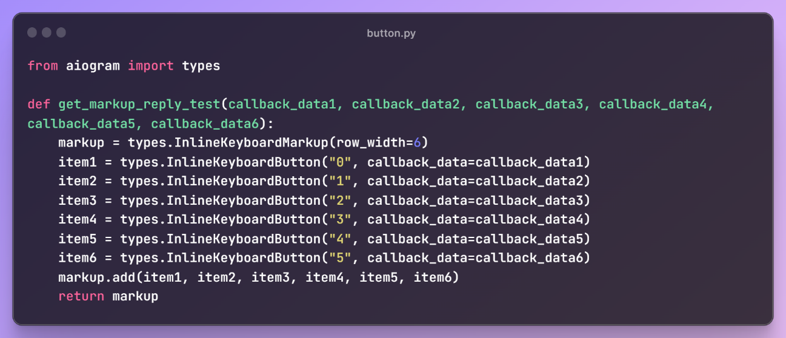

Видим, что метод принимает 6 аргументов. И при создании каждой кнопки возвращаться будет уникальное значение. Метод возвращает уже готовую клавиатуру.

**markup = bt.get_markup_reply_test('01', '11', '21', '31', '41', '51')**

На примере кода видно, что для первого вопроса методу передаются значения '01', которое означает что ответ будет ноль для первого вопроса и так далее. Дальше остаётся только отправить пользователю сообщение с прикреплёнными кнопками.

**await bot.send_message(message.from_user.id, text, reply_markup = markup, parse_mode='HTML')**

**3.8** **Команда /go_test. Продолжение**



Теперь рассмотрим ситуацию, если условие if не выполнилось и пользователь уже есть в БД. Разбираем часть кода в else.

Если пользователь есть в БД, то может оказаться так, что он когда-то уже прошёл этот тест или начинал проходить, но не закончил начатое. Наша задача в том, что бы это узнать. Как раз для этого и было создано поле **indicate** в таблице **users**.

**db.check_passed_the_test(message.from_user.id)** – новая для нас функция для базы данной. Как и предыдущие функции она будет передавать запрос в БД и принимать результат. Для начала посмотрим на процедуру.

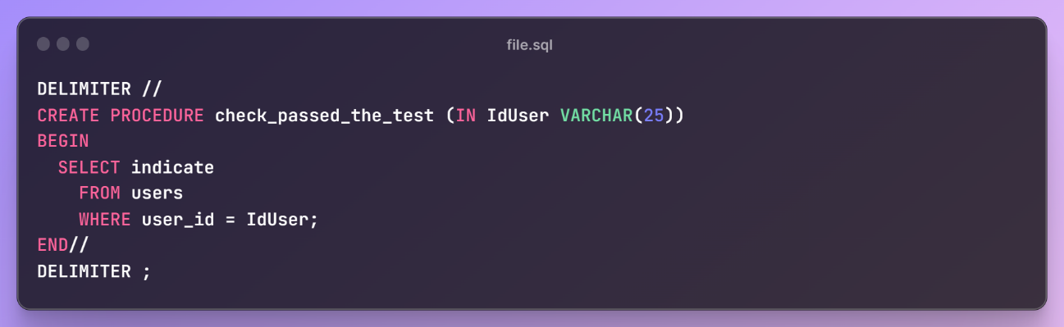

Как видно, то процедура принимает id пользователя Телеграмм и внутри довольно простой запрос. Мы получим поле **indicate** из таблицы **users** и только те строки, у которых **user_id** равен переданному аргументу **IdUser**. По логике бота в БД не может храниться несколько записей для одного и того же пользователя. Поэтому запрос будет возвращать только одну строку.

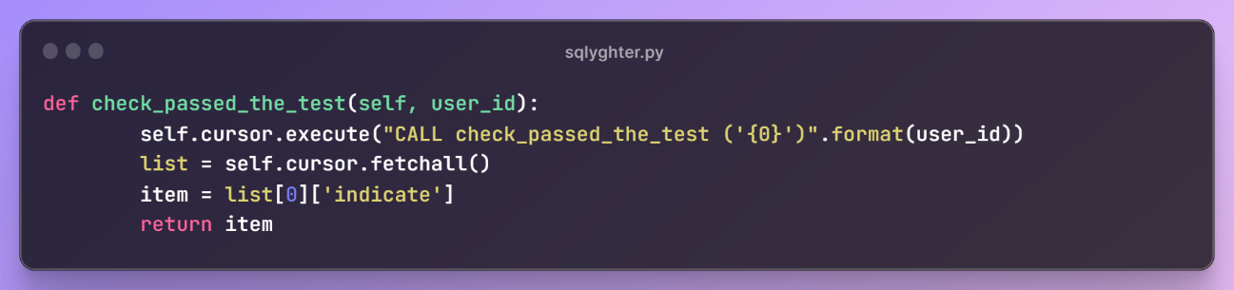

Что касается самой функции, то передав запрос в ДБ, мы получим ответ списка кортежей. После извлечения необходимых данных функция вернёт эти данные.

В зависимости от результата будет формироваться сообщение пользователю и отправлено с прикреплёнными кнопками «Пройти тест заново» и «Не буду проходить».

За создание клавиатуры с двумя кнопками создадим универсальный метод. Универсален он будет потому, что он будет принимать текст кнопок и возвращаемые значения.

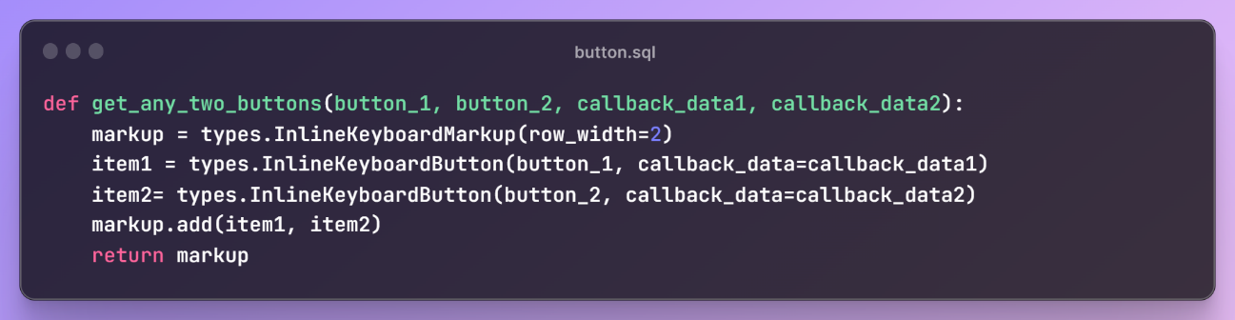

Таким образом мы передаём пользователю информационное сообщение о статусе его теста. И ему будет предоставлен выбор проходить тест заново или нет.

Подводя итоги по созданию сценария при отдаче команды пользователем /go_test, можно сказать, что мы продумали поведение бота в 2 случаях:

* Отсутствие пользователя в БД – первое знакомство с ботом и попытка пройти тест,
* Наличие пользователя в БД.

Обрабатывать сценарии при нажатии кнопок будем в следующей главе. А пока зафиксируем изменения в системе контроля версий git.

**3.9** **Команда /go_test. Обработка нажатых кнопок**

При первом контакте с ботом пользователь будет добавлен в БД и ему отправиться сообщение с первым вопросом теста. К этому сообщению будет прикреплено 6 кнопок. Как же принять ответ одной из них правильно обработать?

Для этого нужно написать 6 декораторов один за другим, которые будут ожидать **callback_data** от кнопок. Посмотрим.

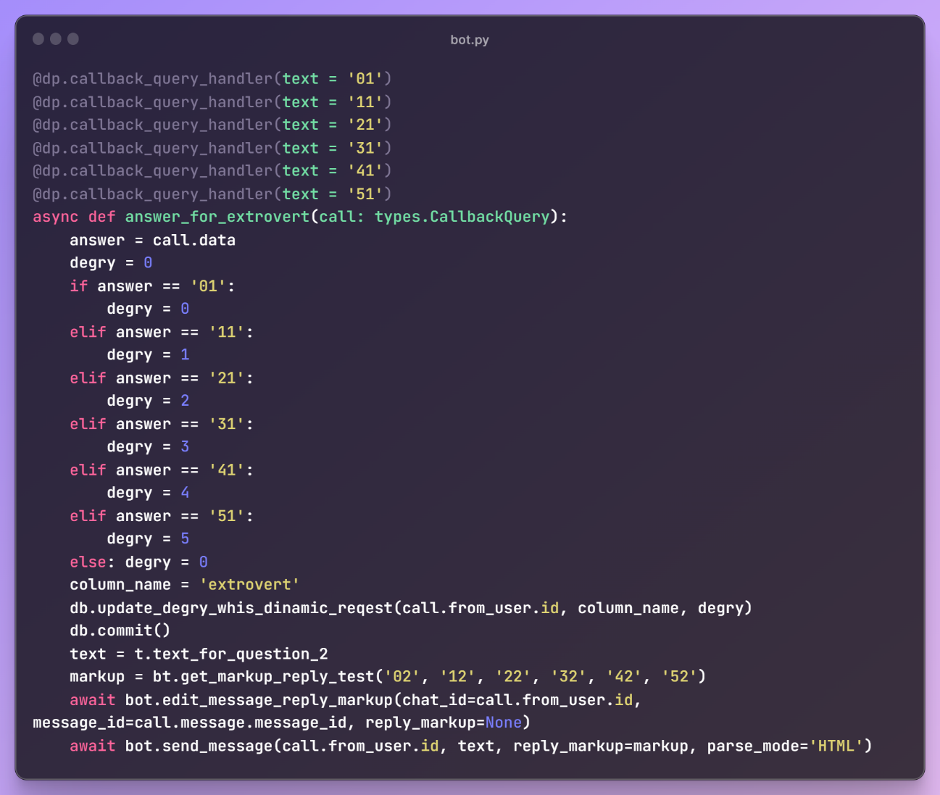

Когда один из декораторов перехватит своё сообщение, то запустится выполнение метода **answer_for_extrovert(call: types.CallbackQuery)**.

У этого метода будет задача записать ответ пользователя в БД для нужного поля в таблицу **capabilities** и отправить ему следующий вопрос.

Мы создаём две переменные. **Answer**, в которую будет записано возвращаемое значение от нажатой кнопки и **degry**, которой будет присвоено значение соответствующее ответу.

Так как этот метод обрабатывает логику принятия ответа для колонки **extrovert** в таблице **capabilities**, то создадим переменную с названием этого поля. А для чего это делается? Разберём. Забежим немного вперёд и поясним, что после выполнения этим методом всех задач, пользователь получит сообщение со вторым вопросом и вариантами ответа к нему(кнопками). Ответив на него, будет вызван похожий метод, в котором так же будет обращение к БД для внесения изменений в определённое поле. В нашем случае мы будем применять только один метод базы данных, который будет принимать  
id пользователя Телеграмм, имя столбца и значение, которое нужно записать. И будет создана только одна процедура, но она будет включать в себя динамический запрос. Если его не использовать, то для внесения изменений в каждый из 15 столбов, потребуется отдельно создавать 15 методов для класса **sqlyghter** и 15 процедур соответственно.

Динамический запрос - метод программирования, который позволяет динамически создавать выражения SQL во время выполнения. Это позволяет создавать более универсальные и гибкие запросы SQL, потому что полный текст выражения может быть неизвестен при компиляции. То есть нельзя создать процедуру, которая будет принимать в качестве аргумента имя столбца и при вызове запроса какого-то, вместо названия столбца подставить эту переменную. А при использовании динамического запроса можно. Разберём создание процедуры с таким запросом и потом вернёмся к методу **answer_for_extrovert(call: types.CallbackQuery)**.

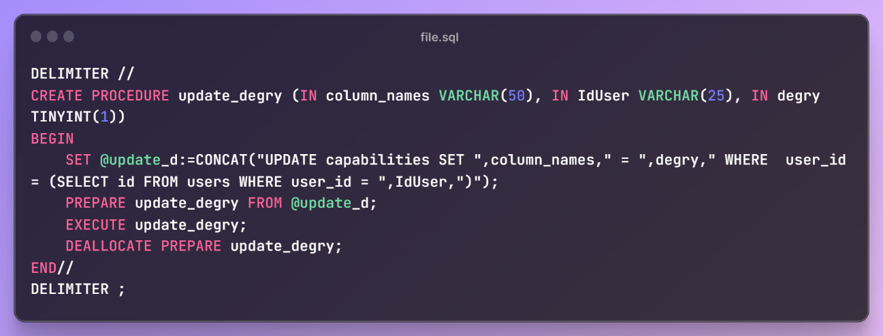

Динамическим запрос называется потому, что сам текст запроса формируется внутри процедуры с помощью функции **CONCAT** непосредственно перед выполнением.

Если в процедуру передать допустим **column_names – extrovert, IdUser – 8434723232, degry – 55**, то с помощью функции **CONCAT** получим текст запроса:

**'UPDATE capabilities SET extrovert = 55 WHERE user_id = (SELECT id FROM users WHERE user_id = 8434723232)'**

А с помощью оператора **SET** создаётся пользовательская переменная, к которой потом можем ссылаться для получения значения, которое лежит в этой переменной. Для создания пользовательской переменной мы используем формат **@variable_name**, в котором она variable_name состоит из буквенно-цифровых символов. Максимальная длина пользовательской переменной составляет 64 символа с MySQL 5.7.5.  
В нашем случае текст запроса будет лежать в переменной **@update_d**.

Далее видим новую команду **PREPARE**. Эта команда готовит запрос на сервере для выполнения. Подготовленный запрос - это такой механизм, который решает целых две задачи. Первая – упрощает синтаксический анализ SQL – запросов за счет того, что они повторно не выполняются. Потому что при подготовленном запросе мы отправляем запрос на сервер, он там «готовится» и потом мы отправляем дополнительный параметр – выполнить. И этот запрос выполняется. Вторая задача – это SQL -инъекции. SQL -инъекции это уязвимость веб-безопасности, которая позволяет злоумышленнику вмешиваться в запросы, которые приложение делает к своей базе данных. Как правило, это позволяет просматривать данные, которые он обычно не может получить. Подготовленный запрос решает эту проблему.

Синтаксис подготовленного запроса состоит из двух операторов. Первый это **PREPARE**, и второй – **EXECUTE**. Разберём **PREPARE update_degry FROM @update_d;**

**update_degry** – имя подготовленного запроса. Оно может быть любым.

**@update_d** – переменная, в которой лежит текст запроса.

Команда **EXECUTE update_degry;** говорит выполнить запрос на сервере.

Подготовленные запросы на сервере хранятся на время работы сессии, но можно и самим удалить с сервера подготовленный запрос. Это делается с помощью команды **DEALLOCATE PREPARE update_degry;**.

Мы создали хранимую процедуру, в которой создаётся текст запроса во время вызова процедуры и выполняется он при помощи процесса безопасной «подготовки» на сервере и команды на выполнения.

Теперь, когда хранимая процедура для внесения изменений в один из 15 столбцов таблицы **capabilities** готова, можно создать метод для класса **Sqloghter** и вызвать его у нашей бд.

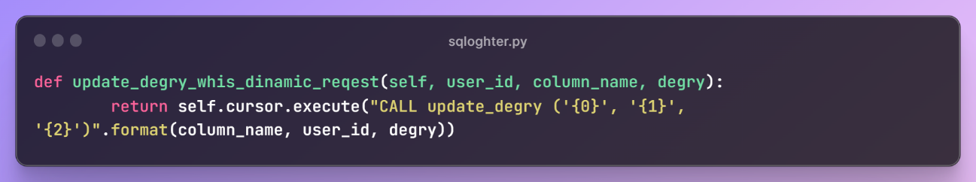

Функция написана и теперь можем в **bot.py** вызвать её:

**db.update_degry_whis_dinamic_reqest(call.from_user.id, column_name, degry)**

И не забываем вызвать метод для внесения изменений в БД.

**db.commit()**

Дальше в **text.py** добавляем текст для второго вопроса точно так же, как делали это для первого. И присвоим его переменной **text**.

**text = t.text_for_question_2**

Создаём клавиатуру. В метод передаём значения для callback_data уже с пометкой, что это именно для второго вопроса(вторая цифра - 2).

**markup = bt.get_markup_reply_test('02', '12', '22', '32', '42', '52')**

И именно тут вносим изменения что бы после нажатия на кнопку первого вопроса, эта клавиатура полностью пропала.

**Await bot.edit_message_reply_markup(chat_id = call.from_user.id, message_id = call.message.message_id, reply_markup = None)**

Осталось только отправить пользователю новое сообщение со вторым вопрос и прикреплённой клавиатурой. Она будет выглядеть точно так же, как и для первого вопроса, но возвращать уже свои уникальные для второго вопроса значения.

**await bot.send_message(call.from_user.id, text, reply_markup=markup, parse_mode='HTML')**

В дальнейшем для всех вопросов теста сценарии принятия сообщения от нажатой кнопки, обработка этой информации, отправка нового вопроса пользователю будут одинаковые за небольшим отличием. У каждого сценария будут отличаться наименования столбцов и параметры, которые передаются методом **bt.get_markup_reply_test** и принимаются декораторами. Поэтому мы их рассматривать не будем. Так же будет отличаться сценарий по обработке нажатой кнопки на крайнем вопросе теста. Так как все вопросы будут уде пройдены, то в этот сценарий добавятся некоторые другие функции. С эти мы разберёмся попозже. Напишите самостоятельно оставшиеся сценарии на подобие этого, кроме обработки ответа на крайний вопрос.

А сейчас разберём тот случай, когда пользователь введёт команду /go_test и он уже «знакомился» с ботом раньше и уже есть в БД. Напомню, что пользователю бот пришлёт информационное сообщение и предложит пройти тест заново или не проходить. Выбрать ответ ему позволят две кнопки. Разберём сценарий обработки этих двух кнопок.

Точно так же создаём уже 2 декоратора, которые будут ожидать сообщения от нажатия наших двух кнопок.

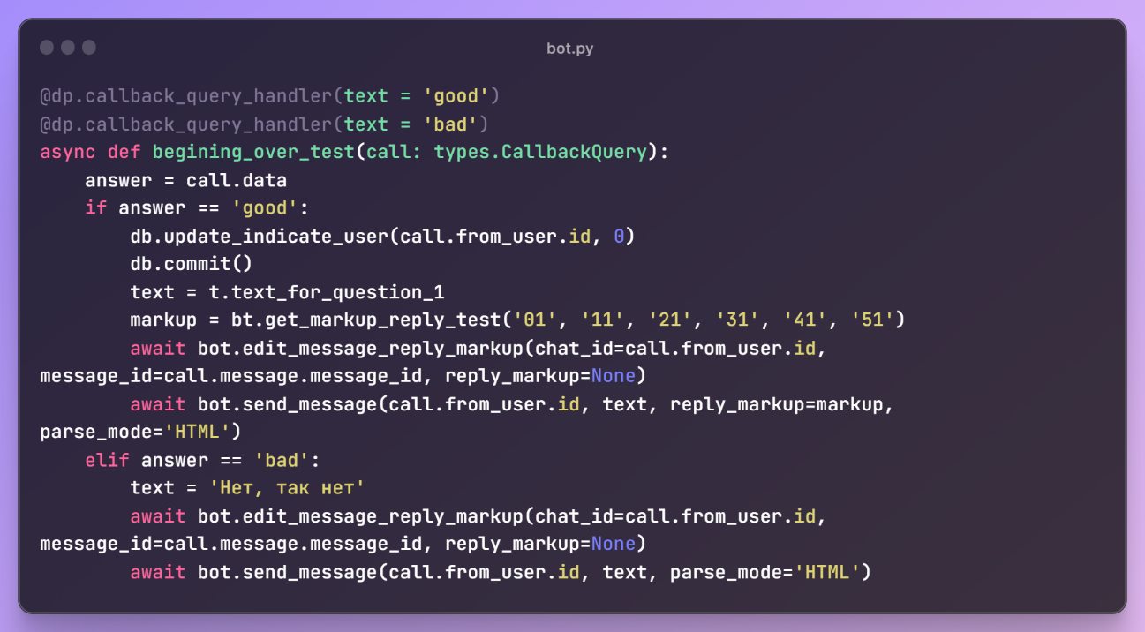

В этом методе, если пользователь выберет пройти тест заново и кнопка вернёт сообщение “**good**”, первым делом будет вызван метод у БД, который изменит поле **indicate** в таблицу **users** на ноль(0). Так как пользователь будет проходить тест заново, то во время прохождения теста ответы на вопросы будут изменяться в базе по очереди. И в случае прерывания прохождения теста часть ответов будут новые, а часть старые. И для того, что бы не спутать их, мы обнуляем данные о том, что пользователь прошёл тест. Пользователь должен полностью пройти тест что бы он был опять защитан как пройденный.

Хранимая процедура для изменения поля **indicate**:

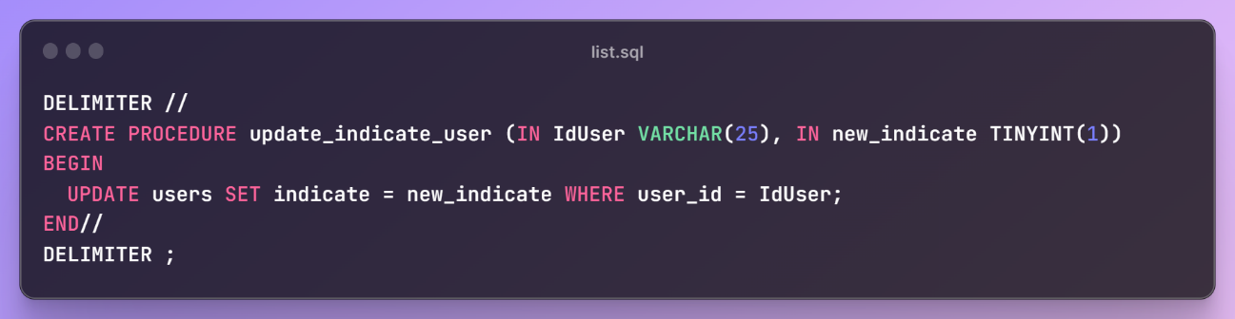

Процедура, как видно, принимает id пользователя Телеграмм и новое значение индикатора. В теле процедуры записано, что изменяются данные поля **indicate** на значение **new_indicate** в таблице **users** только тех строк, где **user_id** равно **IdUser**.

Создаём метод для класса **Sqloghter**:

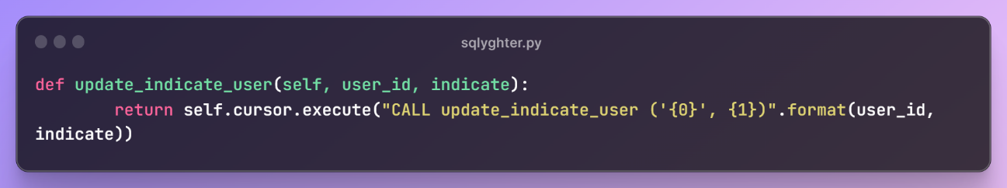

Вызвая этот метод передаём ему значение ноль(0) и не забываем вызвать метод для анесения изменений в БД.

После этого начинаем проходить тест. Всё точно так же как мы уже делали. Создам переменную, в которую кладём текст первого вопроса, создаём клавиатуру для первого вопроса, редактируем предыдущее сообщение(удаление клавиатуры после нажатия кнопки) и отправка сообщения пользователя с первым сообщением и прикреплённой клавиатурой.

Если пользователь отказался проходить тест заново, то ему просто бот отправит сообщение “Нет, так нет”. Возможно он прошёл его полностью прошлый раз, но не помнит этого. Решил пройти заново, а бот ему сообщил, что тест-то пройден. Он просто возьмёт и получит свой результат.

В этом разделе мы обработали все сценарии обработки кнопок при отдаче команды /go_test вне зависимости это начало прохождение теста или в случае, когда пользователь пытался проходить его заново или вообще тест уже оказывается пройдет. Так же на основе сценария обратки ответа для первого вопроса, мы подготовили базу для создания сценариев для остальных вопросов. За исключением обработки ответа на крайний вопрос. Не забываем сделать фиксацию версии в системе контроля версий git.

**3.10** **Подготовка к созданию «Портретов»**

Прежде чем начать писать метод для получения «портрета», давайте напишем некоторый методы, которые будут нам нужны при создании этого «портрета».

В модуль **text.py** добавим метод, который возвращает список с названиями параметров тестирования на английском языке и такой же на русском. Очень важно что бы эти названия шли в таком же порядке, как и при создании таблицы **capabilities**. Они же и есть названия 15 столбцов в таблице **capabilities**.

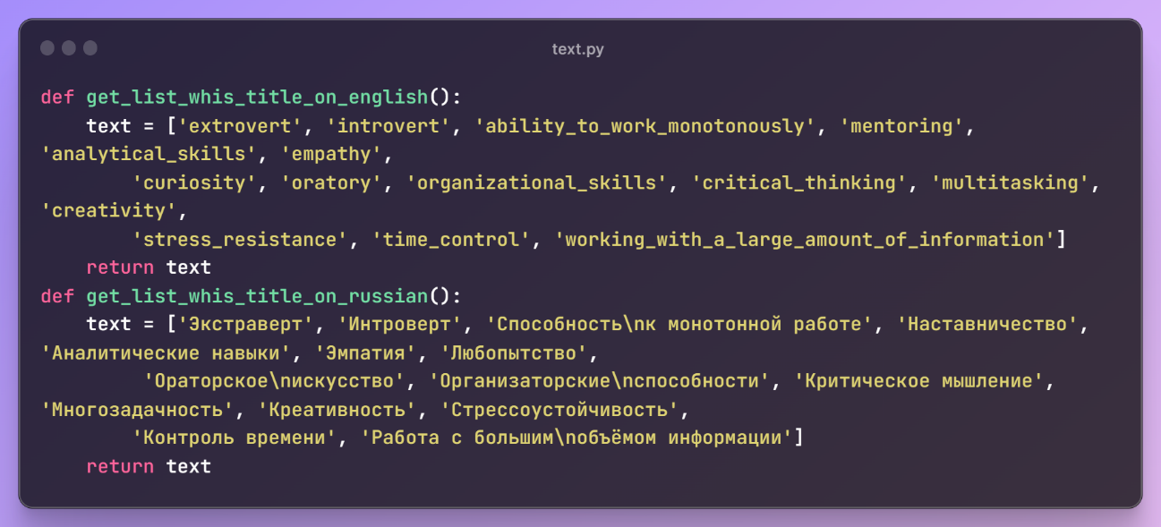

Дальше в этот же модуль добавим 3 метода, которые будут создавать название для «портретов» с итоговым результатом и путь для сохранения этих изображений. Да, сами изображения будут храниться на сервере(компьютере), а вот в БД будут храниться пути(ссылки) к изображениям. И создаём в рабочей папке папку **result_img**, в которую и будем складывать изображения(«портреты»).

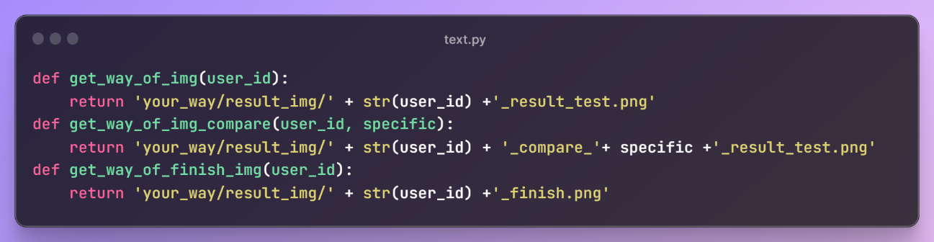

Первый метод будет создавать название для «портретов пользователей», второй для «портретов» сравнивания пользовательского со специализациями. И третий будет готовить название для итоговойго изображения.

Создаём 3 списка и один словарь. Для чего они нужны разберём непосредственно когда с ними столкнёмся.

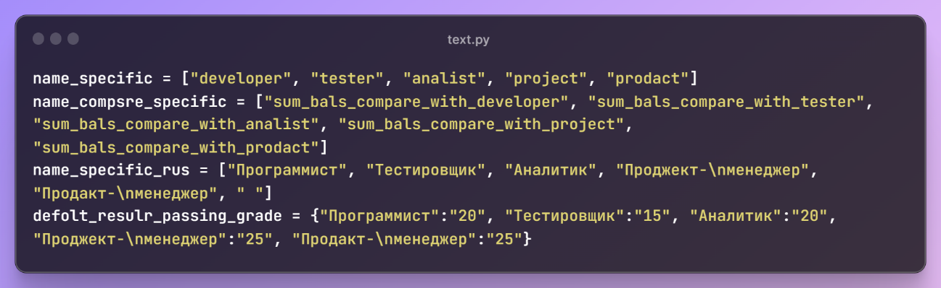

И создадим наборы цветов для каждой специализации и отдельно для пользователя, а так же для итогового изображения.

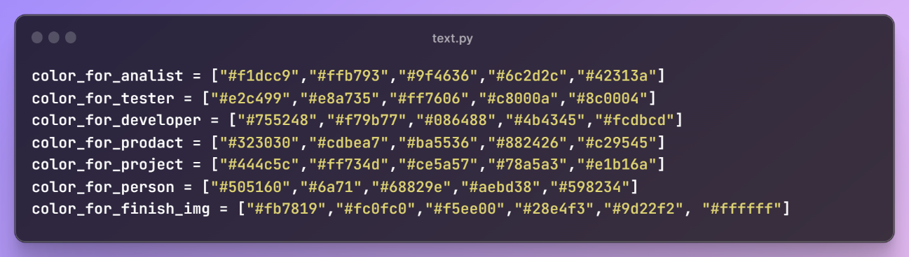

С модулем **text.py** мы закончили. Теперь создадим модуль **data_frame.py**. В нём будут методы, которые буду вытягивать из бд нужные данные.

Так как мы будем работать с бд, то необходимо импортировать класс, которые мы создали для работы с БД и инициализировать подключение к ней. И так же импортируем модуль **text.py**, он нам понадобиться.

**from sqlyghter import Sqloghter**

**import text as t**

**db = Sqloghter()**

Создадим метод, который будет принимать id пользователя Телеграм и возвращать словарь, содержащий 15 пар ключ – значений, название поля(тестируемое качество) и ответ к конкретному качеству этого пользователя.

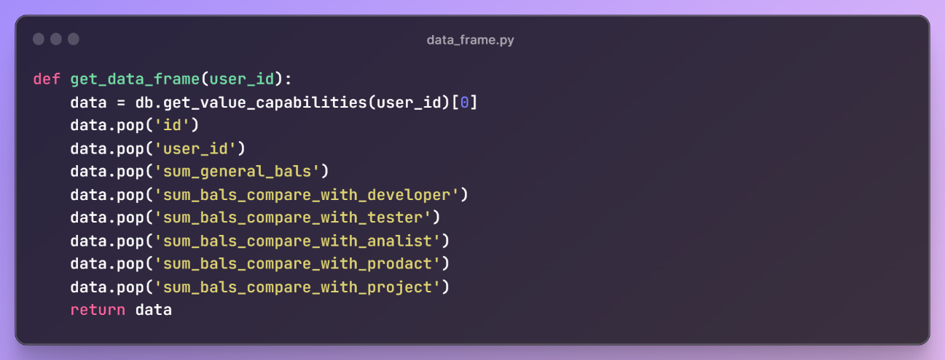

В переменную **data** записывается словарь, в котором записана вся строка для пользователя **user_id** из таблицы **capabilities**. Затем удаляются все лишние пары из словаря и метод вернёт только 15 необходимых нам пар. Смотрим как выглядит метод **get_value_capabilities(user_id)**.

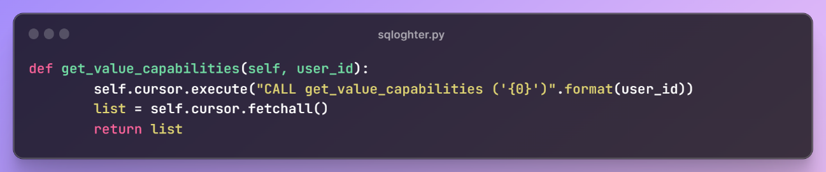

Напомню, что результат запроса вернёт список, в котором лежит словарь. Поэтому при вызове этого метода извлекаем из списка словарь:

**data = db.get_value_capabilities(user_id)[0].** Сама процедура:

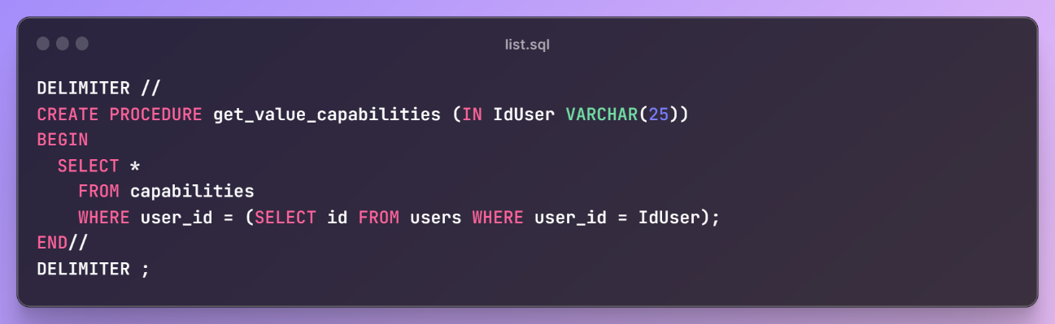

Следующий метод будет возвращать сумму балов пройденного теста. Метод принимает словарь из 15 пар, который возвращает метод **get_data_frame(user_id)**. Проходясь по списку с названиями 15 столбцов таблицы **capabilities**, они же ключи словаря **data**, считает сумму всех значений.

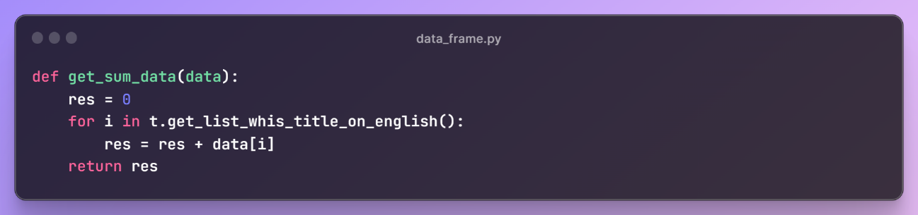

И осталось написать метод, который так же будет принимать словарь с 15 парами, но вернёт он список со значениями всех ключей словаря.

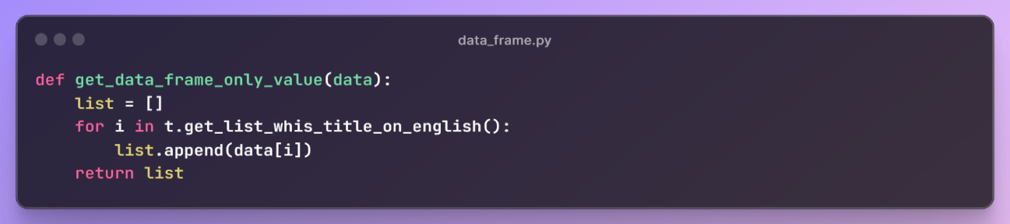

**3.11 Создание «Портретов» пяти специализаций**

Создадим отдельный файл **create_5_spec.py**, который будет отвечать только за создание 5 «портретов» для специализаций. Код в этом файле будет запускаться только один раз, когда мы только создадим бот.

В разделе “Введение” был представлен пример «Портрета». Наша задача разобраться, как же получить такой график опираясь на результаты пройденного теста.

Импортируем необходимые модули с библиотеками и разберём их.

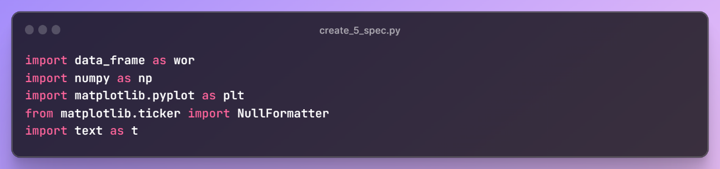

**NumPy** — это библиотека Python, которую применяют для математических вычислений: начиная с базовых функций и заканчивая линейной алгеброй. Полное название библиотеки — Numerical Python extensions, или «Числовые расширения Python».

Мы будем применять только 3 функции:

* numpy.linspace()
* numpy.array()
* numpy.arange()

Функция **numpy.linspace()** - Эта функция создает последовательность данных, равномерно расположенных на числовой прямой в заданном интервале.

Синтаксис:

**numpy.linspace(start, stop, num, endpoint)**

В этом синтаксисе:

* **start** — начало последовательности,
* **stop** — конец последовательности,
* **num** — количество данных в выборке (значение по умолчанию — 50),
* **endpoint** — определение конца выборки (если `True` (по умолчанию), то выборка заканчивается на последнем значении, если `False` — последнее значение в выборку не включается).

В коде будет создана переменная и ей будет присвоена последовательность данных **np.linspace(0.0, 2 * np.pi, 15, endpoint=False).**

np.pi это обычное число П = 3.141592653589793. Представим ось X, на которой есть отрезок длиной 100см. И допустим нам нужно разделить этот отрезок на 50 равных частей. Мы 100 разделим на 50. В нашем случае ось X искривлена и образует полярную ось. Длина этой оси равна 2 * np.pi. Эта функция помогает разделить эту ось на равные части со своими координатами. А число 15 это количество столбцов в круговом графике, на столько частей и нужно поделить полярную ось. Эта последовательность данных необходима для того что бы в дальнейшем на полярной оси (круговом графике) отразить 15 одинаковых столбцов равномерно размещённых. Другими словами, это координаты баров (столбцов) на оси X.

Эта выражение вернёт [0. 0.41887902 0.83775804 1.25663706 1.67551608 2.0943951 2.51327412 2.93215314 3.35103216 3.76991118 4.1887902 4.60766923 5.02654825 5.44542727 5.86430629]

Функция **numpy.array()** – это функция, с помощью которой можно создать массив элементов. В нашем коде мы переменной присвоим массив данных из 15 элементов. Все они будут равны и будут обозначать толщину бара(столбца). Толщина будет равна 0.42. Если умножить это значение на 15, то получим примерно число равное 2P - длина координаты X полярной оси. Функция **np.array([0.42] * N)** вернёт массив значений [0.42 0.42 0.42 0.42 0.42 0.42 0.42 0.42 0.42 0.42 0.42 0.42 0.42 0.42 0.42].

**Numpy.arange()** — это функция, которая возвращает объект типа ndarray, содержащий равномерно расположенные значения внутри заданного интервала.

**np.arange(1, 6, 1)** вернёт массив [1 2 3 4 5]. Функция принимает начало интервала, конец интервала, интервал между значениями.

**Matplotlib.pyplot** — самый высокоуровневый интерфейс с набором команд и функций. А сама библиотека **Matplotlib** уже упоминалась. Этот интерфейс будет основой для создания «портреатов».

**Matplotlib.ticker** – это класс, который поможет в работе с тикетами – подписи координат.

«Проходясь» по списку с названиями специализаций, они же и id этих специализаций, будем вызывать метод при каждой итерации, который принимает id (название специализации). Этот метод будет создать «портрет» и сохранять его.

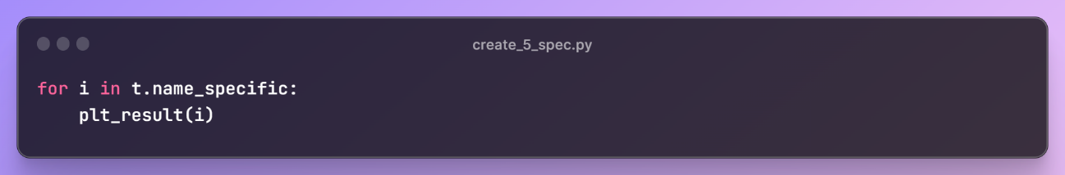

Что же из себя представляет метод **plt_result(us_id)**?

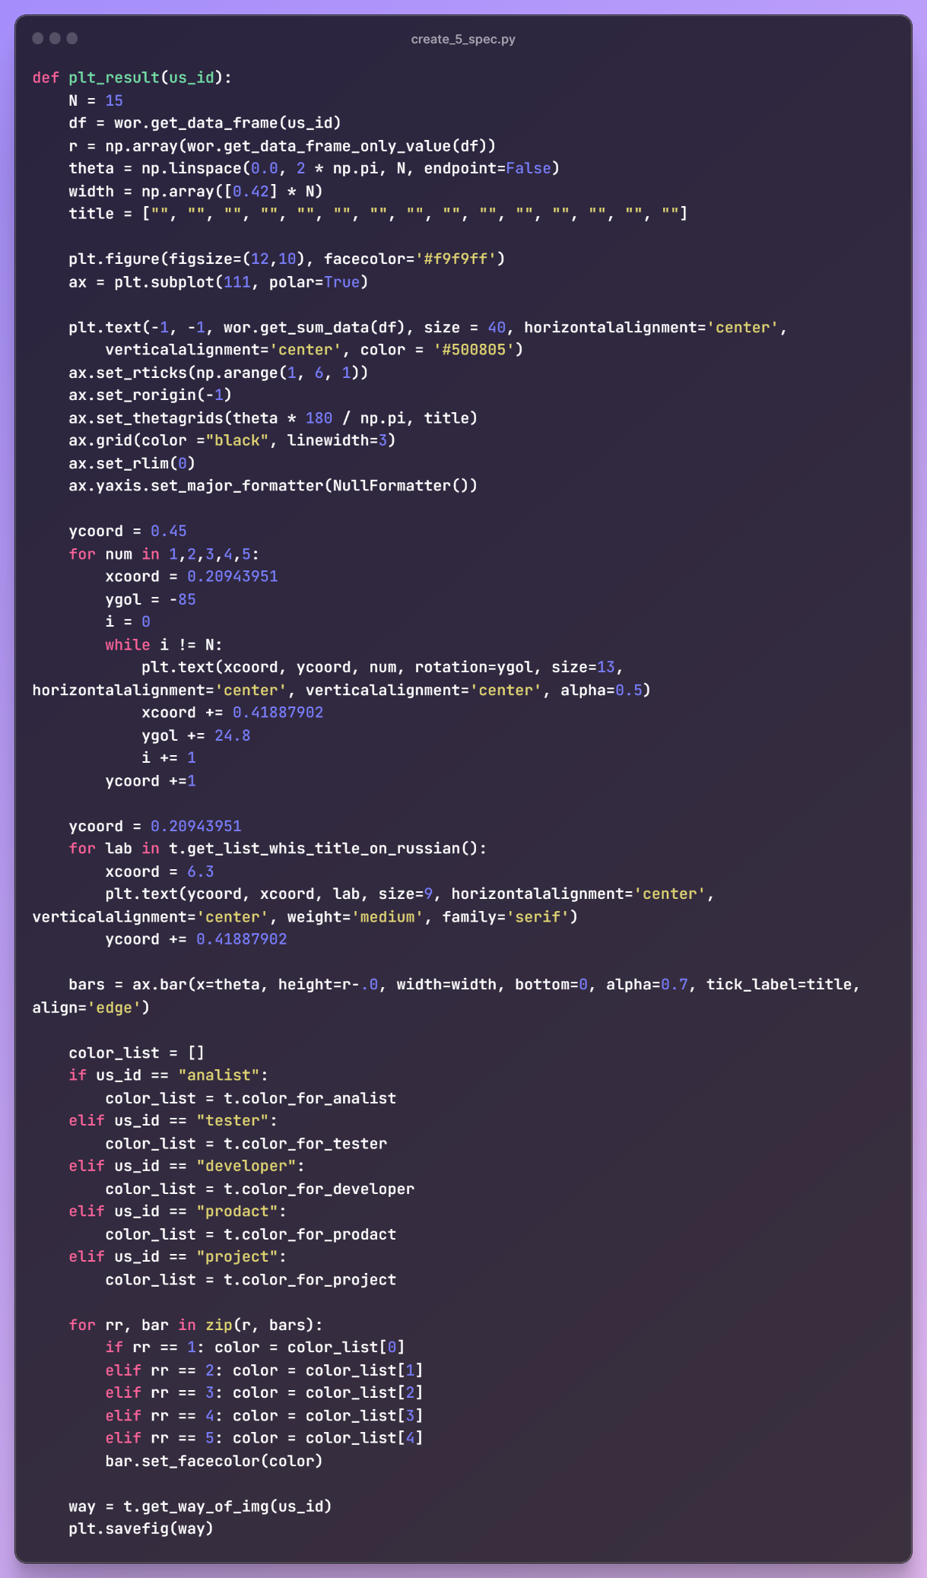

**N** – число баров на полярной оси.

**df = wor.get_data_frame(us_id)** – записываем в переменную **df** словарь с 15 парами ключ-значение.

**r = np.array(wor.get_data_frame_only_value(df))** - записываем в переменную **r** массив, который содержит в себе только ответы на вопросы. Это будут высоты баров(столбцов) на графике.

**theta = np.linspace(0.0, 2 * np.pi, N, endpoint=False)**

**width = np.array([0.42] * N)**

Эти два случая мы уже рассмотрели чуть выше.

**title = ["", "", "", "", "", "", "", "", "", "", "", "", "", "", ""]** – создаём список с 15 пустыми элементами. Это нужно что бы убрать ненужные надписи при создании сетки и баров.

**plt.figure(figsize=(12,10), facecolor='#f9f9ff')**. – создаём фигуру (окно), в котором будет создаваться график. Принимает в себя размеры и цвет фона.

**ax = plt.subplot(111, polar=True)** – этот метод у фигуры создаёт график. Параметры, которые он принимают означают, что он будет размещён в центре фигуры и будет полярным(круглым)

**plt.text(-1, -1, wor.get_sum_data(df), size = 40, horizontalalignment = 'center', verticalalignment='center', color = '#500805')** – этот метод добавляет надпись на фигуре. Первые два параметра отвечают за координаты надписи, третий это сам текст, дальше размер текста, а **horizontalalignment='center', verticalalignment='center'** центрируют надпись к координатам. И последний аргумент, который принимает функция это цвет текста. Таким образом в центре фигуры будет сумма балов, которая характерна специализации для которой создаётся «портрет».

**ax.set_rticks(np.arange(1, 6, 1))** – эта функция принимает коллекцию данных и создаёт сетку по оси Y. В нашем случае создаст от 1 до 5.

**ax.set_rorigin(-1)** – это функция установит начало Y координат таким образом, что в середине графика появится пустота необходимая для того, что бы там разместилась надпись с суммой балов.

**ax.set_thetagrids(theta * 180 / np.pi, title)** – эта функция устанавливает тета-линии сетки на полярном графике. Линии от центра к краю окружности. Здесь применяется список с 15 пустыми элементами, которые выступают в качестве заголовков к каждой тета-линии. Если вообще не убрать **title** как аргумент, то около тета-линий будут указаны градусы под которыми они размещены.

Посмотрим на промежуточный результат:

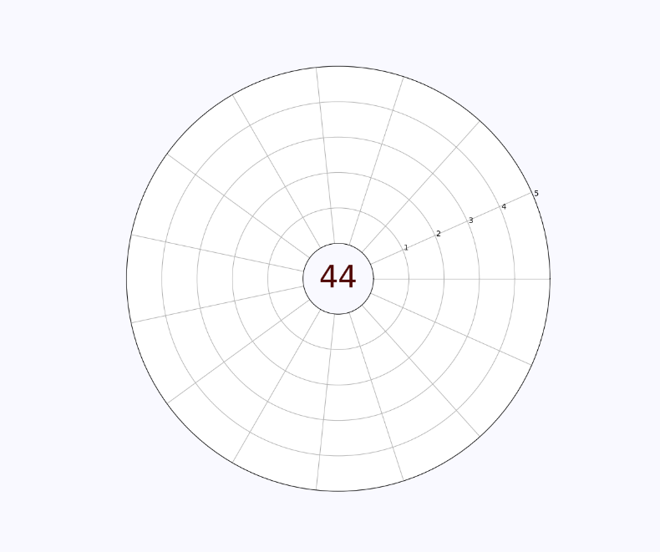

**ax.grid(color ="black", linewidth=3)** – изменяет толщину и цвет линий.

**ax.set_rlim(0)** - Устанавливает пределы вида радиальной оси. Устанавливаются пределы по оси Y. Для нас нужно 0.

А сейчас давайте уберём тикеты по Y-координате и добавим их в каждую ячейку:

**ax.yaxis.set_major_formatter(NullFormatter())** – этот метод убирает тикеты на Y-координате.

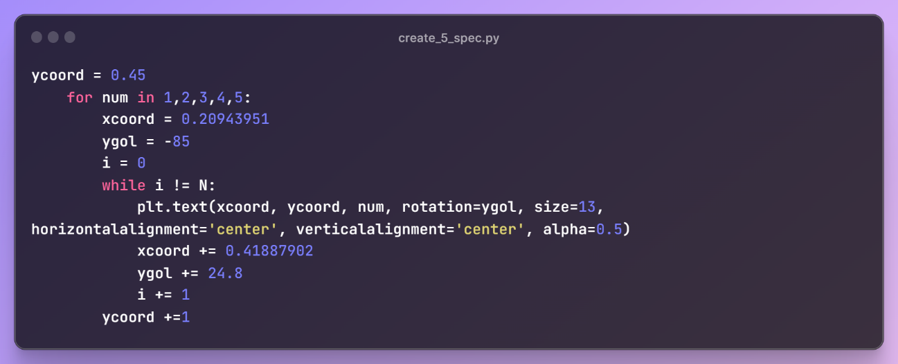

Эта часть кода отвечает за расстановку в каждой ячейке тикетов.

А теперь расставим над каждым столбцом название будущих баров:

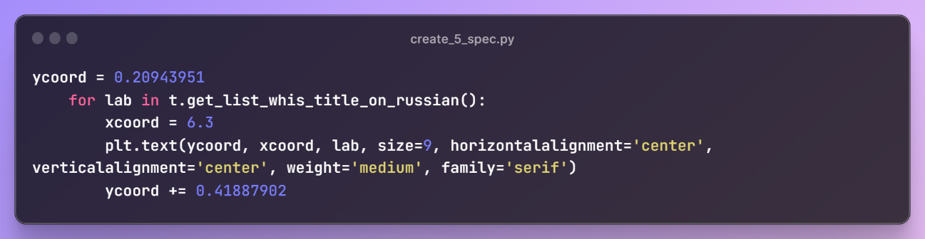

Смотрим на результат:

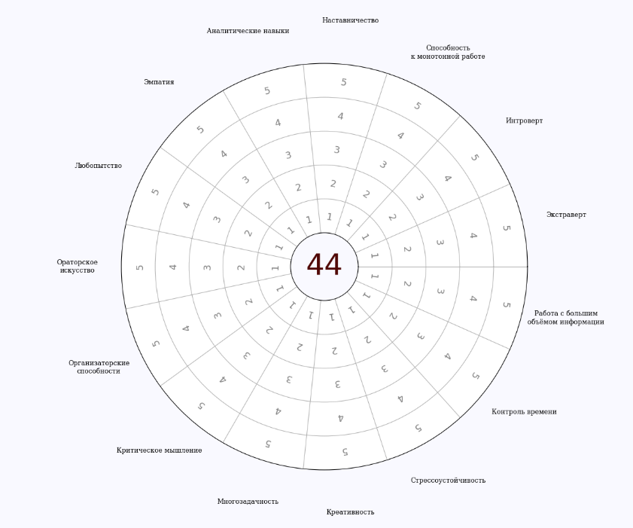

**bars = ax.bar(x=theta, height=r-.0, width=width, bottom=0, alpha=0.7, tick_label=title, align='edge')** – создаёт бары(столбцы) согласно ответом. Метод принимает коллекции данных с координатами по оси X, высот баров, толщину баров; **bottom=0** указывает от какого уровня начинать строить бары; **alpha=0.7** – это прозрачность баров; **align='edge'** – это выравнивание баров по столбцам, по краям; **tick_label=title** – задаёт название барам, но нам они не нужны, так как сами уже проставили.

Теперь зададим цвет барам в зависимости какая специализация и высота каждого отдельно бара.

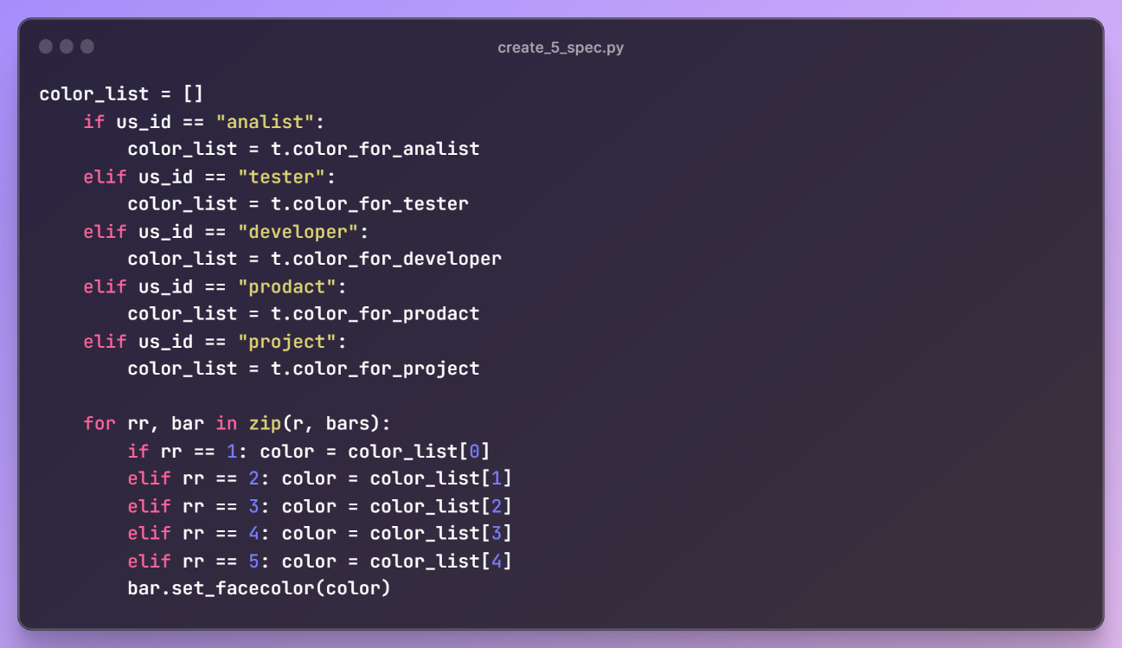

Функция **bar.set_facecolor(color)** изменяет цвет бара.

Теперь мы готовы, что бы запустить код и посмотреть «портреты» всех специализаций. Но ещё нужно сохранить полученную фигуру.

**way = t.get_way_of_img(us_id)**

**plt.savefig(way)** – эта функция принимает пусть с названием фигуры и расширением сохраняемого изображения.

Запустите файл и после просмотра изображений в папке **result_img** делаем коммит в системе контроля версий git.

**3.12** **Просмотр пользователем «портретов» специализаций**

В любой момент пользователь сможет посмотреть на «портреты» всех пяти специализаций. Для этого ему нужно будет боту дать одну из пяти команд:

* **/get_graf_analist** - Получить "Портрет" аналитика
* **/get_graf_developer** - Получить "Портрет" программиста
* **/get_graf_tester** - Получить "Портрет" тестировщика
* **/get_graf_project** - Получить "Портрет" проджект-менеджера
* **/get_graf_prodact** - Получить "Портрет" продакт-менеджера

Рассмотрим на примере одного метода, как пользователю будет отправляться необходимое изображение.

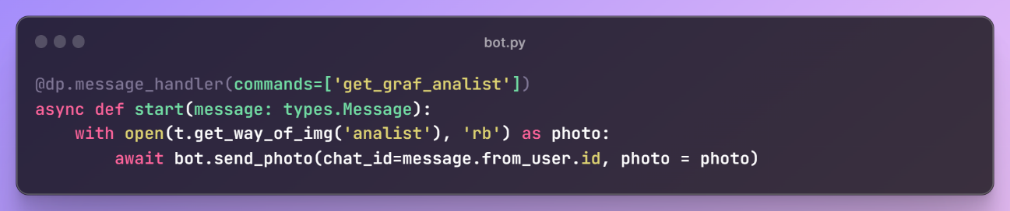

Функция **open()** открывает файл для чтения или записи при помощи файлового потока. Если файл не может быть открыт, бросается исключение **OSError**. Функция принимает относительный или абсолютный путь к файлу, в нашем случае к изображению, которое нужно открыть. Вторым аргументом метод принимает значение, которое означает режим, в котором открывается файл. Первый и второй аргумент должны иметь тип строки. Режим **rb** открывает файл в бинарном режиме только для чтения. Этот режим необходим для чтения изображений. Для более подробного изучения функции **open()** перейдите по ссылке [open](https://docs-python.ru/tutorial/vstroennye-funktsii-interpretatora-python/funktsija-open/).

Изображение открывается с помощью конструкции **with as** – менеджера контекста. **with** - это гарантия закрытия файла вне зависимости от того, как будет завершён вложенный код. Менеджеры контекста позволяют выделять и освобождать ресурсы строго по необходимости. Предположим, у вас есть две связанные операции, которые вы хотите исполнить в паре, поместив между ними блок кода. Менеджеры контекста позволяют сделать именно это. Код выше открывает файл, читает его и отправляет пользователю, а затем файл закрывается. При возникновении ошибки при чтении данных в файл менеджер контекста попробует его закрыть. Но в нашем случае мы исключаем появление ошибки, так как «портреты» будут созданы изначально.

Метод **bot.send_photo** позволяет отправить пользователю в чат изображение.

Что бы получить «портреты» остальных специализаций, необходимо создать такие же сценарии для остальных команд. И метод **t.get_way_of_img()** должен принимать **developer, tester, project, prodact** для соответствующих команд.

Теперь пользователь может посмотреть на «портреты» специализаций в любое время. Достаточно в чат боту написать одну из пяти команд.

Делаем коммит в системе контроля версий git.

**3.13 Создание «Портрета» для пользователя**

Метод, который будет создавать «портрет» пользователю будет вызываться неоднократно в отличие от метода, который создаёт «портреты» для специализаций. Поэтому создадим отдельный модуль для этого. Назовём его **img.py**. А метод назовём **user_plt_result(us_id)** и принимать будет он id пользователя телеграмм.

Импорт библиотек в этом модуле будет точно таким же как и в **create_5_spec.py** за исключением того, что импортируем ещё класс **Sqloghter**, так как нужно будет вносить некоторые данные в БД.

**from sqlyghter import Sqloghter**

И инициализируем соединение с БД:

**db = Sqloghter()**

Метод **user_plt_result(us_id)** мало чем будет отличаться от метода из модуля **create_5_spec.py**. Разберём только отличия, а исходный код всегда можно будет посмотреть на GitHub. Ссылку можно найти в приложении.

Добавляем строку **sum_bals = wor.get_sum_data(df)**. В переменной будет лежать сумма балов, которые набрал пользователь пройдя тест. Эта переменная будет использована для отображения баллов в центре графика и для того, что бы внести это значение в БД. Собственно сам процесс вноса изменений в БД:

**db.update_degry_whis_dinamic_reqest(us_id,'sum_general_bals', sum_bals)**

**db.commit()**

Этот метод уже использовался при внесении изменений в таблицу **capabilities** во время прохождения теста. В данной ситуации он так же подходит.

И осталось только одно отличие – изменение цвета баров.

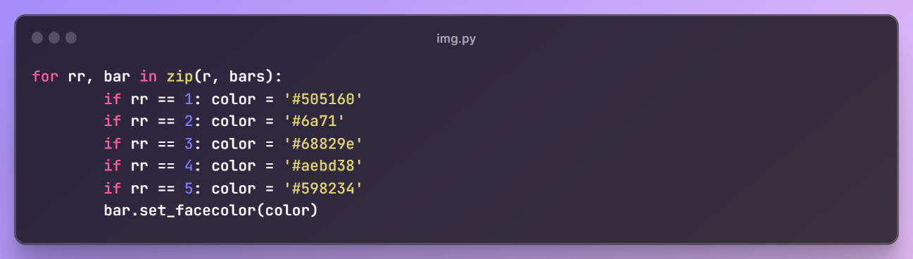

Просто в зависимости от высоты бара задаём ему тот или иной цвет. Вся остальная логика создания «портрета» и его сохранение остаётся такой же как и в методе для создания «портретов» пяти специализаций.

Производим фиксацию версии проекта в системе контроля версий git.

**3.14** **Просмотр пользователем своего «портрета»**

Пользователь сможет получить свой «портрет» по команде **/get_my_graf**. Естественно он его получит, если тест пройден. Но что будет, если пользователь введёт эту команду не пройдя тест?

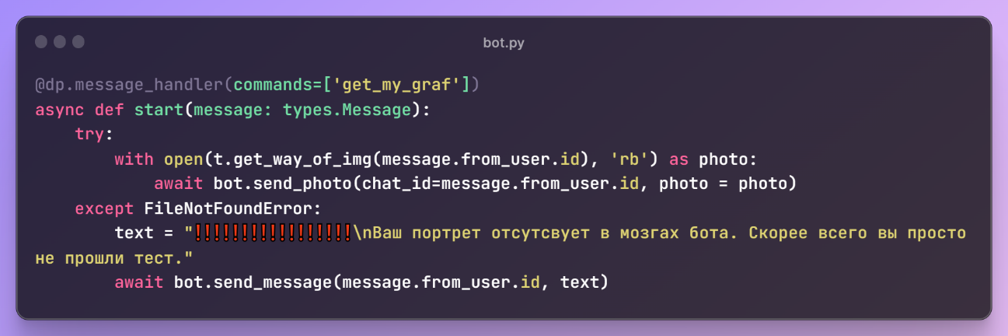

В этом случае поможет блок **try** и **except**. Сочетание этих блоков позволяют обработать исключения. Если в коде, который выполняется в блоке **try**, появляется исключение(ошибка), то блок except это исключение перехватит и выполнится код внутри этого блока. Но обратите внимание, что в данном случае **except** перехватит только **FileNotFoundError** ошибку, которая говорит, что файл отсутствует и соответственно его открыть не удалось. То есть на этапе открытия файла (функция **open()**) возникла ошибка и весь код ниже в блоке **try** не выполнился. Если в блоке **try** возникло какое-нибудь другое исключение, то в этом случае блок except его пропустит и приложение выведет ошибку. Скорее всего оно завершит свою работу, что неприемлемо. Поэтому нужно всегда думать какие могут возникать исключения в той или иной ситуации и их обрабатывать.

В коде видно, что в случае успешного открытия изображения, оно отправится в чат пользователю, а если нет, то пользователь получит информационное сообщение.

Фиксируем изменения в системе контроля версий git.

**3.15** **Создание сравнительных графиков**

Сравнительные графики представляют собой такие же полярные оси, как и в «портретах» пользователя или специализаций. Они нужны что бы пользователь визуально мог сравнить свой «портрет» с «портретами» специализаций.

|  |  |
| --- | --- |
|  |  |

Разберём на примере сравнения пользовательского «портрета», который слева, с «портретом» разработчика, который справа.

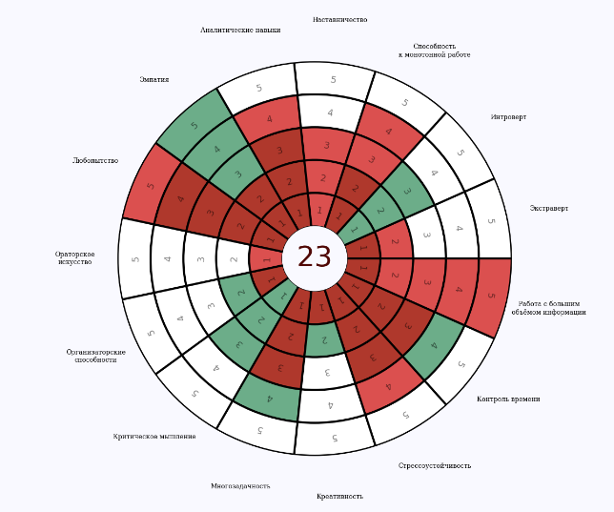

В результате получается график с тремя цветами. Те бары, которые имеют только зелёный цвет, имеют точное совпадение у пользователя и у специализации. Такие бары идут в счёт. Если бар имеет только ярко-красный цвет, то это значит, что такое количество балов у пользователя, а у специализации по этому качеству балов нет. Такие бары в зачёт не идут. Тёмно-красный цвет означает, что такое кол-во баллов у пользователя и у специализации. Если в барах, где есть тёмно-красный цвет, преобладает зелёный цвет, то такие бары идут в зачёт, если преобладает ярко-красный цвет, то такие бары в зачёт не идут.

Процесс создания такого графика ничем отличается от создания «портрета» пользователя и специализации тем, что на ось добавляется два комплекта баров. Один пользовательский, а второй для конкретной специализации. И задаются цвета согласно описанной логике выше. Создадим в модуле **img.py** функцию **create_5_pl_compare(us_id)**. Эта функция будет создавать сразу пять сравнительных графиков по специализациям. Исходный код можно посмотреть на **GitHub** перейдя по ссылке расположенной в приложении. Поэтому используем цикл **for**, который при каждой итерации будет создавать новый график и сохранять сумму баллов набранных после сравнения в БД:

**for name, name_compare in zip(t.name_specific, t.name_compare_specific):**

**t.name_compare_specific** – список с названиями столбцов в таблице **capabilities**, он нужен как раз для внесения суммы балов в БД. Обязательно должна соблюдаться последовательность наименований в списке **t.name_specific** со списком **t.name_compare_specific**.

Внутри цикла создаётся фигура, полярная ось, она настраивается точно так же, как при создании «портрета» пользователя и специализаций. Создаются бары по параметрам пользователя и нужно поверх пользовательских баров наложить бары специализации. Для этого нужно из БД получить данные конкретной специализации, по которым строятся бары. И добавить на ось комплект новых баров:

**df_const = wor.get_data_frame(name)**

**r_cons = np.array(wor.get_data_frame_only_value(df_const))**

**bar_cons = ax.bar(x=theta, height=r_cons-.0, width=width, bottom=0, alpha=0.7, tick_label=title, align='edge')**

Готово, но если сейчас попробовать посмотреть на график, то ничего не будет понятно. Нужно разрисовать согласно логике выше бары.

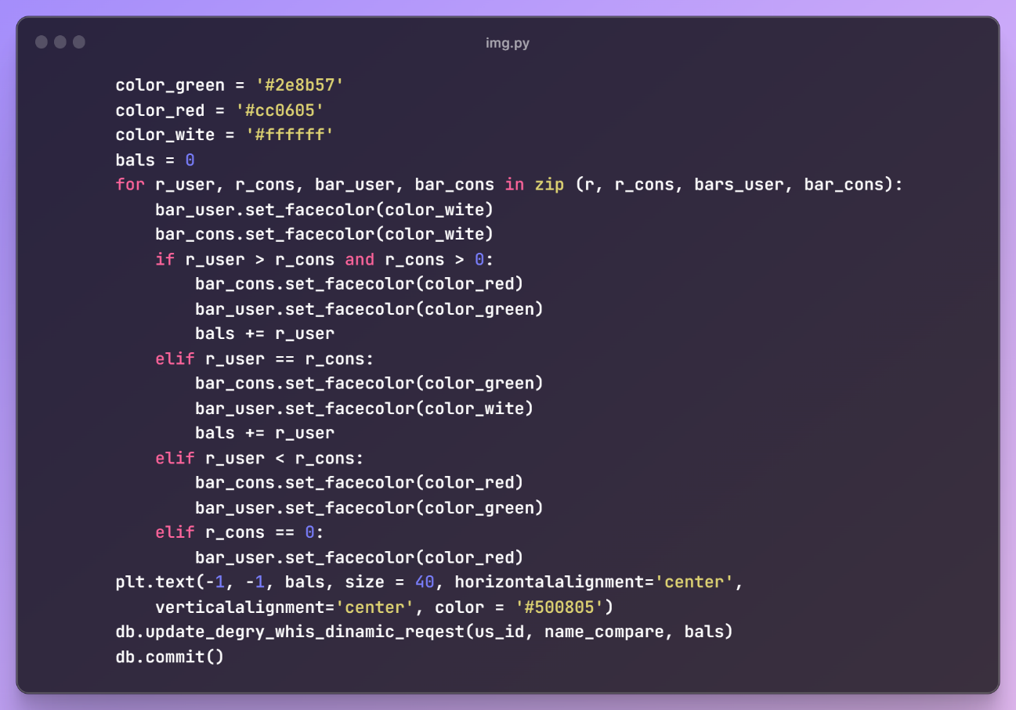

В начале каждой итерации пользовательскому бару и бару специализации задаётся белый цвет, так как стандартный цвет у них синий. Делаем это, что бы синий цвет не мешал выставлять правильно цвета потому, что тёмно-красный цвет будет получаться в результате наложения зелёного на ярко-красный. Напомню, что **r** и **r_cons** это наборы данных по 15 значений в каждом, с результатами теста пользователя и специализации соответственно. От результатов сравнения этих данных будут определены цвета барам.

После завершения цикла в центре графика пишется сумма балов, которая получилась при сравнении. И в базу данных вносятся данные о набранных балах.

График готов и осталось только сохранить его:

**way = t.get_way_of_img_compare(us_id, name)**

**plt.savefig(way)**

Для создания названия для графика сравнения используется метод, который до этого ещё не встречался, но мы его создавали - **t.get_way_of_img_compare(us_id, name)**. Принимает он id пользователя телеграмм и название специализации.

Метод для создания графиков сравнения готов. Не забываем зафиксировать изменения в системе контроля версий git.

**3.16** **Просмотр пользователем сравнительных графиков**

Получить результат сравнения пользователь может точно так же, как и все предыдущие графики – введя одну из команд в чат боту.

* **/get_graf_compare_with_analist** - Получить сравнение с аналитиком
* **/get_graf_compare_with_developer** - Получить сравнение с программистом
* **/get_graf_compare_with_tester** - Получить сравнение с тестировщиком
* **/get_graf_compare_with_project** - Получить сравнение с проджект-менеджером
* **/get_graf_compare_with_prodact** - Получить сравнение с продакт-менеджером

Со стороны серверной части обработка команд так же ничем не будет отличаться от того, как организован процесс отправки «портрета» пользователя.

Так же будет обработано исключение, в случае попытке пользователем посмотреть графики сравнения не пройдя перед этим тест.

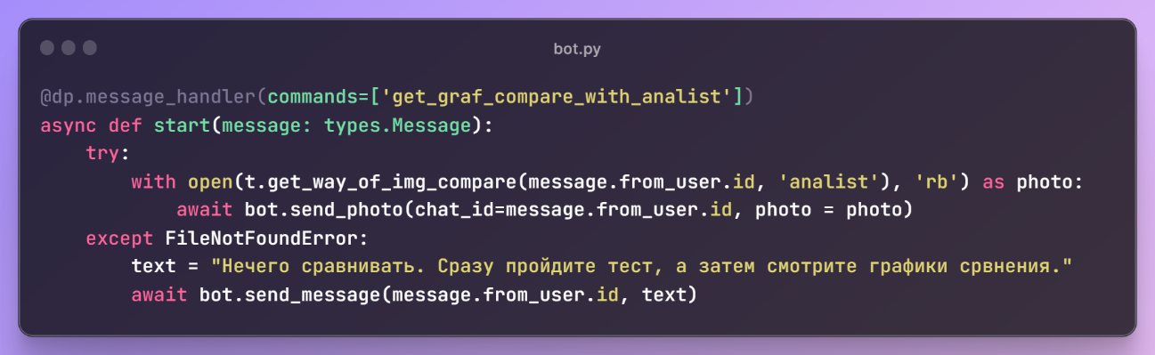

Метод **open()** принимает первым аргументом путь к открываемому файлу. Он генерируется точно так же, как и во время создания графика, который хотим открыть и отправить пользователю.

На примере этого сценария создаются сценарии для обработки оставшихся четырёх команд. После написания всех сценариев не забудьте сделать коммит.

**3.17** **Создание итоговой иллюстрации**

Эта иллюстрация будет отображать количество баллов, которые пользователь набрал в сравнении с каждой специализацией, а так же проходные баллы для каждой специализации.

**Важная заметка!** Тест не является руководством к тому, какой специализации вам нужно обучаться. А лишь подсказывает, в каком направлении вам будет проще учиться опираясь на анализ ваших персональных качеств.

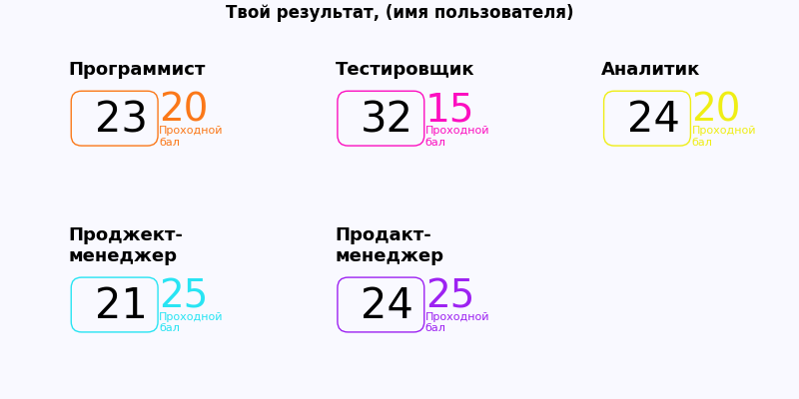

А сейчас разберём, как с помощью всё той же библиотеки **matplotlib** создать такую иллюстрацию.

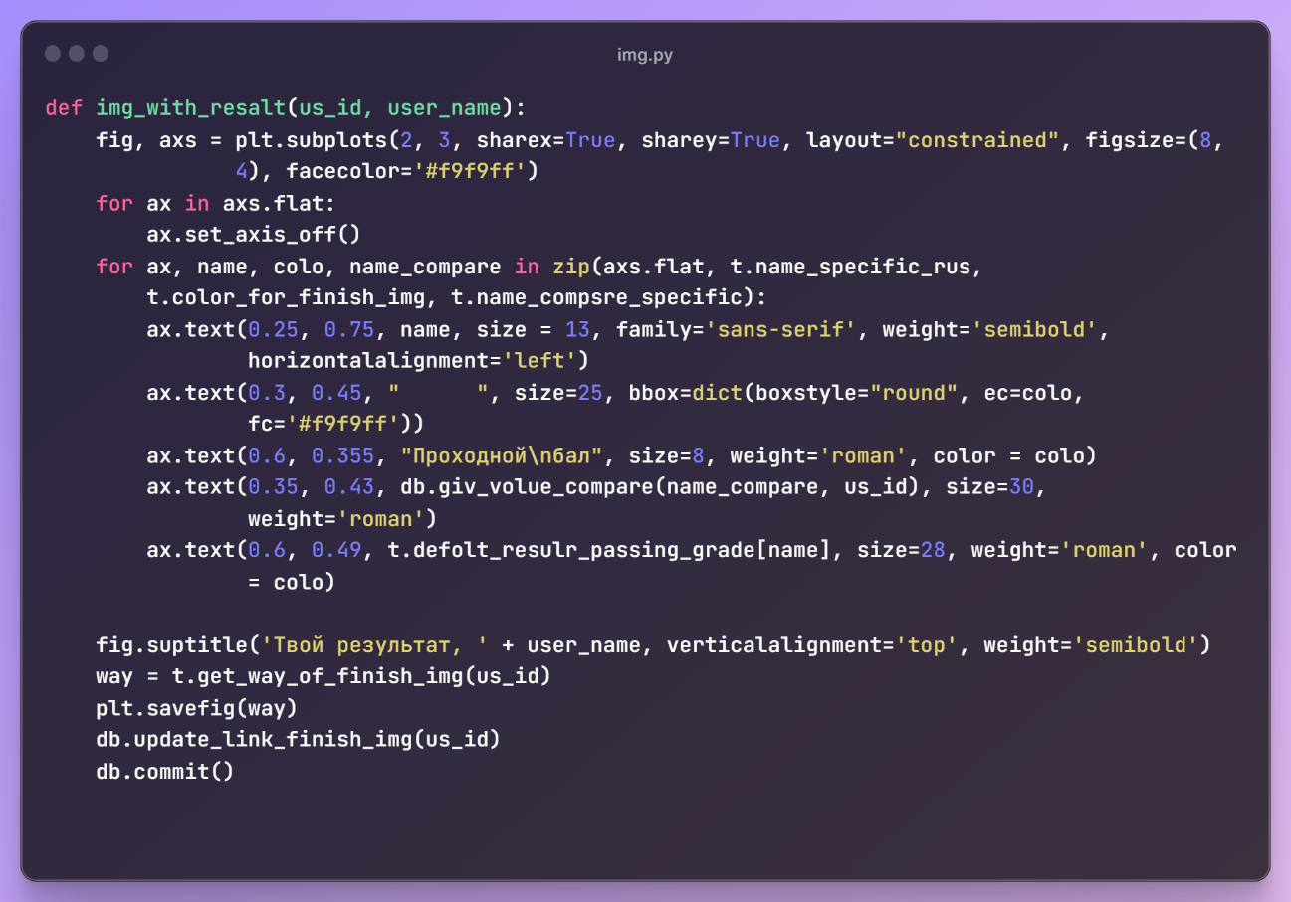

Библиотека позволяет создавать на одной фигуре сразу несколько графиков. Это делается с помощью функции **subplots()**. Первая строка в методе создаёт фигуру и 6 графиков на ней. Коллекция графиков кладётся в переменную **axs** что бы затем можно было отдельно обратиться к каждому графику.

**fig, axs = plt.subplots(2, 3, sharex=True, sharey=True, layout="constrained", figsize=(8, 4), facecolor='#f9f9ff')**

Первые два аргумента указывают сколько строк и столбцов будет на фигуре. То есть будет 2 строки и 3 столбца с графиками.

Аргументы **sharex=True** и **sharey=True** говорят, что теги по координатам будут отображаться только внизу фигуры и слева. Если установить значение **False**, то теги будут отображаться около каждого графика. В данном случае эти параметры не столь важны, так как разметка будет всё равно скрыта.

Аргумент **layout="constrained"** устанавливает макет графиков. В данном случае устанавливается ограниченный. Он позволяет обрабатывать сложные макеты графиков, позволит максимально распределить графики по всей фигуре без перекрытий осей.

Аргументы **figsize=(8, 4)** и **facecolor='#f9f9ff'** устанавливают размер фигуры и цвет фона соответственно.

Если не учитывать два цикла for, то получим следующий результат:

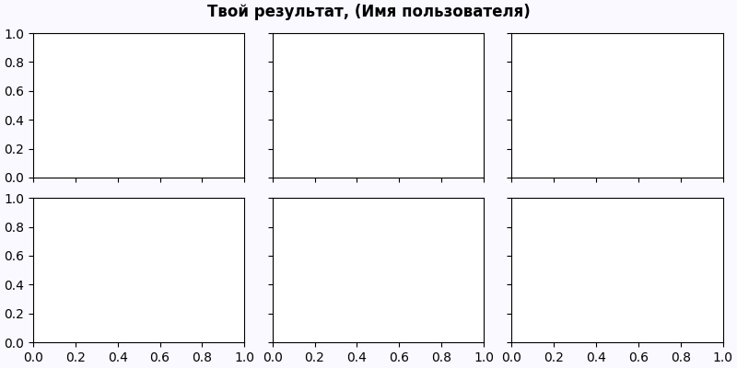

Первый цикл скрывает разметку:

**for ax in axs.flat:**

**ax.set_axis_off()**

Второй цикл отвечает за наполнения графиков. Так как у нас 5 специализаций, то один график будет просто пустым. Он будет итерироваться одновременно по **axs.flat** - графикам, **t.name_specific_rus** – наименованиям специализаций на русском языке, **t.color_for_finish_img** – цветам для каждой специализации, **t.name_compsre_specific**- именам столбцов в таблице **capabilities** для получения суммы балов после сравнений сравнении. Список с именованиями специализаций и наименований столбцов должны быть симметричны. В целом такая логика преследуется на всём этапе создания бота. Если изначально создавали столбцы в таблицах базы данных в определённом порядке, то в таком же порядке должны быть написаны все списки связанные с названиями специализаций и личностных качеств пользователя.

Первое, что добавится на графики это названия специализаций:

ax.text(0.25, 0.75, name, size = 13, family='sans-serif', weight='semibold', horizontalalignment='left')

Добавим рамку:

**ax.text(0.3, 0.45, " ", size=25, bbox=dict(boxstyle="round", ec=colo, fc='#f9f9ff'))** – точнее будет сказано, что добавим текст с рамкой вокруг него. В данном примере укажем пустую строку, что бы рамка была на всех графиках одного размере. Так как сумма балов, которая будет записываться внутрь рамки будет разной, а может даже только из одной цифры, то передавать эту сумму в качестве текста, который будет обёрнут в рамку, не целесообразно. Длина текста (баллов) будет разной и рамки тогда будут разными по размерам. Сама рамка задаётся с помощью **bbox=dict(boxstyle="round", ec=colo, fc='#f9f9ff')**, где **boxstyle="round"** – вид рамки, **ec=colo** – цвет рамки и **fc='#f9f9ff'** – цвет фона внутри рамки.

Добавим надпись «Проходной бал»

**ax.text(0.6, 0.355, "Проходной\nбал", size=8, weight='roman', color = colo)**

Добавим в рамки балы набранные пользователем после сравнений его параметров с параметрами специализаций.

**ax.text(0.35, 0.43, db.giv_volue_compare(name_compare, us_id), size=30, weight='roman')**

В этой строке встречается метод у БД, который ещё не встречался. Он принимает имя столбца, в котором храниться сумма балов после сравнения параметров и id пользователя телеграмм. Возвращает метод сумму баллов.

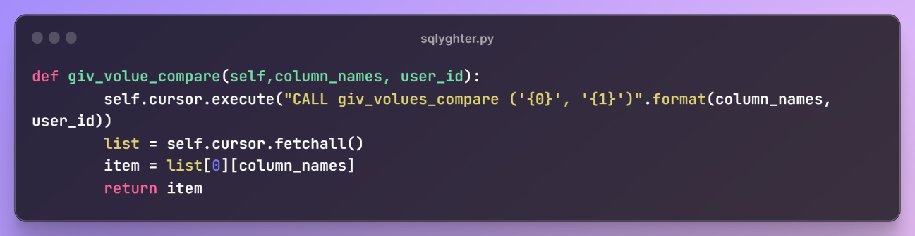

И сама процедура в БД:

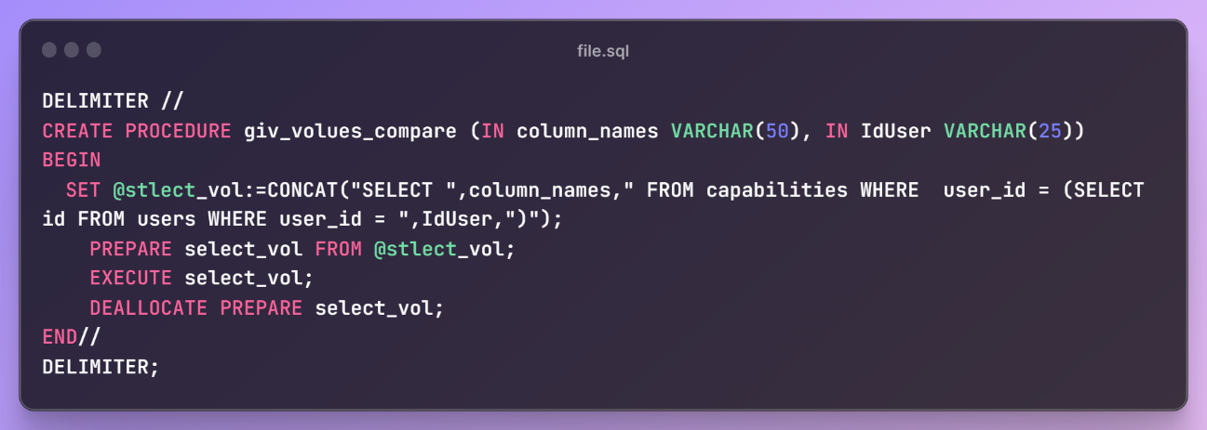

И осталось добавить только «проходные балы» на графики:

ax.text(0.6, 0.49, t.defolt_resulr_passing_grade[name], size=28, weight='roman', color = colo)

После завершения второго цикла добавляем фигуре заголово:

**fig.suptitle('Твой результат, ' + user_name, verticalalignment='top', weight='semibold')**

Параметр user_name принимает сам метод, который мы пишем и это будет имя пользователя, которое он использует в Телеграмм.

Иллюстрация готова. Сохраним её:

**way = t.get_way_of_finish_img(us_id)** – создаём название

**plt.savefig(way)** – сохраняем

Нужно внести в БД сведения о том, что итоговая иллюстрация готова, для этого сохраним ссылку на неё в БД.

**db.update_link_finish_img(us_id)**

**db.commit()**

И так же встречаем метод у БД, который раннее ещё не использовался.

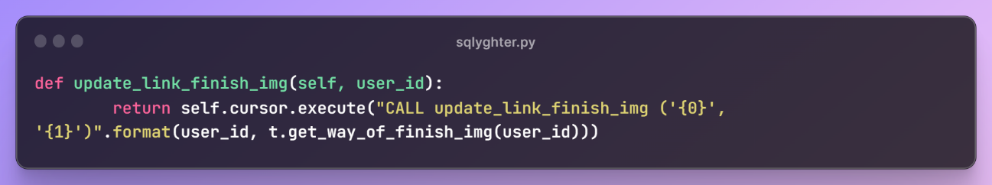

И сама процедура добавления ссылки на иллюстрацию:

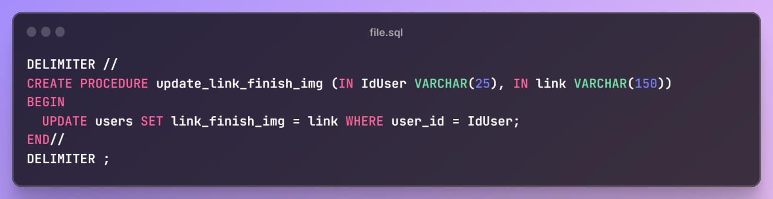

Функция готова для её использования. Она создаёт итоговую иллюстрацию, сохраняет её на сервере и ссылку в БД. Обязательно делаем фиксацию версии в системе контроля версий.

**3.18** **Просмотр пользователем итоговой иллюстрации**

Получить иллюстрацию пользователь может дав команду **/get_general_compare** боту.

Процесс получения пользователем файла с расширением img мы уже рассматривали и не один раз. В этом случае так же будет учитываться сценарий, когда пользователь попытается получить итоговую иллюстрацию не пройдя тест.

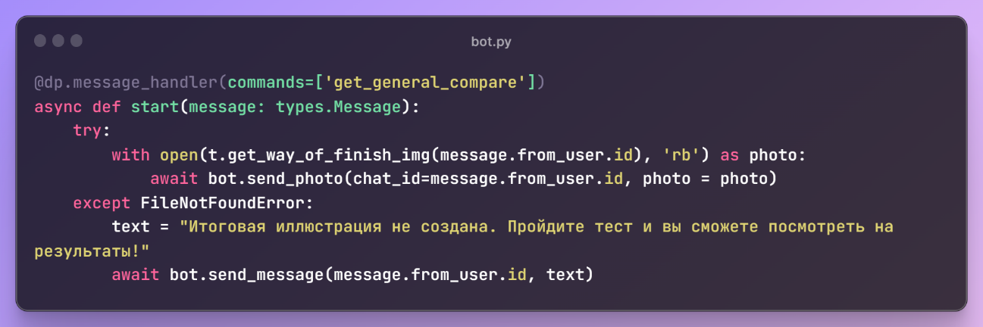

Обработка команды готова. Делаем коммит!

**3.19** **Обработка нажатой кнопки последнего вопроса теста**

Сценарий, который будет принимать и обрабатывать ответ на крайний вопрос теста похож на те, которые обрабатывают ответа на все остальные вопросы. Приём и обработка, запись результата в БД будет точно такой же, как и в остальных случаях. Но создаваться клавиатуры и отправляться нового вопроса пользователю не будет. Будут, вызваны другие методы, которые сейчас рассмотрим.

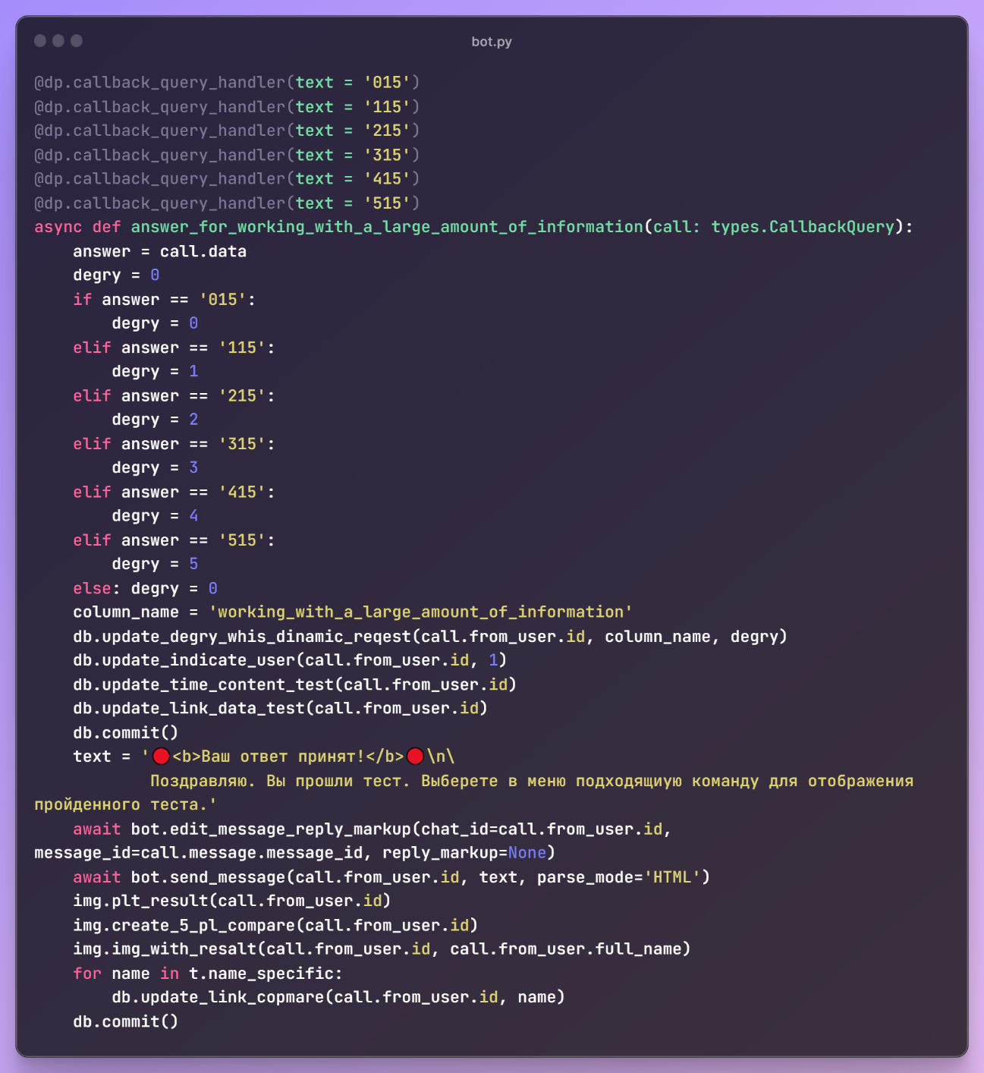

После добавления ответа пользователя в БД (**db.update_degry_whis_dinamic_reqest(call.from_user.id, column_name, degry)**) изменяется индикатор для пользователя, который будет свидетельствовать, что тест пройден - **db.update_indicate_user(call.from_user.id, 1)**. Напомню, что единица означает, что тест пройден, а ноль – нет.

Перейдя на следующую строчку, мы увидим метод вызываемый у БД, который раннее ещё не встречался. Если вспомнить момент проектирования БД, то на этапе создания таблицы **users** был создан столбец **date_content_test**. В этот столбец записывается дата и время прохождения теста. Он несёт в себе только информационный характер.

Метод **db.update_time_content_test(call.from_user.id)** передаёт в БД текст запроса, который вносит изменения (время) в этот столбец.

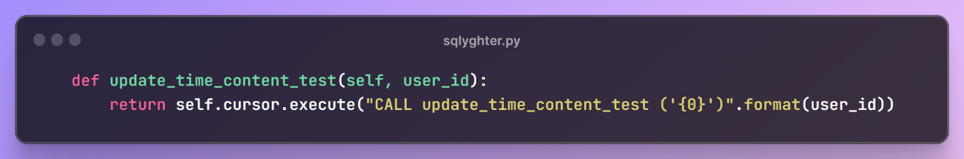

А сейчас разберем процедуру **update_time_content_test**.

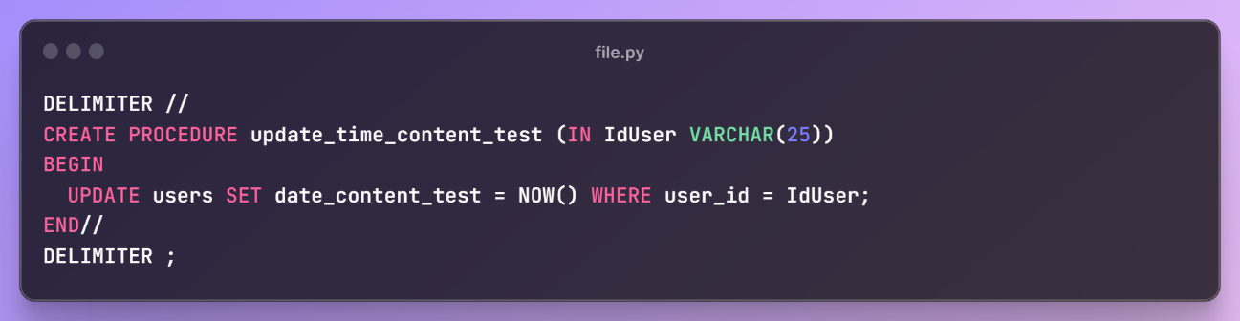

Из нового тут появляется функция **NOW()**. Функция возвращают текущую локальную дату и время на основе системных часов в виде объекта **datetime**. Поэтому при создании таблицы users столбцу **date_content_test** был присвоен тип данных **DATETIME**.

После добавления в БД даты прохождения теста, добавим в неё ссылку, по которой будет храниться «портрет» пользователя.

**db.update_link_data_test(call.from_user.id)**

Этот метод так же не встречался ещё.

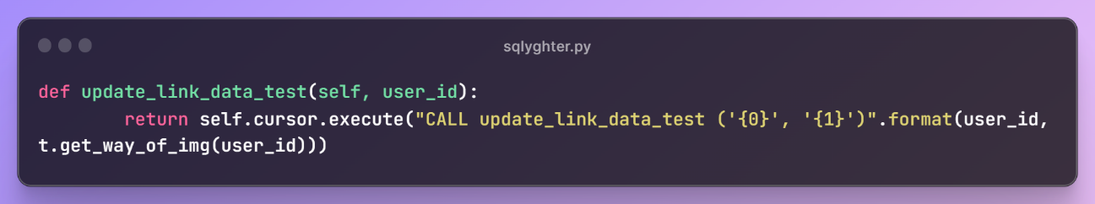

В этом методе будет передаваться запрос для вызова хранимой процедуры. Эта процедура будет принимать id пользователя и сам путь. А метод **t.get_way_of_img(user_id)** уже встречался нам на этапе сохранения «портретов» пяти специализаций.

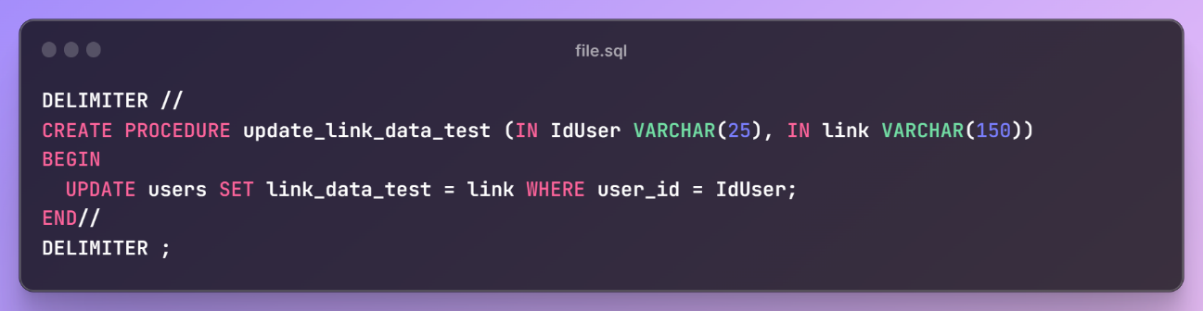

Как видно процедура не представляет ничего нового для нас.

И после внесения всех изменений в БД нужно не забыть зафиксировать эти изменения: **db.commit()**.

После отправки пользователю сообщения о том, что он прошёл тест, будут созданы «портреты» пользователя, графики сравнений и итоговая иллюстрация.

**img.plt_result(call.from_user.id)**

**img.create_5_pl_compare(call.from_user.id, t.name_specific)**

**img.img_with_resalt(call.from_user.id, call.from_user.full_name)**

Осталось лишь сохранить в БД ссылки для графиков сравнений. Для этого создадим метод для БД **db.update_link_copmare(call.from_user.id, name),** где **name** это название специализации.

Но для начала посмотрим на одну из пяти процедур, которые будут отвечать за добавления ссылки для конкретного графика сравнений. Название этих процедур отличается только названием специализации.

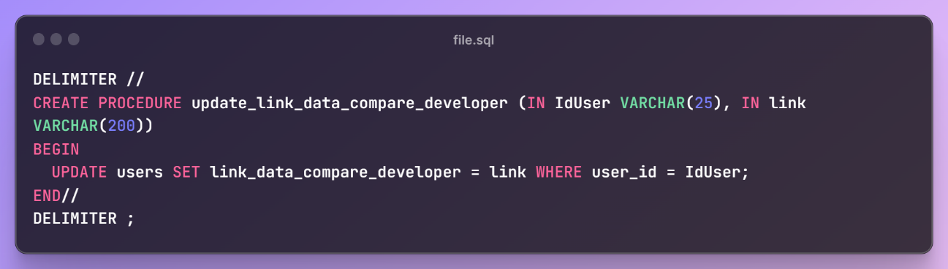

На подобии нужно создать такие же процедуры **update_link_data_compare_tester**, **update_link_data_compare_analist**, **update_link_data_compare_prodact**,

**update_link_data_compare_project**.

И в каждой процедуре в команде для обновления будет указываться соответствующий столбец.

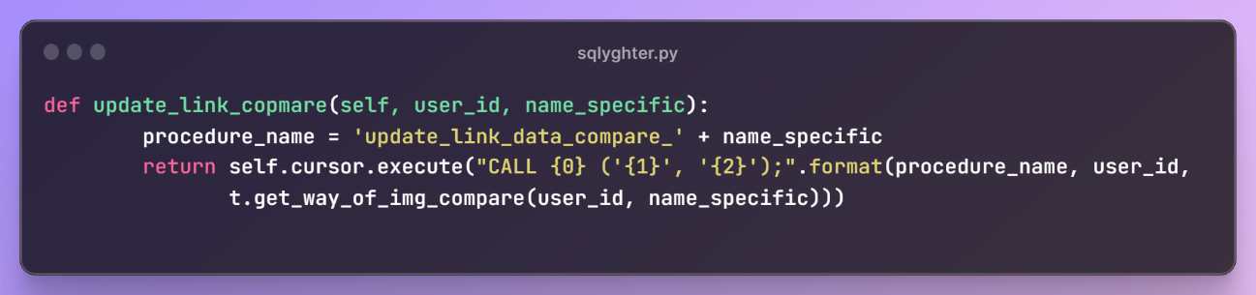

За передачу запроса для вызова пяти процедур отвечает один метод. За счёт того, что название процедур отличаются только названием специализации, в методе создаётся название процедуры в зависимости какое название специализации было передано.

Сам метод будет вызываться в цикле **for**, который будет итерироваться по списку с названиями специализаций. Таким образом в БД будут внесены все пять ссылок для графиков сравнений. И после завершения цикла нужно зафиксировать изменения в БД.

Теперь обработка ответа на крайний вопрос теста завершена и пользователь может воспользоваться командами для получения своего «портрета», графиков сравнений и итоговой иллюстрации.

Не забываем сделать коммит.

**3.20** **Добавление команд в меню бота**

Для облегчения работы с ботом можно создать меню с перечнем команд. Для этого нужно самому главному боту – **BotFather** написать команду **/setcommands** и из перечня ботов выбрать необходимый. Бот пришлёт сообщение с инструкцией добавления команд. Обратите внимание, что нужно ввести сразу все команды. После отправки боту сообщения, предыдущие команды, если такие были, заменятся на те, что вы только что написали боту.

* **/start ­­­** Старт
* **/go_test** Начать проходить тест
* **/get_my_graf** Получить свой график
* **­­/get_ graf_analist** Получить график аналитика
* **/get_ graf_developer** Получить график разработчика
* **/get_ graf_tester** Получить график тестировщика
* **/get_ graf_project** Получить график проджект-менеджера
* **/get_ graf_prodact** Получитьграфикпродакт-менеджера
* **/compare_with_ analist** Сравнить с аналитиком
* **/compare_with_ developer** Сравнить с разработчиком
* **/compare_with_ tester** Сравнить с тестеровщиком
* **/compare_with_ project** Сравнить с проджект-менеджером
* **/compare_with_ prodact** Сравнить с продакт-менеджером
* **/get_general_compare** Получить итоговый результат сравнения

Это весь список команд, которые необходимы для работы с ботом.

В самом боте перечень будет находиться в меню, кнопка которого находится слева от области для ввода сообщения.

**Заключение**

В данном проекте был разработан Телеграм-бот помогающий пользователю быстрее пройти тест "Колесо компетенций". В проекте подробно расписан ход создания данного бота таким образом, что бы можно было повторить реализацию бота самостоятельно. Этот бот является минимальной версией продукта, которая соответствует начальным требованиям, но может совершенствоваться в дальнейшем.

Телеграм-бот написан на языке программирования python при помощи популярной библиотеке Aiogram. Бот подключён к базе данных MySQL, что позволяет вести учёт пользователей, которые прошли тест и которые не прошли тест. А так же хранить данные относящиеся к самому тесту. Бот визуализирует результат прохождения теста при помощи библиотеки Matplotlib. При помощи этой библиотеке создаются различные графики, которые помогают пользователю провести анализ и определиться с выбором дальнейшей специализации.

Разработка бота велась по принципу от простого к сложному. При таком подходе разработка ведётся дольше, но в случае проекта этот подход позволяет глубже разобраться с каждым этапом разработки. Так же во время разработки использовалась система контроля версий Git, с помощью которой фиксировались изменения проекта, добавленные разработчикам. Это необходимо для того, что бы контролировать проект и в любой момент можно было вернуться на определённый этап для различных действий с кодом. В проекте выполнялись только коммиты, но это далеко не весь функционал системы контроля версий.

**Приложение**

Для того что бы посмотреть на исходный код вы можете воспользоваться ссылкой [BotDiplomGB](https://github.com/NikolaySergeevich/BotDiplomGB/tree/main).

GitHub — сервис онлайн-хостинга репозиториев, обладающий всеми функциями распределённого контроля версий и функциональностью управления исходным кодом — всё, что поддерживает Git и даже больше. Обычно он используется вместе с Git и даёт разработчикам возможность сохранять их код онлайн, а затем взаимодействовать с другими разработчиками в разных проектах. К проекту, загруженному на GitHub, можно получить доступ с помощью интерфейса командной строки Git и Git-команд. Для того, что бы полноценно использовать Git и GitHub необходимо потратить некоторое время. В данном проекте это не отрабатывается. Но перейдя по ссылке вы можете просмотреть все модули и файлы проекта.